建设项目环境影响报告表
（污染影响类）

项目名称：岳阳艾孚贝科技有限公司年产纸托1200吨建设项目
建设单位（盖章）： 岳阳艾孚贝科技有限公司
编制日期： 2025年2月

中华人民共和国生态环境部制
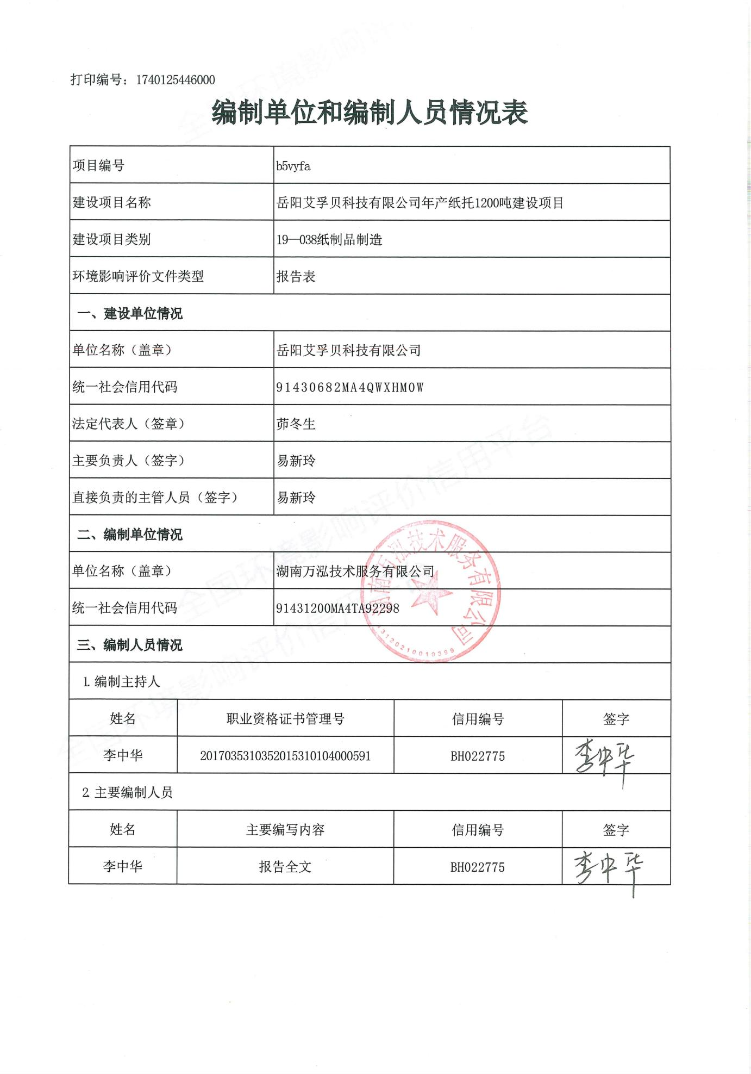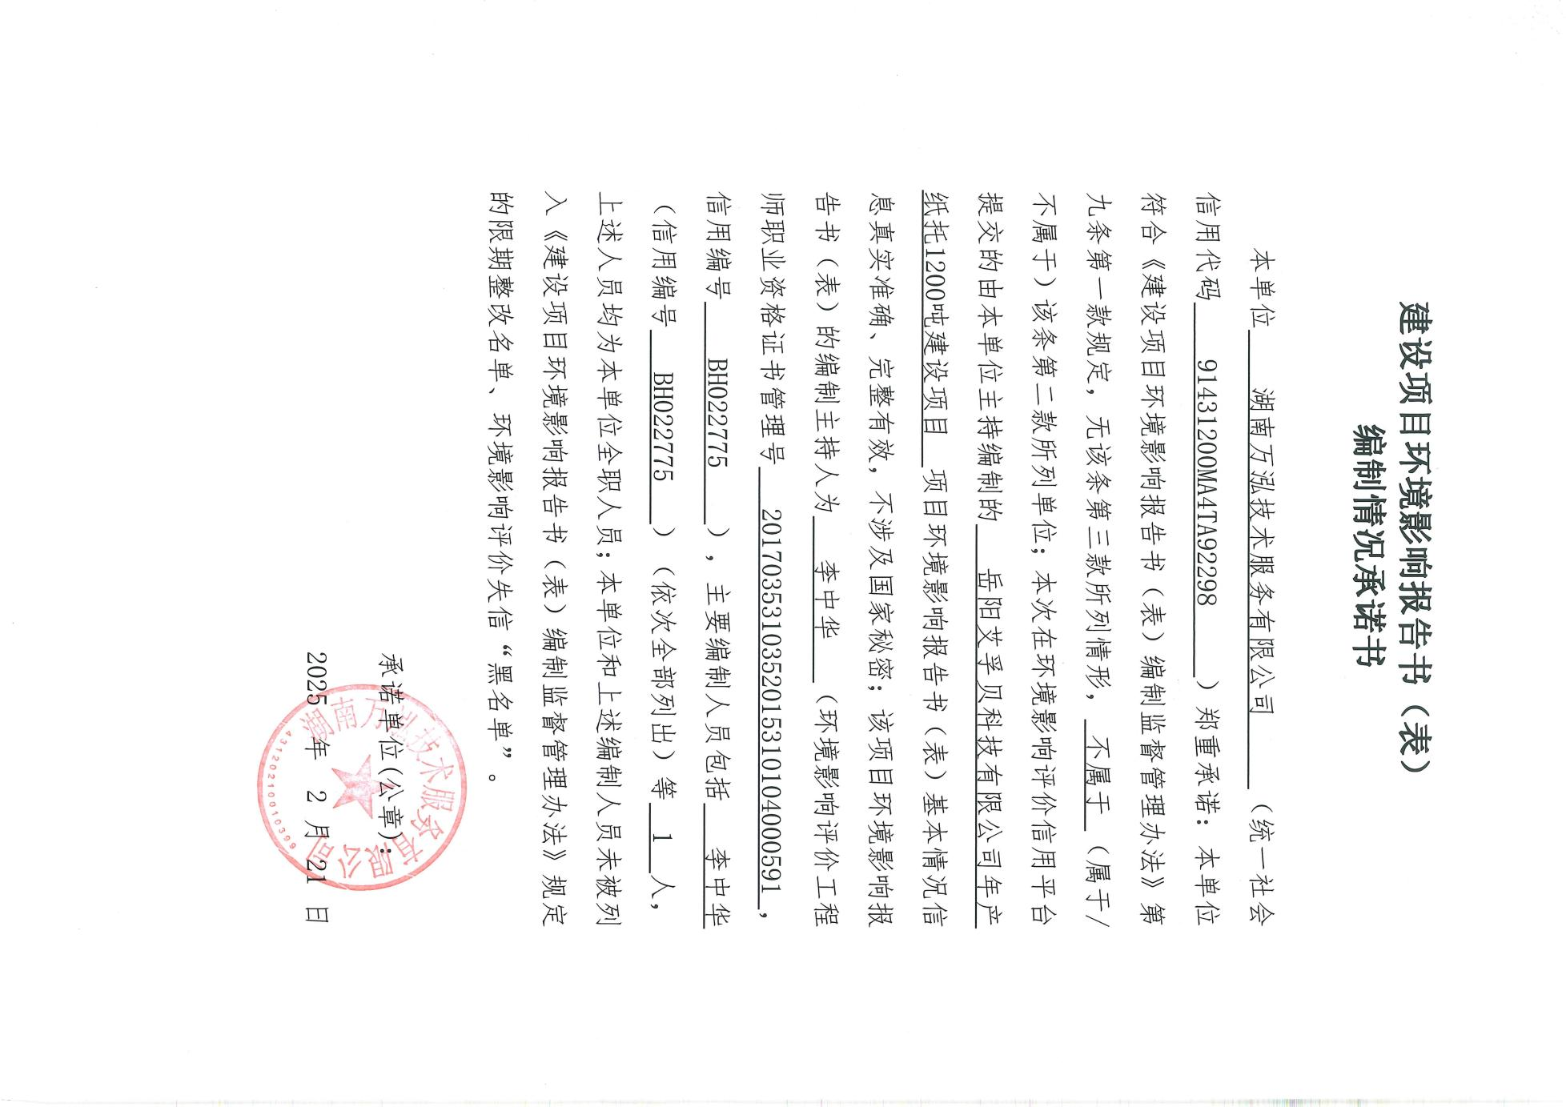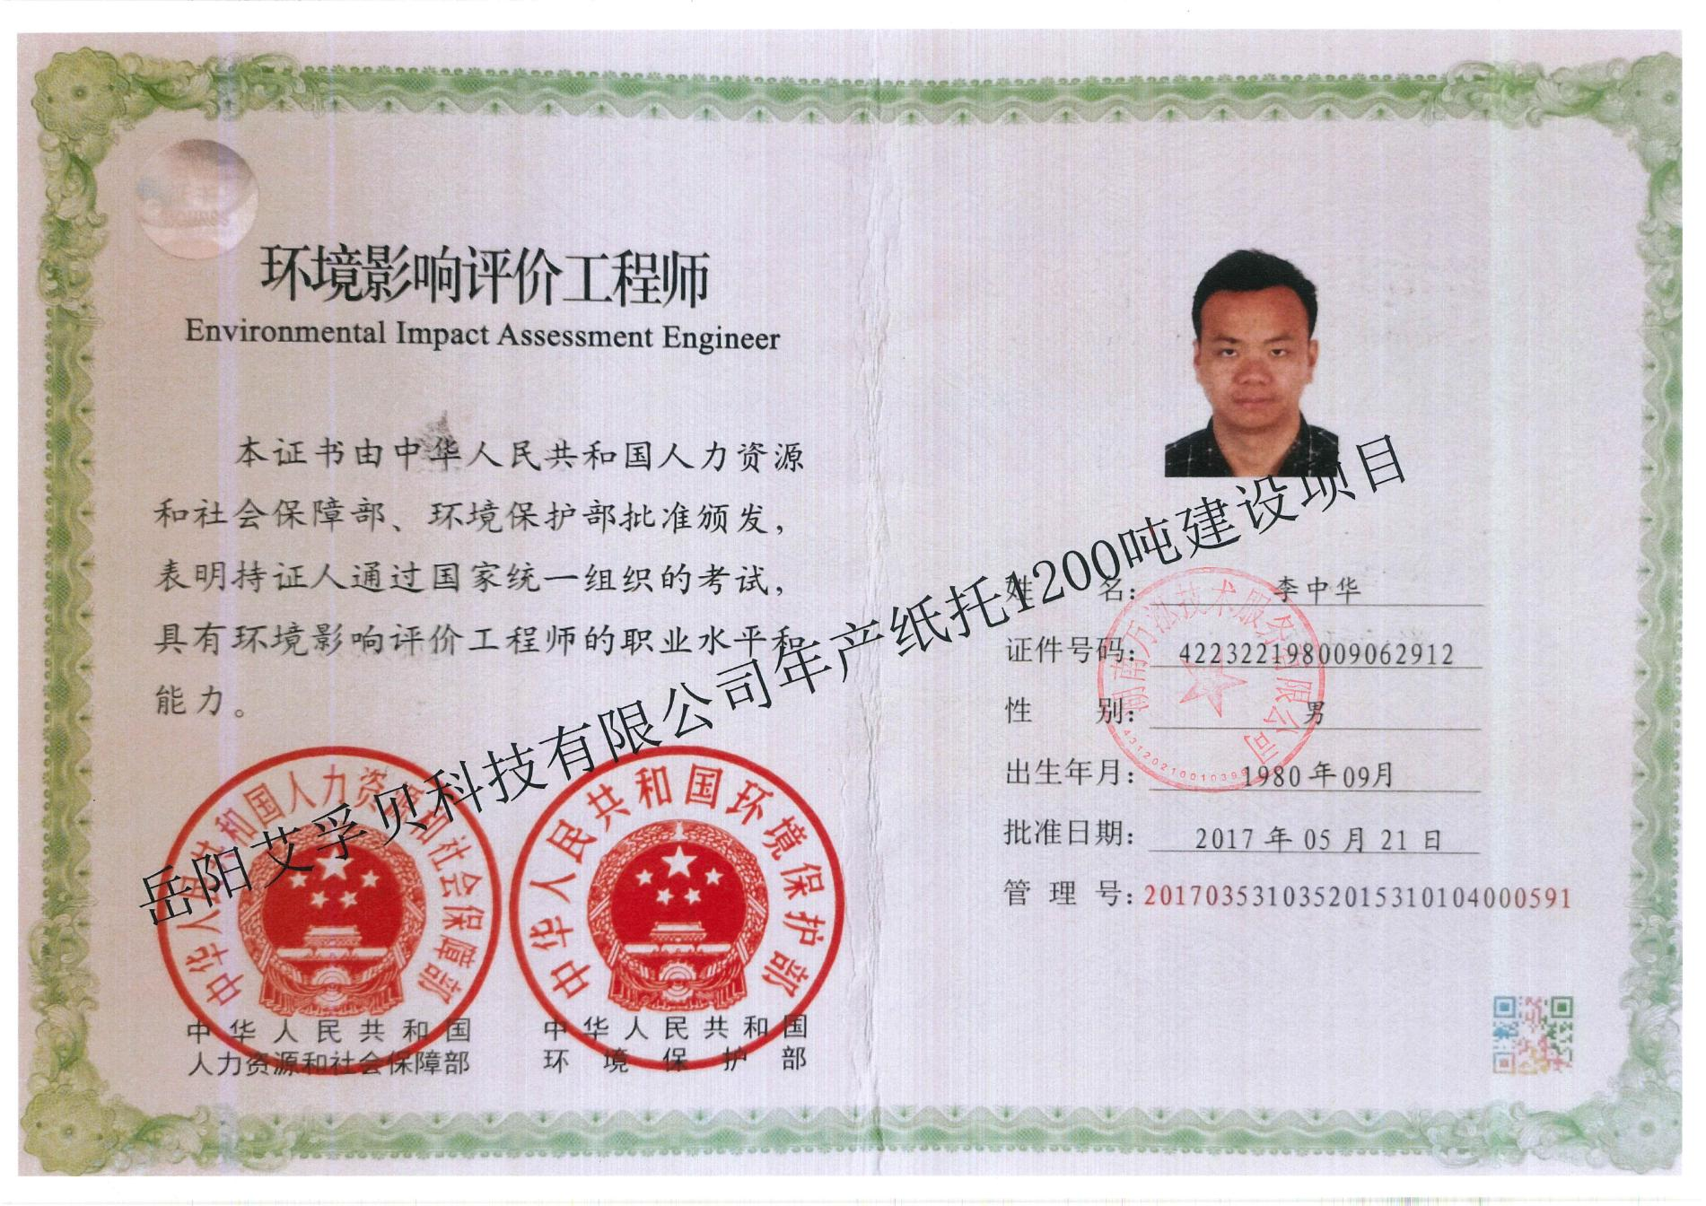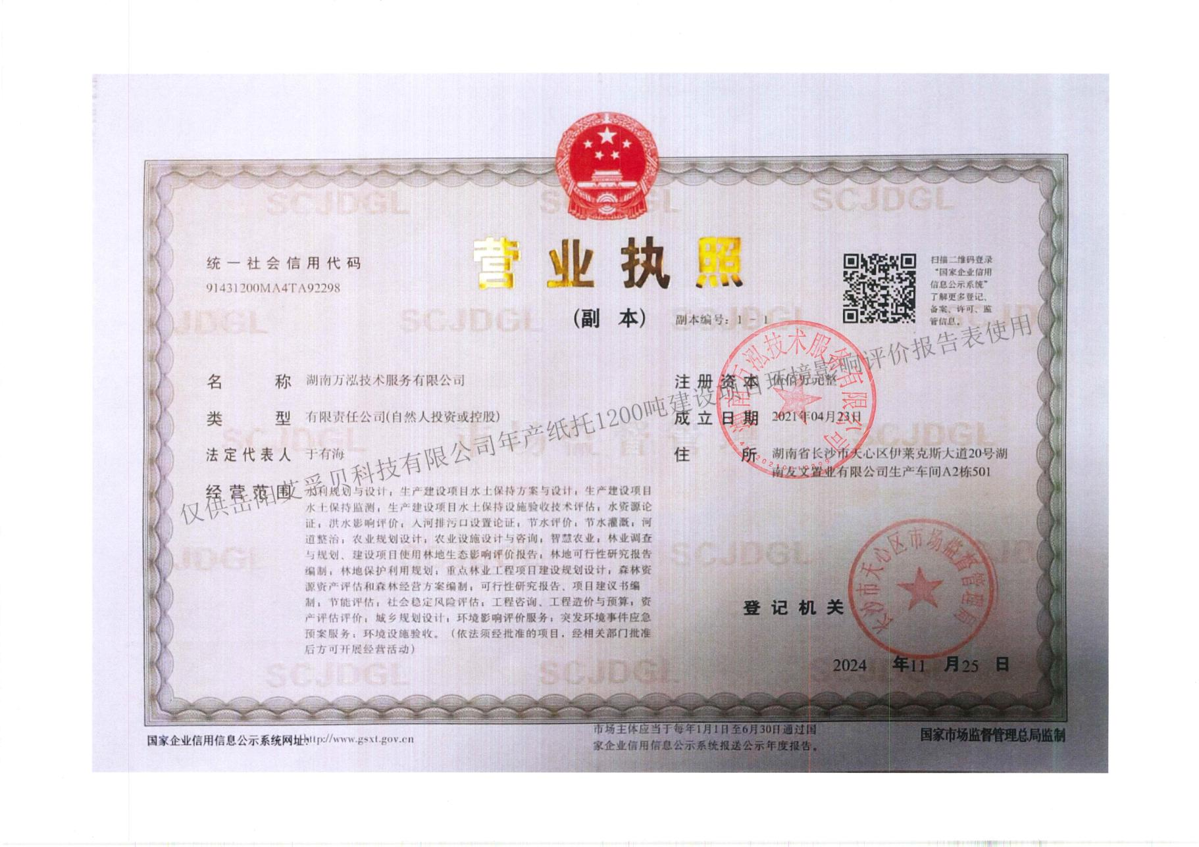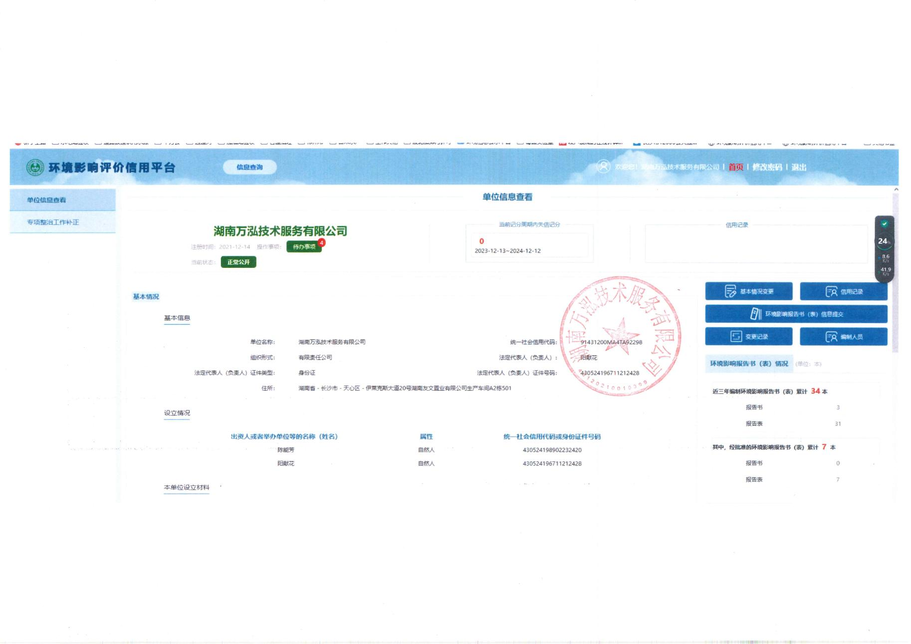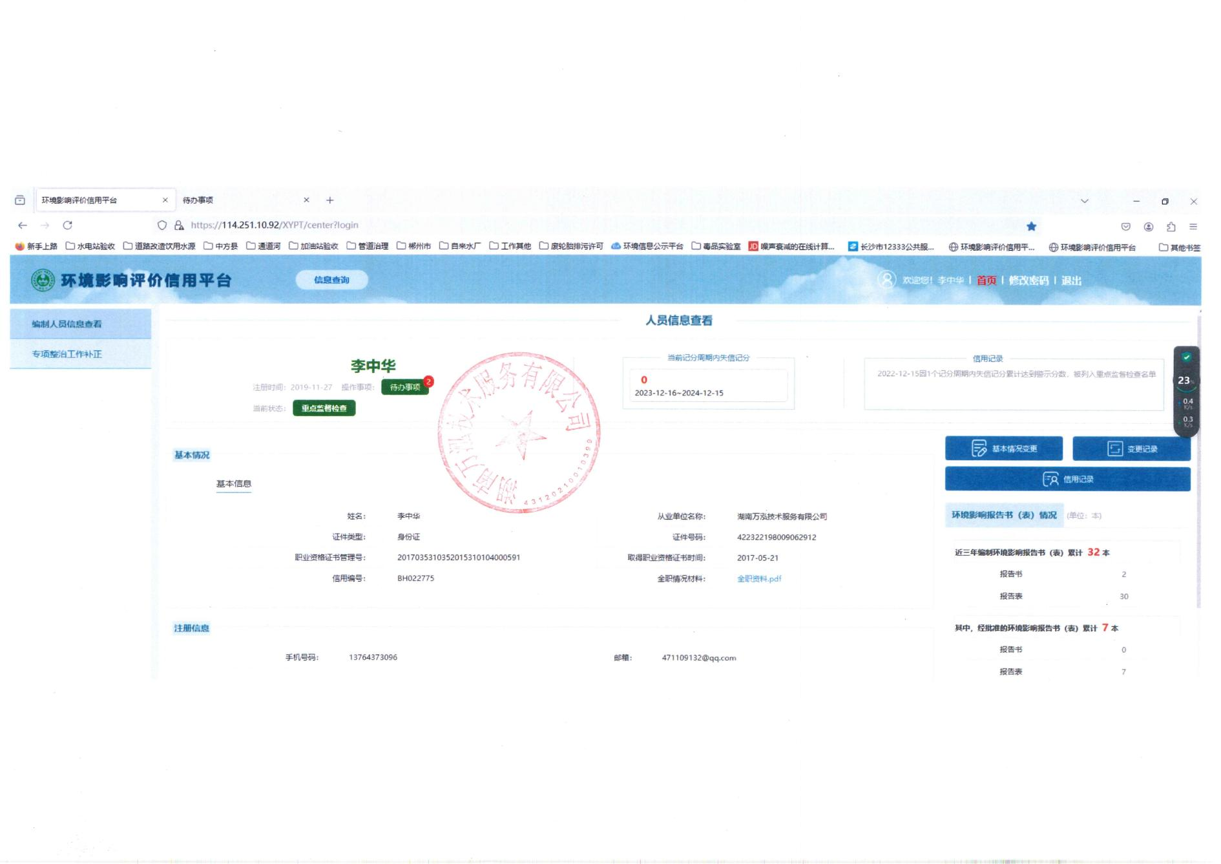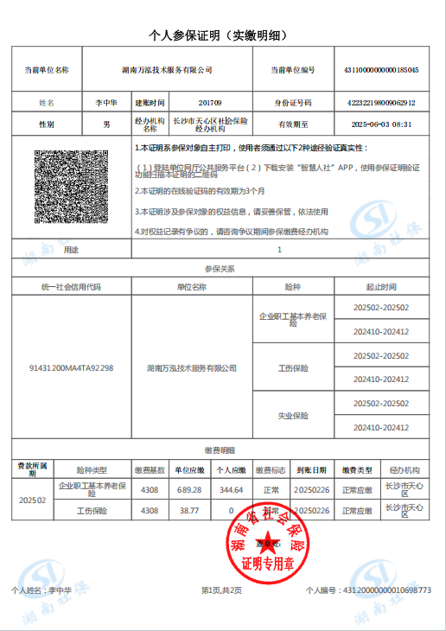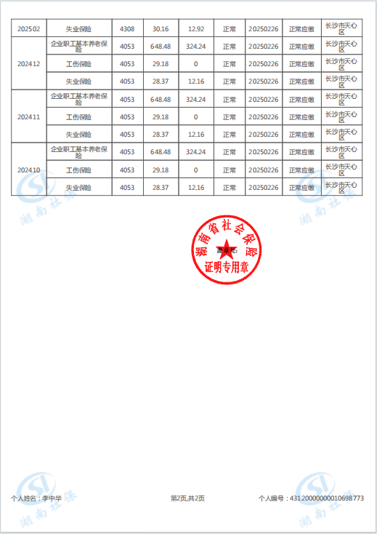
目 录
一、建设项目基本情况 1
二、建设项目工程分析 21
三、区域环境质量现状、环境保护目标及评价标准 35
四、主要环境影响和保护措施 39
五、环境保护措施监督检查清单 51
六、结论 54
建设项目污染物排放量汇总表 55
附图：
附图1 项目地理位置图
附图2 项目周边大气和声环境保护目标分布图
附图3 项目周边水环境保护目标相对位置图
附图4 项目所在地与生态保护红线相对位置图
附图5 项目所在地土地利用规划图
附图6 项目监测布点图
附图7-1 项目第一层平面布置图
附图7-2 项目第二层平面布置图
附图7-3 项目第三层平面布置图
附图7-4 项目第四层平面布置图
附图7-5 项目第五下层平面布置图
附图7-6 项目第五中层平面布置图
附图7-7 项目第六层平面布置图
附件：
附件1 环评委托书
附件2 备案证明
附件3 营业执照
附件4 厂房租赁合同
附件5 纸托防水剂化学品安全技术说明书
附件6 环境监测报告
附件7 原环评登记表
附件8 排污登记回执
附件9 临湘高新技术产业开发区调区扩区规划环评批复
附件10 危险废物安全处理服务合同

一、建设项目基本情况
建设项目名称 | 岳阳艾孚贝科技有限公司年产纸托1200吨建设项目
项目代码 | 2404- 430682-04-01-448454
建设单位联系人 | 易新玲 | 联系方式 | 15274033086
建设地点 | 岳阳市临湘高新区三湾工业园标准化厂房第 9 栋整栋
地理坐标 | （ 113 度 25 分 54.628 秒， 29 度 26 分 8.497 秒）
国民经济  行业类别 | C2239其他纸制品制造（纸浆模制品） | 建设项目  行业类别 | 第十九、造纸和纸制品业22-38纸制品制造223：有浸渍工艺的
建设性质 | ☑新建（迁建）  □改建  □扩建  □技术改造 | 建设项目  申报情形 | ☑首次申报项目  □不予批准后再次申报项目  □超五年重新审核项目  □重大变动重新报批项目
项目审批（核准/  备案）部门（选填） | 临湘高新技术产业开发区管理委员会 | 项目审批（核准/  备案）文号（选填） | 临高备案〔2024〕15号
总投资（万元） | 2000 | 环保投资（万元） | 53
环保投资占比（%） | 2.65 | 施工工期 | /
是否开工建设 | □否  ☑是：租赁园区已建厂房，已建成年产1200纸托生产线，于2020年建设投产，未接受处罚。 | 用地（用海）  面积（m²） | 1600
专项评价设置情况 | 无
规划情况 | 文件名称：《临湘高新技术产业开发区控制性详细规划》  审批机关：湖南省发展和改革委员会  审批文件名称及文号：《关于同意临湘高新技术产业开发区开展扩区前期工作的函》（湘发改函〔2023〕35号）
规划环境影响  评价情况 | 文件名称：《临湘高新技术产业开发区调区扩区规划环境影响报告书》  审批机关：湖南省生态环境厅  审批文件名称及文号：湖南省生态环境厅关于《临湘高新技术产业开发区调区扩区规划环境影响报告书》审查意见的函（湘环评函〔2023〕49号）
规划及规划环境  影响评价符合性分析 | - 与《临湘高新技术产业开发区控制性详细规划》的符合性分析  - 与园区用地规划相符性分析  根据《临湘高新技术产业开发区控制性详细规划》中，以湘发改园区[2022]601号核定范围为基础进行调区扩区工作，将区块五（三湾产业园）原核定面积为193.29公顷，调出不在城镇开发边界范围的34.96公顷，调整后面积为158.33公顷；四至范围为：东至京港澳高速公路以西40米，南至大岭村全京排，王禾村港下组，西至王禾村郭陈京水库，北至临桃线，已开发完成，后续不再开发。  本项目位于岳阳市临湘高新区三湾工业园标准化厂房第 9 栋整栋，在临湘高新技术产业开发区控制性详细规划中三湾产业园范围内，本项目用地为二类工业用地，选址符合园区用地规划。  - 与园区产业布局规划相符性分析  本项目与湖南临湘高新技术产业开发区三湾产业园环境准入行业清单符合性见下表。  表1-1与湖南临湘高新技术产业开发区三湾产业园环境准入行业清单符合性分析  综上所述，本项目属于C2239其他纸制品制造（纸浆模制品），不属于园区禁止引进项目，本项目符合园区产业发展规划。  - 与湖南省生态环境厅关于《临湘高新技术产业开发区调区扩区规划环境影响报告书》及其审查意见的函（湘环评函〔2023〕49号）的符合性分析  本项目与湖南省生态环境厅关于《临湘高新技术产业开发区调区扩区规划环境影响报告书》审查意见的函（湘环评函〔2023〕49号，详见附件17）的符合性分析见下表。  表1- 2与湖南省生态环境厅关于《临湘高新技术产业开发区调区扩区规划环境影响报告书》审查意见的函的符合性分析  综上所述，本项目与湖南省生态环境厅关于《临湘高新技术产业开发区调区扩区规划环境影响报告书》审查意见的函（湘环评函〔2023〕49号）符合。
  序号 | 环境准入行业清单 | 本项目情况 | 符合性
  1 | 主导产业：以浮标（钓具）及加工制造产业为主，兼顾水泥、石材、陶瓷等建材生产线搬迁升级技术改造，代表行业：C24文教、工美、体育和娱乐用品制造业 | 本项目为C2239其他纸制品制造（纸浆模制品） | 本项目纸托产品为园区企业服务
  2 | 限制类：无 | / | /
  3 | 禁止类：严禁引入国家明令淘汰的落后生产能力和不符合国家产业政策的项目以及最新版《产业结构调整指导目录》中限制类和淘汰类项目，以及国家和省市相关规定禁止和限制发展的两高项目、不符合国家、省市碳达峰、碳中和相关规定的项目。 | 本项目为C2239其他纸制品制造（纸浆模制品），根据《产业结构调整指导目录》（2024年本），本项目不属于里面列明的鼓励类、限制类及禁止（淘汰）类项目，属于允许生产项目，不违反国家产业政策。本项目不属于《市场准入负面清单（2022年版）》中明文规定禁止类产业项目 | 不属于禁止类
  序号 | 审查意见要求 | 本项目情况 | 符合性
  1 | 临湘高新技术产业开发区，前身为临湘工业园，2006年设立为省级工业园；2013年调扩为“一园两片区”（三湾工业片区和滨江产业示范片区）；2020年湖南临湘工业园（滨江产业区）调区（扩区）工作取得湖南省生态环境厅批复（湘环评函﹝2020〕1号）；2021年5月，湖南临湘高新技术产业开发区（滨江化工片区）被认定我省第一批化工园区（湘发改地区﹝2021〕372号）。根据《关于发布湖南省省级及以上产业园区边界面积及四至范围目录的通知》（湘发改园区﹝2022〕601号），园区核准面积77420公顷。  为拓展发展空间，园区启动了本轮调区扩区并相应开展规划环评。园区本次拟由774.20公顷调扩为992.30公顷，其中：滨江片区临江的区块一调减为243.39公顷，重点发展仓储物流中心农副产品加工、食品加工；区块二为鸭栏港码头，本次拟整体调出；区块三位于江南镇儒溪社区，面积为33.90公顷，主要发展电子信息及与绿色化工产业园配套的加工服务；区块四为已认定的化工片区，本次拟扩为522.94公顷，主要发展精细化工、先进化工新材料、生物医药；区块五为三湾产业园，本次拟调减为158.33公顷，主要发展浮标（钓具）及加工制造产业；区块六保持核准面积33.74公顷不变，为临湘海螺水泥有限责任公司、临湘海创环保科技有限责任公司所在地，主要发展建材及固废综合利用产业。本次规划环评范围涵盖了园区已核准范围（湘发改园区〔2022〕601号）及2023年11月17日省自然资源厅《关于临湘高新技术产业开发区扩区用地审核意见的函》明确的相关范围，园区扩区总体及各片区具体面积、范围及相关坐标信息，以省政府及其职能部门核准、认定的信息为准。 | 本项目位于临湘高新技术产业开发区三湾产业园内。三湾产业园共占地58.33公顷，主要发展浮标（钓具）及加工制造产业；本项目为C2239其他纸制品制造（纸浆模制品），利用废纤维纸为原料，与园区主导产业不冲突 | 不冲突
  2 | 严格依规开发，严格功能分区布局。园区在进行国土空间规划和开发建设过程中应充分吸收规划环评对不同功能用地和不同工业用地类别的设置意见，从规划层面提升环境相容性。严格执行《长江保护法》的要求，禁止在长江岸线1公里范围内新建、扩建化工园区和化工项目。园区绿色化工产业园应对照《化工园区建设标准和认定管理办法（试行）》《化工园区综合评价导则》中生态环境保护相关要求及生态环境部门关于化工园区认定与复核相关文件的具体要求高标准建设。本次调扩区应重点处理好绿色化工产业园往北扩区区域与儒溪中学、安置区之间的相互关系，此区域应减少规划三类工业用地并避免布局以气型污染为主的项目，充分利用南干渠等自然地形，形成化工片区与环境敏感目标的相对隔离，减少绿色化工产业园企业对儒溪中学、杨桥安置区的环境影响。 | 本项目位于临湘高新技术产业开发区三湾产业园内，属于C2239其他纸制品制造（纸浆模制品），不在长江岸线1公里范围内，不属于化工企业 | 不涉及
  3 | 严格环境准入，优化园区产业结构。园区产业引进应严格遵循《长江保护法》《长江经济带发展负面清单指南》等法律法规及国家关于“两高”项目的相关政策要求，落实园区“三线一单”环境准入要求，执行《报告书》提出的产业定位和生态环境准入清单。对于临江的中非工贸产业园应严格限制废水排放存在重大环境风险的产业；化工产业项目的引进应基于本地资源禀赋、产业基础；推动陶瓷、建材产业清洁生产水平的不断提升，并按相关程序逐步解决部分企业区域不在园区范围的情形。 | 本项目位于临湘高新技术产业开发区三湾产业园内，符合《长江保护法》《长江经济带发展负面清单指南》等法律法规及国家关于“两高”项目的相关政策要求，符合园区产业定位不属于化工、陶瓷、建材企业 | 符合
  4 | 落实管控措施，加强园区污染治理。完善污水管网建设，做好雨污分流，确保园区各片区生产生活污水应收尽收，园区不得超过污水处理厂的处理能力和排污口审批所规定的废水排放量引进项目，污水排放指标应严格执行排口审批的相关要求。绿色化工产业园应对照我省化工园区污水收集处理规范化建设技术指南的相关要求完善设施。园区应加强大气污染防治，控制相关特征污染物的无组织排放，加大VOCs排放的整治力度，对重点排放的企业予以严格监管，确保其处理设施稳妥、持续有效运行。做好工业固体废物和生活垃圾的分类收集、转运、综合利用和无害化处理，建立完善的固废管理体系。对危险固废应严格按照国家有关规定综合利用或妥善处置，对危险废物产生企业和经营单位，应强化日常环境监管。园区须严格落实排污许可制度和污染物排放总量控制，减少污染物的排放量。园区应落实第三方环境治理工作相关政策要求，强化对化工片区及重点产排污企业的监管与服务。 | 本项目雨污管网依托园区，实行雨污分流；本项目产生生活污水，无生产废水外排；废气经收集后由离地36m高排气筒排放；生活垃圾定期交由环卫部门处理，危险废物委托第三方资质单位进行处置 | 符合
  5 | 完善监测体系，监控环境质量变化状况。园区应严格按照《报告书》提出的跟踪监测方案落实相关工作，建立健全各环境要素的监控体系。进一步完善环境监管信息平台数据对接工作。加强对园区重点排放企业的监督性监测，防止偷排漏排。 | 本项目将按要求定期委托第三方检测单位进行自行监测 | 符合
  6 | 强化风险管控，严防园区环境事故。建立健全园区环境风险管理工作长效机制，加强园区环境风险防控、预警和应急体系建设。落实环境风险防控措施，及时完成园区环境应急预案的修订和备案工作，推动重点污染企业环境应急预案编制和备案工作，加强应急救援队伍、装备和设施建设，储备必要的应急物资，有计划地组织应急培训和演练，全面提升园区环境风险防控和环境事故应急处置能力。绿色化工产业园应建设公共的事故水池等环境风险设施，污水管网采取防渗防漏、流量监控视频在线监控及联网、应急收集池等环境风险防范措施，加强日常监管.巡管，杜绝污水及尾水管网的泄漏，确保长江水质安全。 | 本项目针对可能的环境风险情景制定了风险防控措施，并与园区突发环境事件相衔接，并组织应急培训和演练 | 符合
  7 | 做好周边控规，落实搬迁安置计划。园区管委会与地方政府应共同做好控规，杜绝在规划的工业用地上新增环境敏感目标，确保园区开发过程中的居民搬迁安置到位，防止发生居民再次安置和次生环境问题，对于具体项目环评设置防护距离和提出搬迁要求的，要确保予以落实，未落实的，园区应确保相关新建项目不得投产。 | 本项目在园区现有厂房进行生产，不涉及搬迁 | 不涉及
  8 | 做好园区建设期生态保护和水土保持。尽可能保留自然水体，施工期对土石方开挖、堆存及回填要实施围挡、护坡等措施，裸露地及时恢复植被，防止水土流失，杜绝施工建设对地表水体的污染。 | 本项目在园区现有厂房进行生产，不涉及土石方开挖、堆存及回填 | 不涉及
其他符合性分析 | - 产业政策符合性分析  本项目主要是纸托制品制造，属于《国民经济行业分类》中的“C2239其他纸制品制造（纸浆模制品）”，根据《产业结构调整指导目录》（2024年本），本项目不属于里面列明的鼓励类、限制类及禁止（淘汰）类项目，属于允许生产项目，不违反国家产业政策。  本项目属于纸托制品制造，不属于《市场准入负面清单（2022年版）》中明文规定禁止类产业项目，则本项目符合国家的有关产业政策规定。  - “三线一单”符合性分析  - 生态红线  项目位于岳阳临湘市云湖街道湖南临湘高新技术产业开发区三湾产业园，根据临湘市国土空间总体规划三区三线示意图，本项目位于城镇开发边界范围内，不在生态保护红线范围内（项目地理位置见附图1）。且项目周边未涉及饮用水保护区、风景名胜区、自然保护区等生态保护红线区域，因此项目选址用地符合生态红线保护要求。  - 资源利用上线  本项目在园区现有厂房进行生产，不新增占地，不涉及土地资源利用上线。项目在营运过程中消耗一定量的电能、水资源等，相对区域资源利用总量小，因此项目建设符合资源利用上线的要求。  - 环境质量底线  从当地区域环境现状质量分析，本项目所在区域尚有一定的环境容量。项目排放的废气量较小经收集后能达标排放，对大气环境影响可接受。项目排水采用雨污分流制，雨水排入园区雨水管网，生活污水依托租用厂区化粪池处理后，经市政污水管网进入临湘市污水净化中心，达到《城镇污水处理厂污染物排放标准》（GB18918-2002）中一级A类标准后，达标后排入长安河。对水环境影响较小。项目危险废物全部交由第三方资质单位进行处置，不会造成二次污染。因此，本项目建成投产后，不会改变项目所处区域的环境质量功能级别，符合环境质量底线要求。  - 环境准入负面清单  生态环境准入清单是以环境管控单元为基础，从空间布局约束、污染物排放管控、环境风险防控和资源利用效率等方面明确准入、限制和禁止的要求。根据《产业结构调整指导目录（2024年本）》的要求，建设内容不属于禁止、限制类别。根据《长江经济带发展负面清单指南（试行，2022年版）》，本项目不属于长江经济带发展负面清单和环境保护管理负面清单内容。因此项目符合环境准入清单要求。  表1-3与“三线一单”符合性分析  综上，本项目符合“三线一单”控制条件要求。  - 与《湖南省生态环境分区管控总体管控要求暨省级以上产业园区生态环境准入清单》（2023版）符合性分析  对照《湖南省生态环境分区管控总体管控要求暨省级以上产业园区生态环境准入清单》（2023版），本项目位于岳阳临湘市云湖街道湖南临湘高新技术产业开发区三湾产业园，环境管控单元编码ZH43068220003，所在区域为重点管控单元，本项目与《湖南临湘高新技术产业开发区环境准入负面清单》的符合性分析见下表。  表1-4与《湖南省生态环境分区管控总体管控要求暨省级以上产业园区生态环境准入清单》（2023版）符合性分析一览表  综上，本项目与《湖南省生态环境分区管控总体管控要求暨省级以上产业园区生态环境准入清单》（2023版）相符。  - 与《长江经济带发展负面清单指南（试行，2022年版）》符合性分析  表1- 5与《长江经济带发展负面清单指南（试行，2022年版）》符合性分析一览表  由上表分析可知，本项目与《长江经济带发展负面清单指南（试行，2022年版）》符合。  - 与《湖南省长江经济带发展负面清单实施细则》（试行，2022年版）的符合性分析  表1-6与《湖南省长江经济带发展负面清单实施细则》（试行，2022年版）的符合性分析  由上表可知，本项目与《湖南省长江经济带发展负面清单实施细则》（试行，2022年版）符合。  - 与《湖南省“两高”项目管理目录》的符合性分析  表1-6与《湖南省“两高”项目管理目录》的符合性分析  根据上表分析结果，本项目不属于《湖南省“两高”项目管理目录》中的项目类型。  - 与《挥发性有机物无组织排放控制标准》（GB37822-2019）符合性分析  本项目与《挥发性有机物无组织排放控制标准》（GB37822-2019）符合性分析见下表。  表1-7与《挥发性有机物无组织排放控制标准》（GB37822-2019）符合性分析  综上，本项目与《挥发性有机物无组织排放控制标准》（GB37822-2019）符合。  - 与《挥发性有机物（VOCs）污染防治技术政策》（公告2013年第31号）的符合性分析  本项目与《挥发性有机物（VOCs）污染防治技术政策》（公告2013年第31号）的符合性分析情况见下表。  表1-8与《挥发性有机物（VOCs）污染防治技术政策》（公告2013年第31号）的符合性分析  综上所述，本项目与《挥发性有机物（VOCs）污染防治技术政策》（公告2013年第31号）要求符合。  - 选址合理性分析  本项目属于C2239其他纸制品制造（纸浆模制品），位于岳阳市临湘高新区三湾工业园标准化厂房第 9 栋整栋，在临湘高新技术产业开发区控制性详细规划中三湾产业园范围内，本项目用地为二类工业用地，选址符合园区规划。本项目位于临湘市高新技术产业开发区三湾产业园内，项目污染治理和控制设施配套齐全，污染物可实现达标排放，且本项目不属于三类工业企业、化工企业和陶瓷产业、淘汰类产能企业，不属于临湘高新技术产业开发区三湾产业园准入清单中禁止入园项目。  综上所述，项目选址合理。
  内容 | 符合性分析
  生态红线 | 项目位于岳阳临湘市云湖街道湖南临湘高新技术产业开发区三湾产业园，根据临湘市国土空间总体规划三区三线图，本项目位于城镇开发边界范围内，不在生态保护红线范围内。
  资源利用上线 | 本项目在园区现有厂房进行生产，不新增占地，不涉及土地资源利用上线。项目在营运过程中消耗一定量的电能、水资源等，相对区域资源利用总量小，因此项目建设符合资源利用上线的要求。
  环境质量底线 | 项目排水采用雨污分流制，雨水排入园区雨水管网，生活污水依托厂区化粪池处理后，经市政污水管网进入临湘市污水净化中心，达到《城镇污水处理厂污染物排放标准（GB18918-2002）》中一级A类标准后，达标后排入长安河。不会对水环境造成不利影响。项目危险废物全部交由第三方资质单位进行处置，不会造成二次污染。因此，本项目建成投产后，不会改变项目所处区域的环境质量功能级别，符合环境质量底线要求。
  环境准入负面清单 | 根据《产业结构调整指导目录（2024年本）》的要求，建设内容不属于禁止类别。根据《长江经济带发展负面清单指南（试行，2022年版）》，本项目不属于长江经济带发展负面清单和环境保护管理负面清单内容。因此项目符合环境准入清单要求。
  内容 | 清单要求 | 项目情况 | 符合性
  空间布局约束 | (1.1)禁止在长江岸线1公里范围内新建、扩建化工园区和化工项目。  (1.2)重点处理好绿色化工产业园往北扩区区城与儒溪中学、安置区之问的相互关系，此区城应减少规划三类工业用地并避免布局以气型污染为主的项目。  (1.3)利用南干渠等自然地形，形成化工片区与环境敏感目标的相对隔离，减少绿色化工产业园企业对儒溪中学、杨桥安置区的环境影响。  (1.4)对于临江的中非工贸产业园应严格限制废水排放存在重大环境风险的产业。  (1.5)化工产业项目的引进应基于本地资源禀赋、产业基础。  (1.6)推动陶瓷、建材产业清洁生产水平的不断提升。 | 本项目位于区块5临湘高新技术产业开发区三湾产业园内，属于C2239其他纸制品制造（纸浆模制品），满足区域环境质量要求，且仅排放少量废气，并设置二级活性炭吸附废气处理装置。本项目不属于三类工业企业、化工企业和陶瓷产业，不属于淘汰类，属于国家允许的生产项目。 | 符合
  污染物排放管控 | (2.1)废水  (2.1.1)区块一、二、三、六(滨江产业区)、区块四(杨桥片区)实行雨污分流，污污分流，确保区块内生产生活废水应收尽收,集中排入滨江产业区污水处理厂进行处理，达标后排至长江。滨江产业区雨水经管网收集后排至洋溪湖，杨桥片区雨水经管网收集后排至南干渠。园区新扩区域做好污水管网设施建设，做到废水应收尽收并集中排入园区污水处理厂  (2.1.2)区块五(三湾产业区)实行雨污分流制，高新区污水依托临湘市污水处理厂进行处理，达标后排至长安河。雨水依地势就近排入长安河。  (2.1.3)高新区内化工企业原则上只设置一个雨水排口，并均需设置初期雨水收集池，不可直接将雨水排入污水排放管道，以免对集中式污水厂造成冲击负荷。化工片区和企业雨水排放管理需符合所在水功能区水质要求。  (2.2)废气  (2.2.1)加强重点行业 NOX 和 VOCs的排放控制。强化重点行业 NOx深度治理。加快推进工业涂装、包装印刷等行业企业VOCs治理，确保达标排放。推进重点行业污染治理及升级改造。根据企业原辅材料使用、污染排放控制设施、无组织排放收集措施、处置装置运行效果等方面，建立涉VOCs企业绩效分级管理机制。  (2.2.2)全面提升废气收集率，治理设施同步运行率和去除率，对易挥发有机液体储罐实施改造，对浮顶罐推广采用全接液浮盘和高效双重密封技术，对废水系统高浓度废气实施单独收集处理。  (2.3)固体废弃物  (2.3.1)进一步健全危险废物源头管控、规范化管理和处置等工作机制。做好工业固体废物和生活垃圾的分类收集、转运、综合利用和无害化处理，建立完善的固废管理体系。  (2.3.2)对各类工业企业产生固体废物特别是危险固废应严格按照国家有关规定综合利用或妥善处置，对危险废物产生企业和经营单位，强化日常环境监管。  (2.4)高新区内相关行业污染物排放按照满足《湖南省生态环中境厅关于执行污染物特别排放限值(第一批)的公告》、《湖南省生态环境厅关于执行污染物特别排放限值(第二批)的公告》中的要求。 | 本项目位于临湘高新技术产业开发区三湾产业园内，项目无生产废水外排，采取雨污分离，生活污水经市政管网送临湘市污水净化中心处理排入长安河，雨水经雨水管网依地势排入长安河；排气筒离地高36m，不属于排气筒高度超过45m的高架源，不属于包装印刷、工业涂装、家具制造等VOCs排放重点源，本项目属于C2239其他纸制品制造（纸浆模制品）；本项目生活垃圾、振动筛杂质交由环卫部门清运，危险废物执行《危险废物贮存污染控制标准》（GB18597-2023）相关要求。 | 符合
  环境风险防控 | (3.1)高新区各区块须建立健全环境风险防控体系，严格落实严防环境风险事故发生，提高应急处置能力。(3.2)高新区各区块可能发生突发环境事件的污染物排放企业，生产、储存、运输、使用危险化学品的企业，产生、收集、贮存、运输、利用、处置危险废物的企业等应当编制和实施环境应急预案;鼓励其他企业制定单独的环境应急预案，或在突发事件应急预案中制定环境应急预案专章，并备案。  (3.3)建设用地土壤风险防控  (3.3.1)有效管控建设用地土壤污染风险。开展重点行业企业用地调查和典型行业周边土壤环境调查，进一步摸清污染地块底数和污染成因。  (3.3.2)对纳入建设用地土壤污染风险管控和修复名录内的地块，移出名录前，不得核发建设工程规划许可证。对列入优先监管清单的地块，开展土壤污染调查和风险评估，按要求采取风险防控措施。 | 本项目严格落实《临湘工业园区突发环境事件应急预案》的相关要求，建立健全环境风险防控体系；本项目属于C2239其他纸制品制造（纸浆模制品），针对可能的环境风险情景制定了风险防控措施，并与园区突发环境事件相衔接；本项目利用现有项目仓库和租赁园区现有厂房进行改造，不需要进行土地开发 | 符合
  资源开发效率要求 | (4.1)能源  (4.1.1)加快推进清洁能源替代利用，实施能源消耗总量和强度双控行动，推进集中供热和工业余热利用;推行生物质成型燃料锅炉,鼓励发展生物天然气。2025年区域年综合能耗消费量预测当量值为71.02万吨标煤.2025年区域单位GDP能耗预测值为0.326吨标煤/万元。区域“十四五”时期能源消耗增量控制在10.13万吨标煤。  (4.1.2)禁燃区范围内不得新建、改建、扩建燃煤锅炉及高污染燃料燃用设施  (4.2)水资源(4.2.1)强化生产用水管理，大力推广高效冷却、循环用水等节水工艺和技术，支持企业开展节水技术改造。(4.2.2)积极推行水循环梯级利用，推动现有企业和高新区开展绿色高质量转型升级和循环化改造，促进企业问串联用水、分质用水，一水多用和循环利用。  (4.2.3)2025年，园区指标应符合相应行政区域的管控要求，临湘市用水总量3.23 亿立方米，万元地区生产总值用水量比2020年下降27.07%，万元工业增加值用水量比2020年下降10.12%。  (4.3)土地资源:在详细规划编制、用地预审与选址、用地报批、土地出让、规划许可、竣工验收等环节，全面推行工业项目建设用地引导指标和工业项目供地负面清单管理。省级园区工业用地固定资产投入强度达到 260万元/亩，工业用地地均税收达到13 万元/亩。 | 本项目使用电能、天然气，不使用生物质、煤等能源；本项目无生产废水外排，仅排放生活污水；本项目利用园区现有厂房进行生产，不新增占用土地资源。 | 符合
  序号 | 规范要求 | 项目情况 | 符合性
  1 | 禁止建设不符合全国和省级港口布局规划以及港口总体规划的码头项目，禁止建设不符合《长江干线过江通道布局规划》 | 本项目不涉及码头项目、过长江通道项目 | 符合
  2 | 禁止在自然保护区核心区、缓冲区的岸线和河段范围内投资建设旅游和生产经营项目。禁止在风景名胜区核心景区的岸线和河段范围内投资建设与风景名胜资源保护无关的项目。 | 本项目位于临湘市高新技术产业开发区三湾产业园，属于工业用地，不在自然保护区核心区、缓冲区的岸线和河段范围内，不在风景名胜区 | 符合
  3 | 禁止在饮用水水源一级保护区的岸线和河段范围内新建、改建、扩建与供水设施和保护水源无关的项目，以及网箱养殖、畜禽养殖、旅游等可能污染饮用水水体的投资建设项目。禁止在饮用水水源二级保护区的岸线和河段范围内新建、改建、扩建排放污染物的投资建设项目 | 本项目属于C2239其他纸制品制造（纸浆模制品），不排放生产废水且本项目的建设不在饮用水源一级保护区、饮用水源二级保护区的岸线 | 符合
  4 | 禁止在水产种质资源保护区的岸线和河段范围内围湖造田、围海造地或围填海等投资建设项目。禁止在国家湿地公园的岸线和河段范围内挖沙、采矿，以及任何不符合主体功能定位的投资建设项目 | 本项目不在水产种质资源保护区的岸线和河段范围内 | 符合
  5 | 禁止违法利用、占用长江流域河湖岸线。禁止在《长江岸线保护和开发利用总体规划》划定的岸线保护区和保留区内投资建设除事关公共安全及公众利益的防洪护岸、河道治理、供水、生态环境保护、航道整治、国家重要基础设施以外的项目。禁止在《全国重要江河湖泊水功能区划》划定的河段及湖泊保护区、保留区内投资建设不利于水资源及自然生态保护的项目 | 本项目位于临湘市高新技术产业开发区三湾产业园，不涉及不利于水资源及自然生态保护的项目 | 符合
  6 | 禁止未经许可在长江干支流及湖泊新设、改设或扩大排污口 | 本项目不在长江干支流及湖泊新设、改设或扩大排污口 | 符合
  7 | 禁止在“一江一口两湖七河”和332个水生生物保护区开展生产性捕捞。 | 本项目不涉及捕捞
  8 | 禁止在长江干支流、重要湖泊岸线一公里范围内新建、扩建化工园区和化工项目。禁止在长江干流岸线三公里范围内和重要支流岸线一公里范围内新建、改建、扩建尾矿库、冶炼渣库和磷石膏库，以提升安全、生态环境保护水平为目的的改建除外 | 本项目不在长江干支流1公里范围内，不属于钢铁、石化、化工、交工、建材、有色等高污染项目 | 符合
  9 | 禁止在合规园区外新建、扩建钢铁、石化、化工、焦化、建材、有色、制浆造纸等高污染项目 | 本项目位于临湘市高新技术产业开发区三湾产业园，不属于钢铁、石化、化工、焦化、建材、有色、制浆造纸等高污染项目 | 符合
  10 | 禁止新建、扩建不符合国家石化、现代煤化工等产业布局规划的项目 | 本项目不属于石化、现代煤化工等产业项目 | 符合
  11 | 禁止新建、扩建法律法规和相关政策明令禁止的落后产能项目。禁止新建、扩建不符合国家产能置换要求的严重过剩产能行业的项目。禁止新建、扩建不符合要求的高耗能高排放项目 | 本项目不属于新建、扩建法律法规和相关政策明令禁止的落后产能、国家产能置换要求的严重过剩产能行业、高耗能高排放项目 | 符合
  序号 | 规范要求 | 项目情况 | 符合性
  1 | 禁止建设不符合全国和省级港口布局规划以及港口总体规划的码头项目。对不符合港口总体规划的新建、改建和扩建的码头工程（含舾装码头工程）及其同时建设的配套设施、防波堤、锚地、护岸等工程投资主管部门不得审批或核准。码头工程建设项目需要使用港口岸线的，项目单位应当按照国家、省港口岸线使用的管理规定办理港口岸线使用手续。未取得岸线使用批准文件或者岸线使用意见的，不得开工建设。禁止建设不符合《长江干线过江通道布局规划》的过长江通道项目。 | 本项目不涉及港口、码头和过长江通道项目 | 符合
  2 | 禁止在自然保护区核心区、缓冲区的岸线和河段范围内投资建设以下项目：  （一）高尔夫球场开发、房地产开发、索道建设、会所建设等项目；  （二）光伏发电、风力发电、火力发电建设项目；  （三）社会资金进行商业性探矿勘查，以及不属于国家紧缺矿种资源的基础地质调查和矿产远景调查等公益性工作的设施建设；  （四）野生动物驯养繁殖、展览基地建设项目；  （五）污染环境、破坏自然资源或自然景观的建设设施；  （六）对自然保护区主要保护对象产生重大影响、改变自然生态系统完整性、原真性、破坏自然景观的设施；  （七）其他不符合自然保护区主体功能定位和国家禁止的设施。 | 本项目位于临湘市高新技术产业开发区三湾产业园，属于工业用地，不在自然保护区核心区、缓冲区的岸线和河段范围内，不在风景名胜区 | 符合
  3 | 机场、铁路、公路、水利、航运、围堰等公益性基础设施的选址选线应多方案优化比选，尽量避让相关自然保护区域、野生动物迁徙洄游通道；无法避让的，应当采取修建野生动物通道、过鱼设施等措施，消除或者减少对野生动物的不利影响。 | 本项目不涉及机场、铁路、公路、水利、航运、围堰等公益性基础设施 | 符合
  4 | 禁止违反风景名胜区规划，在风景名胜区内设立各类开发区和在核心区内建设宾馆、招待所、培训中心、疗养院以及与风景名胜资源保护无关的其他建筑物；已经建设的，应当按照风景名胜区规划，逐步迁出。 | 本项目位于临湘市高新技术产业开发区三湾产业园，属于工业用地，不在风景名胜区内 | 符合
  5 | 饮用水水源一级保护区内禁止新建、扩建与供水设施和保护水源无关的建设项目；禁止向水域排放污水，已设置的排污口必须拆除；不得设置与供水需要无关的码头，禁止停靠船舶；禁止堆置和存放工业废渣、城市垃圾、粪便和其它废弃物；禁止设置油库；禁止使用含磷洗涤剂、化肥、农药；禁止建设养殖场、禁止网箱养殖、旅游等可能污染饮用水水体的投资建设项目。 | 本项目位于临湘市高新技术产业开发区三湾产业园，属于工业用地，不在饮用水水源保护区内 | 符合
  6 | 禁止在水产种质资源保护区内新建排污口、从事围湖造田造地等投资建设项目。 | 本项目位于临湘市高新技术产业开发区三湾产业园，属于工业用地，不在水产种质保护区内 | 符合
  7 | 禁止在国家湿地公园范围内开（围）垦湿地、挖沙、采矿、采石、取土、修坟以及生产性放牧等，《中华人民共和国防洪法》规定的紧急防汛期采取的紧急措施除外。 | 本项目位于临湘市高新技术产业开发区三湾产业园，属于工业用地，不在国家湿地公园范围内 | 符合
  8 | 《长江岸线保护和开发利用总体规划》划定的岸线保护区（以下简称“岸线保护区”）应根据保护目标有针对性地进行管理，严格按照相关法律法规的规定，规划期内禁止建设可能影响保护目标实现的建设项目。按照相关规划在岸线保护区内必须实施的防洪护岸、河道治理、供水、航道整治、国家重要基础设施等事关公共安全及公众利益的建设项目，须经充分论证并严格按照法律法规要求履行相关许可程序。 | 本项目位于临湘市高新技术产业开发区三湾产业园，属于工业用地，不在长江岸线保护区内 | 符合
  9 | 禁止在《全国重要江河湖泊水功能区划》划定的河段保护区、保留区内投资建设不利于水资源及自然生态保护的项目。 | 本项目生活污水经收集预处理后排入临湘市污水净化中心，无生产废水外排。 | 符合
  10 | 禁止在生态保护红线和永久基本农田范围内投资建设除国家重大战略资源勘查项目、生态保护修复和环境治理项目、重大基础设施项目、军事国防项目以及农牧民基本生产生活等必要的民生项目以外的项目。 | 本项目位于临湘市高新技术产业开发区三湾产业园，属于工业用地，不在生态保护红线和永久基本农田范围内 | 符合
  11 | 国家能源、交通、水利、军事设施等重点建设项目，以及省级高速公路、连接深度贫困地区直接为该地区服务的省级公路和深度贫困地区、集中连片特困地区、国家扶贫开发工作重点县省级以下基础设施、易地扶贫搬迁、民生发展等建设项目，涉及农用地转用或征收土地的，必须经国务院批准。 | 本项目不涉及国家能源、交通、水利、军事设施等重点建设项目 | 符合
  12 | 禁止在长江干支流（长江干流湖南段、湘资沅澧四水干流及洞庭湖）岸线1公里范围（指长江干支流岸线边界（即水利部门河道管理范围边界）向陆域纵深1公里）内新建、扩建化工园区和化工项目。禁止在合规园区（详见附录）外新建、扩建钢铁、石化、化工、焦化、建材、有色等高污染项目。鼓励长江干支流岸线1公里范围内化工企业搬入合规园区。 | 本项目建设地点不在长江支干流岸线1公里范围向陆域纵深1公里范围内，项目不属于钢铁、石化、化工、焦化、建材、有色等高污染项目 | 符合
  13 | 禁止新建、扩建不符合国家石化、现代煤化工等产业布局规划的项目。 | 本项目不涉及不符合国家石化、现代煤化工等产业布局规划的项目 | 符合
  14 | 禁止新建、扩建法律法规和相关政策明令禁止的落后产能项目。 | 本项目不属于落后产能项目 | 符合
  15 | 对不符合要求的落后产能项目，依法依规退出；对最新版《产业结构调整指导目录》中限制类的新建项目，禁止投资；对淘汰类项目，禁止投资。国家级重点生态功能区，要严格执行国家重点生态功能区产业准入负面清单。 | 本项目不属于不符合要求的落后产能项目，不属于《产业结构调整指导目录》中限制类和淘汰类项目，属于允许类项目 | 符合
  16 | 禁止新建、扩建不符合国家产能置换要求的严重过剩产能行业（钢铁、水泥、电解铝、平板玻璃、船舶等行业）的项目。 | 本项目属于纸托制造，不属于国家产能置换要求严重过剩产能行业 | 符合
  17 | 高污染项目应严格按照环境保护综合名录等有关要求执行。 | 本项目不涉及高污染项目 | 符合
  序号 | 行业 | 主要内容 | 涉及主要产品及工序 | 本项目情况
  1 | 石化 | 原油加工及石油制品制造（2511） | 炼油、乙烯 | 不属于
  2 | 化工 | 无机酸制造（2611）、无机碱制造（2612）、无机盐制造（2613） | 烧碱、纯碱、工业硫酸、黄磷、合成氨、尿素、磷铵、电石、聚氯乙烯、聚丙烯、精对苯二甲酸、对二甲苯、苯乙烯、乙酸乙烯酯、二苯基甲烷二异氰酸酯、1,4-丁二醇 | 不属于
  3 | 煤化工 | 煤制合成气生产（2522）、煤制液体燃料生产（2523） | 一氧化碳、氢气、甲烷及其他煤制合成气；甲醇、二甲醚、乙二醇、汽油、柴油和航空燃料及其他煤制液体燃料 | 不属于
  4 | 焦化 | 炼焦（2521） | 焦炭、石油焦（焦炭类）、沥青焦、其他原料生产焦炭、机焦、型焦、土焦、半焦炭、针状焦、其他工艺生产焦炭、矿物油焦 | 不属于
  5 | 钢铁 | 炼铁（3110）、炼钢（3120）、铁合金（3140） | 炼钢用高炉生铁、直接还原铁、熔融还原铁、非合金钢粗钢、低合金钢粗钢、合金钢粗钢、铁合金、电解金属锰 | 不属于
  6 | 建材 | 水泥制造（3011）、石灰和石膏制造（3012）、粘土砖瓦及建筑砌块制造（3031）、平板玻璃制造（3041）、建筑陶瓷制品制造（3071） | 石灰、建筑陶瓷、耐火材料、烧结砖瓦 | 不属于
  6 | 建材 |  | 水泥熟料、平板玻璃 | 不属于
  7 | 有色 | 铜冶炼（3211）、铅锌冶炼（3212）、锑冶炼（3215）、铝冶炼（3216）、硅冶炼（3218） | 铜、铅锌、锑、铝、硅冶炼 | 不属于
  8 | 煤电 | 火力发电（4411）、热电联产（4412） | 燃煤发电、燃煤热电联产 | 不属于
  9 | 涉煤及煤制品、石油焦、渣油、重油等高污染燃料使用工业炉窑、锅炉的项目 |  |  | 不属于
  项目 | 具体规定 | 本项目情况 | 符合性
  VOCs物料储存无组织排放控制要求 | VOCs物料应储存于密闭的容器、包装袋、储罐、储库、料仓中 | 本项目涉挥发性有机物物料防水剂全部采用桶装加盖储存 | 符合
  VOCs物料储存无组织排放控制要求 | 盛装VOCs物料的容器或包装袋应存放于室内，或存放于设置有雨棚、遮阳和防渗设施的专用场地。盛装VOCs物料的容器或包装袋在非取用状态时应加盖、封口，保持密闭 | 本项目含VOCs的防水剂采用密封桶装，贮存于密闭仓库内 | 符合
  VOCs物料储存无组织排放控制要求 | 挥发性有机物物料储罐应密封良好，其中挥发性有机液体储罐应符合挥发性有机液体储罐规定 | 本项目含VOCs的防水剂采用密封桶装 | 符合
  VOCs物料储存无组织排放控制要求 | VOCs物料储库、料仓应满足对密闭空间的要求。密闭空间：利用完整的围护结构将污染物质、作业场所等与周围空间阻隔所形成的封闭区域或封闭式建筑物。该封闭区域或封闭式建筑物除人员、车辆、设备、物料进出时，以及依法设立的排气筒、通风口处，门窗及其他开口（孔）部位应随时保持关闭状态 | 项目含VOCs的防水剂采用密封桶装，贮存于仓库内，除装卸转运及人员例行检查外，仓库门窗为关闭状态
  VOCs物料转移和输送无组织排放控制要求 | 液态VOCs物料应采用密闭管道输送，采用非管道输送方式转移液态VOCs物料时，应采用密闭容器、罐车 | 本项目防水剂采用密闭桶装 | 符合
  VOCs物料转移和输送无组织排放控制要求 | 粉状、粒状VOCs物料应采用气力输送设备、管状带式输送机、螺旋输送机等密闭输送方式，或采用密闭的包装袋、容器或罐车进行物料转移 | 不涉及 | 符合
  VOCs物料转移和输送无组织排放控制要求 | 对挥发性有机液体进行装载时，应符合挥发性有机液体装载相关规定 | 项目对挥发性有机物液体进行装载时，严格按照挥发性有机液体装载相关规定执行 | 符合
  VOCs无组织排放废气收集处理系统要求 | 企业应考虑生产工艺、操作方式、废气性质、处理方法等因素，对VOCs废气进行分类收集 | 项目烘干废气、天然气燃烧废气分别经密闭管道收集和纤维分解废气集气罩收集，一个风机抽风，统一经36米排气筒（DA001）楼顶排放 | 符合
  VOCs无组织排放废气收集处理系统要求 | 废气收集系统排风罩（集气罩）的设置应符合GB/T16758的规定，采用外部排风罩的，应按B/T16758、AQ/T4274-2016规定的方法测量控制风速，测量点应选取在距集气罩开口面最远处的挥发性有机物无组织排放位置，控制风速不应低于0.3m/s（行业相关规范有具体规定的，按相关规定执行） | 本项目烘干废气、天然气燃烧废气分别经密闭管道收集和纤维分解废气集气罩收集，一个风机抽风，统一经36米排气筒（DA001）楼顶排放 | 符合
  VOCs无组织排放废气收集处理系统要求 | 废气收集系统的输送管道应密闭，废气收集系统应在负压下运行，若处于正压状态，应对输送管道组件的密封点进行泄漏检测，泄漏检测值不应超过500umol/mol，亦不应有感官可察觉泄漏。泄露检查频次、修复与记录的要求按设备与管线组件VOCs泄露控制要求规定执行 | 烘干废气、天然气燃烧废气分别经密闭管道收集和纤维分解废气集气罩收集 | 符合
  VOCs无组织排放废气收集处理系统要求 | VOCs废气收集处理系统污染物排放应符合GB16297或相关行业排放标准的规定 | 项目有组织挥发性有机物排放标准按GB16297标准执行 | 符合
  VOCs无组织排放废气收集处理系统要求 | 收集的废气中NMHC初始排放速率≥3kg/h时，应配置挥发性有机物处理设施，处理效率不应低于80%，对于重点地区，收集的废气中NMHC初始排放速率≥2kg/h时，应配置挥发性有机物处理设施，处理效率不应低于80%；采用的原辅材料符合国家有关低VOCs含量产品规定的除外 | 项目挥发性有机物产生量较小，初始排放速率≤2kg/h，经收集处理后通过离地36m高排气筒排放 | 符合
  VOCs无组织排放废气收集处理系统要求 | 排气筒高度不低于15m（因安全考虑或有特殊工艺要求的除外），具体高度以及与周围建筑物的相对高度关系应根据环境影响评价文件确定 | 项目排气筒离地高度为36m | 符合
  VOCs无组织排放废气收集处理系统要求 | 当执行不同排放控制要求的废气合并排气筒排放时，应在废气混合前进行监测，并执行相应的排放控制要求；若可选择的监控位置只能对混合后的废气进行监测，则应按各排放控制要求中最严格的规定执行 | 不涉及 | 不涉及
  条款 | 技术要求 | 本项目情况 | 符合性
  一、总则 | （四）VOCs污染防治应遵循源头和过程控制与末端治理相结合的综合防治原则。在工业生产中采用清洁生产技术，严格控制含VOCs原料与产品在生产和储运销过程中的VOCs排放，鼓励对资源和能源的回收利用；鼓励在生产和生活中使用不含VOCs的替代产品或低VOCs含量的产品。 | 本项目防水剂使用桶装密封储存 | 符合
  二、源头和过程控制 | （八）在油类（燃油、溶剂）的储存、运输和销售过程中的VOCs污染防治技术措施包括：  1.储油库、加油站和油罐车宜配备相应的油气收集系统，储油库、加油站宜配备相应的油气回收系统；  2.油类（燃油、溶剂等）储罐宜采用高效密封的内（外）浮顶罐，当采用固定顶罐时，通过密闭排气系统将含VOCs气体输送至回收设备；  3.油类（燃油、溶剂等）运载工具（汽车油罐车、铁路油槽车、油轮等）在装载过程中排放的VOCs密闭收集输送至回收设备，也可返回储罐或送入气体管网。 | 不涉及 | 符合
  三、末端治理与综合利用 | （十二）在工业生产过程中鼓励VOCs的回收利用，并优先鼓励在生产系统内回用。 | 本项目烘干废气、天然气燃烧废气分别经密闭管道收集和纤维分解废气集气罩收集，一个风机抽风，统一经36米排气筒（DA001）楼顶排放 | 符合
  三、末端治理与综合利用 | （十三）对于含高浓度VOCs的废气，宜优先采用冷凝回收、吸附回收技术进行回收利用，并辅助以其他治理技术实现达标排放。 |  | 符合
  三、末端治理与综合利用 | （二十）对于不能再生的过滤材料、吸附剂及催化剂等净化材料，应按照国家固体废物管理的相关规定处理处置。 | 不涉及 | 符合
  四、鼓励研发的新技术、新材料和新装备 | （二十三）高效吸附材料（如特种用途活性炭、高强度活性炭纤维、改性疏水分子筛和硅胶等）、催化材料（如广谱性VOCs氧化催化剂等）、高效生物填料和吸收剂等。 | 不涉及 | 符合
  四、鼓励研发的新技术、新材料和新装备 | （二十四）挥发有机物回收及综合利用设备 | 不涉及 | 符合
  五、运行与监测 | （二十五）鼓励企业自行开展VOCs监测，并及时主动向当地环保行政主管部门报送监测结果。 | 企业定期开展了自行监测计划，并定期将监测结果报送当地环保行政主管部门 | 符合
  五、运行与监测 | （二十六）企业应建立健全VOCs治理设施的运行维护规程和台账等日常管理制度，并根据工艺要求定期对各类设备、电气、自控仪表等进行检修维护，确保设施的稳定运行。 | 本环评要求企业需建立环境管理相关要求，将废气治理设施的相关管理制度纳入环境管理要求 | 符合
  五、运行与监测 | （二十七）当采用吸附回收（浓缩）、催化燃烧、热力焚烧、等离子体等方法进行末端治理时，应编制本单位事故火灾、爆炸等应急救援预案，配备应急救援人员和器材，并开展应急演练。 | 不涉及 | 符合

二、建设项目工程分析
建设内容 | - 项目由来  岳阳艾孚贝科技有限公司成立于2019年，位于岳阳市临湘高新区三湾工业园标准化厂房第 9 栋整栋，第7栋二楼，主要生产纸托，根据《国名经济行业名录》，属于C2239其他纸制品制造（纸浆模制品）。纸托主要生产工艺为打浆（纤维分解）、成型、烘干、加湿、整型、分切。岳阳艾孚贝科技有限公司于2020年3月20日填报了建设项目环境影响登记表，并于2020年5月7日进行了固定污染源排污登记，填报产能年产纸托12000吨（实际年产1200吨），按照《建设项目环境影响评价分类管理名录》（2017版）填报的建设项目环境影响评价类别为“第29 纸制品制造项中其他”。2024年4月在临湘高新技术产业开发区管理委员会进行立项备案。2024年6月原作为仓储的第7栋二楼不再租赁，因此，岳阳艾孚贝科技有限公司生成厂房为岳阳市临湘高新区三湾工业园标准化厂房第 9 栋整栋。由于纤维分解过程加入防水剂属于浸渍工艺，通过防水剂浸渍的方式施加到材料表面，最终材料表面形成一层防水层，该工艺过程属于化学处理工艺，应当编制环境影响报告表。  岳阳艾孚贝科技有限公司现主动完善环境影响评价手续，并按照最新的《建设项目环境影响评价分类管理名录》（2021版），属于“第十九、造纸和纸制品业22-38纸制品制造223：有浸渍工艺的”，编制环境影响报告表。  受岳阳艾孚贝科技有限公司委托，我公司承担了《岳阳艾孚贝科技有限公司年产纸托1200吨建设项目环境影响报告表》编制工作。在接受委托后，我公司立即组织有关技术人员对建设项目场地进行了现场勘察，收集了相关基础资料，根据项目地周围环境特征，结合本项目的排污特性，编制了该项目的环境影响报告表。  - 项目建设内容  本项目生产主要布置在岳阳市临湘高新区三湾工业园标准化厂房第9栋整栋，占地面积1600m²，项目现有工程内容及组成情况见下表。  表2-1本项目建设内容及组成一览表  - 项目产品及产能  本项目产品及产能见下表：  表 2-2 本项目产品产量一览表  - 主要设备清单  本项目主要设备清单见下表。  表2-3主要设备清单  产能与设备的匹配性分析：项目每天生产一个批次，耗时10小时，一个批次纸托产量3.8吨。打浆罐1个4.5立方，搅拌罐2个，均为10立方，送浆罐2个，均为20立方，容积能满足一个批次的产品产量生产。项目每年生产316天（即生产316个批次），产能为1200.8吨/年，生产设备与设计产能相匹配。  - 项目原辅料情况  本项目原辅料产生情况如下表。  表2-4本项目原辅料使用情况一览表  根据防水剂化学品安全技术说明书，主要成分如下：  表2-5 防水剂主要成分及理化性质  本项目物料平衡如表2-6所示：  表2-6 本项目物料平衡一览表  - 公用工程  - 供电  项目用电为市政电网供电系统。  - 供水  本项目给水水源为城市自来水。  ①生活用水  项目总员工为39人，生活用水量约为3.8m³/d（1200m³/a），生活污水量产生系数按用水量的0.8计，则生活污水量为3.038m³/d（960m³/a）。  ②生产用水  一天生产一个批次打浆投入水7600kg，配浆投入水1800kg，送浆投入水3900kg，加湿投入水10kg，洗模投入水316t/a，则全年工艺用水量4521.96t（每年生产316天）。防水剂带入水45.504t。振动筛杂质含水率70%，最终产品则含水率10%，则计算得出水蒸气损耗水2542.233t，回用水1499.066t，杂质带走水56.037t。  项目水平衡如下：  表2-7 项目水平衡表 （单位t/a）  图2-2 项目水平衡图（t/a）  新鲜水  2706.894  打浆水586.534  配浆水568.8  送浆水1232.4  加湿3.16  回水桶1815.066  水蒸气损耗2576.361、  进入产品120、杂质带走水56.037  洗模水316  586.534  568.8  1232.4  3.16  防水剂带入45.504  316  - 排水  本项目无生产废水排放，生活污水经预处理后排入临湘市污水净化中心处理。  - 劳动定员  本项目劳动定员39人，实行一班10小时制，年运行316天，厂内提供食堂，无住宿。  - 平面布置  本项目整体布置在园区一栋标准厂房内，共6层。打浆（纤维分解）、送浆、配浆、振动筛、回收桶、水桶、真空泵、原料仓库、成品仓库等布置在第一层。下料区、成型机、洗模系统、天然气燃烧机、空压机、整型（含加湿、分切）、包装、半成品仓库等均布置在第二层。烘干房吊栏线长540m，办公休息区位于第三层。辅料仓库、模具仓库、食堂等布置在第四层。五层及屋顶层6楼楼顶区域均为吊栏线（自然晾干）。排气筒位于顶楼远离周边居民点，成品仓库设置一般固废暂存间，辅料仓库设置单独的危废贮存间。总平面布置能保证物料运输畅通，有效地利用空间，最大限度地减少物料搬运、简化作业流程；各贮存区均合理布设后安装在仓库内，最大程度减轻对外环境的影响。  综上所述，本项目平面布局合理。
  工程类型 | 项目 | 建设内容 | 备注
  主体工程 | 生产线 | 打浆（纤维分解）、送浆、配浆、振动筛、回收桶、水桶、真空泵等布置在第一层，占地面积约451m² | 已建
  主体工程 | 生产线 | 下料区、成型机、洗模系统、天然气燃烧机、空压机等占地面积253m²，整型（含加湿、分切）、包装等占地面积432m²。均布置在第二层 | 已建
  主体工程 | 生产线 | 烘干房吊栏线长540m，位于第三层，五层及屋顶层6楼楼顶区域均为吊栏线（自然晾干） | 已建
  储运工程 | 原料仓库 | 位于第一层，占地面积68m² | 已建
  储运工程 | 半成品仓库 | 位于第二层，占地面积611m² | 已建
  储运工程 | 模具仓库 | 用于模具储存，位于第二层，占地面积48m²。 | 已建
  储运工程 | 辅料仓库 | 用于防水剂等辅料储存，位于第四层，占地面积48m²。 | 已建
  储运工程 | 成品仓库 | 位于第四层，占地面积585.5m² | 已建
  辅助工程 | 办公休息区 | 办公休息区位于第三层，占地面积225m² | 已建
  辅助工程 | 食堂 | 位于第四层，占地面积127m² | 已建
  公用工程 | 给水 | 市政自来水管网 | 依托
  公用工程 | 排水 | 采用雨污分流制。雨水排入厂区雨水管网，生活污水经厂区现有污水处理设施处理后经市政污水管网进入临湘污水净化中心 | 依托
  公用工程 | 供电 | 市政电网供电 | 依托
  环保工程 | 废气 | 烘干废气、天然气燃烧废气分别经密闭管道收集和纤维分解废气集气罩收集，统一经离地36米排气筒（DA001）楼顶排放 | 已建
  环保工程 | 废水 | 生活污水经园区化粪池处理后经市政污水管网进入临湘污水净化中心 | 依托
  环保工程 | 噪声 | 选用低噪设备，风机设置减振、隔声措施 | 已建
  环保工程 | 固废 | 一般固废采用袋或桶装，一楼成品仓库设置一般固废暂存间（15m²）。辅料仓库设置单独的危废贮存间（7m²），定期转运至有资质单位进行处理。 | 已建
  环保工程 | 环境风险 | 润滑油、液压油、防水剂储存需设置托盘防流失。车间打浆罐、配浆罐、送浆罐等设置围堰防流失。 | 整改
  序号 | 产品名称 | 规格 |  |  | 设计年产量
  序号 | 产品名称 | 重量 | 含水率 | 尺寸 (毫米) | 设计年产量
  1 | 纸托 | 200g | 10% | 30cm*15cm*3cm | 1200吨/年
  序号 | 名称 | 规格 | 单位 | 数量 | 备注
  1 | 配浆罐 | 10立方 | 个 | 2 | 配套搅拌机
  2 | 送浆罐 | 20立方 | 个 | 2 | /
  3 | 打浆罐 | 4.5 | 个 | 2 | 配套打浆机分解纤维
  4 | 天然气燃烧机 | 15kw | 台 | 2 | 耗气共30立方/小时
  5 | 烘干房 | 1198立方 | 个 | 1 | 封闭，配套集气管道
  6 | 成型机 | 1.68kw | 台 | 12 | /
  7 | 振动筛 | / | 台 | 1 | /
  8 | 整型机（热压机：配套加湿机和分切机） | / | 台 | 11 | /
  9 | 洗模机 |  | 套 | 1
  10 | 储气罐 |  | 个 | 2
  11 | 回水桶 |  | 个 | 2
  12 | 水桶 |  | 个 | 2
  13 | 真空泵 | 45kw | 台 | 1 | /
  14 | 风机 | 3000m³/h | 台 | 1 | /
  15 | 空压机 | 37kw/55kw | 台 | 2 | /
  项目 | 名称 | 年耗量 | 最大储存量 | 包装规格 | 储存地点 | 备注
  原辅料 | 废纤维纸 | 1090.489t | 100t | / | 仓库 | 外购
  原辅料 | 防水剂（含水80%） | 56.88t | 6t | 30 | 仓库 | 外购
  原辅料 | 模具 | 200个 | 50个 | 150 | 仓库 | 外购
  原辅料 | 纸箱 | 6000个 | 1000个 | 150 | 仓库 | 外购
  原辅料 | 液压油 | 0.36t | 0.36t | 180kg/桶 | 仓库 | 外购
  原辅料 | 润滑油 | 0.1t | 0.1t | 20千克/桶 | 仓库 | 外购
  能源 | 电 | 2500kW·h/a | / | / | / | 市政电网提供
  能源 | 天然气 | 28440立方 | / | / | 管道天然气不储存 | 30立方/小时
  能源 | 水 | 2706.894 | / | / | / | 市政自来水
  项目 | 主要组分 | CAS NO. | 含量 | 理化性质 | 毒理性
  防水剂 | 亚甲基双萘磺酸钠 | 26545-58-4 | 5.0% | 微黄色粉末，是一种表面活性剂，易溶于水，沸点为955.3℃‌‌，无挥发 | LD50：12950mg/kg(mouse)  ＞1000mg/kg（rat）  11250mg/kg(rabbit)
  防水剂 | 3-氯-2-羟丙基三甲基氯化铵 | 3327-22-8 | 0.5% | 红色粉末；密度：1.154 g/mL；熔点：191-193°C；沸点：190-209ºC，基本无挥发 | LD50：12950mg/kg(mouse)  ＞1000mg/kg（rat）  11250mg/kg(rabbit)
  防水剂 | 烷基烯酮二聚体 | 144245-85-2 | 12.0% | 白色至黄色膏状固体，熔点约为43.3℃，在冷水中易分解‌，沸点: 273.3ºC，基本无挥发 | LD50：12950mg/kg(mouse)  ＞1000mg/kg（rat）  11250mg/kg(rabbit)
  防水剂 | 淀粉 | 9005-25-8 | 2.5% | / | LD50：12950mg/kg(mouse)  ＞1000mg/kg（rat）  11250mg/kg(rabbit)
  防水剂 | 水 | 7732-18-5 | 余量 | / | LD50：12950mg/kg(mouse)  ＞1000mg/kg（rat）  11250mg/kg(rabbit)
  投入 |  |  | 产出
  序号 | 名称 | 物料量（t/a） | 序号 | 名称 | 物料量（t/a）
  1 | 废纤维纸 | 1090.489 | 1 | 纸托（含纤维90%） | 1080
  2 | 防水剂（不含水） | 11.376 | 2 | 振动筛杂质（干基） | 21.81
  3 |  |  |  | 挥发性有机物 | 0.055
   |  |  | 4 | 边角料 | 全部回用于生产
   |  |  | 5 | 不合格产品 | 全部回用生产
   |  |  | 6
  合计 |  | 1101.865 | 合计 |  | 1101.865
  序号 | 项目 | 总用水量 | 回用水量 | 新鲜水量 | 损耗量
  1 | 打浆 | 2401.6 | 1815.066 | 586.534 | 水蒸气损耗2576.361、  进入产品120、  杂质带走水56.037
  2 | 配浆 | 568.8 | / | 568.8 | 水蒸气损耗2576.361、  进入产品120、  杂质带走水56.037
  3 | 送浆 | 1232.4 | / | 1232.4 | 水蒸气损耗2576.361、  进入产品120、  杂质带走水56.037
  4 | 加湿 | 3.16 | / | 3.16 | 水蒸气损耗2576.361、  进入产品120、  杂质带走水56.037
  5 | 洗模 | 316 | / | 316 | 水蒸气损耗2576.361、  进入产品120、  杂质带走水56.037
  6 | 防水剂带入 | 45.504 | / | / | 水蒸气损耗2576.361、  进入产品120、  杂质带走水56.037
  合计 |  | 4567.464 | 1815.066 | 2706.894 | 2752.398
工艺流程和产排污环节 | - 施工工期  本项目利用园区现有厂房进行生产，已正常运行多年，无遗留施工期环境问题。  - 运营期工艺流程说明  - 工艺流程及产污节点  项目工艺流程及产物节点图如下。  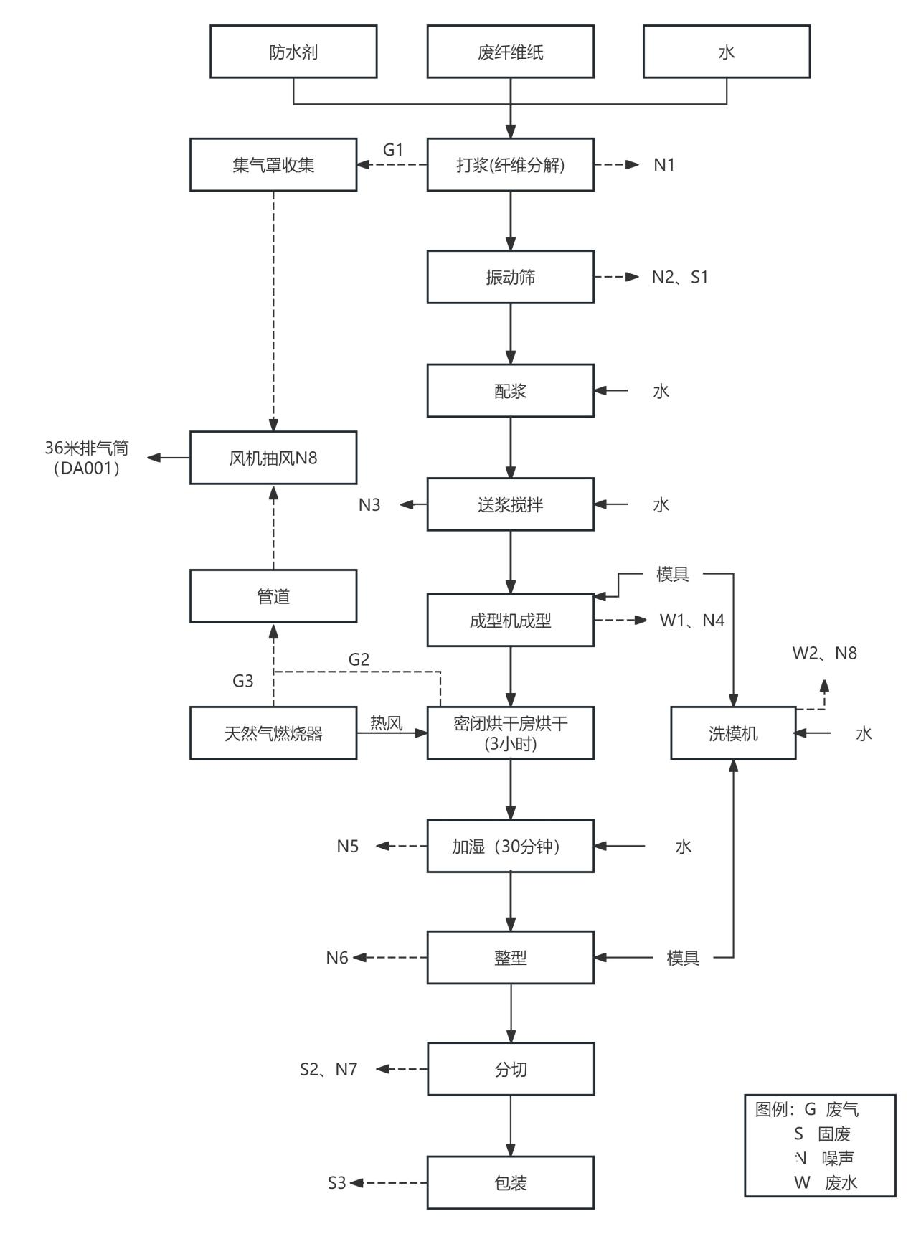  图2-3项目工艺流程及产污节点图  - 工艺流程说明  - 打浆（纤维分解）  按每天一个批次纸托产量3.8吨进行分析，将外购的废纤维纸、防水剂、水放入打浆罐内（打浆罐内置打浆电机）通过内置电机进行打浆，将片状的纸皮打散并与水充分混合。废纤维纸、防水剂、水投加量分别3450 kg、180kg、3800kg。打浆生产时，打浆罐敞开，有少量挥发性有机物产生，两个打浆罐上方均设置集气罩收集，通过离地36米高排气筒（DA001）楼顶排放。此纤维分解过程中，防水剂与纸浆表面发生化学反应，从而改变纸的化学性质，属于浸渍工艺。浸渍法的原理是基于表面张力和毛细作用。表面张力是液体分子间相互作用力造成的，它使得液体表面呈现出一定的弹性和膜状结构。而毛细作用是指在细小孔隙或毛细管中，液体上升或下降的现象。当待浸渍物质与浸渍液接触时，由于表面张力和毛细作用的作用，浸渍液会自动充满待浸渍物质的表面和孔隙，从而实现了浸渍的目的。  - 振动筛  打浆后的纸浆通过打浆配套的振动筛进行筛分，去除大块的杂质。  - 配浆  经过振动筛筛分后的纸浆，泵入配浆罐暂存，注入口加3800kg水稀释浆液，目的是使纸浆不产生沉淀，配浆罐加盖封闭。  - 送浆搅拌  配浆后的浆液通过真空泵泵入送浆罐利用罐内搅拌机一边加水一边搅拌，使浆液充分均匀，加水量5700kg。送浆罐加盖密封。  - 成型机成型  搅拌均匀后的浆液通过成型机自带真空泵抽取浆液至特制的模具上，产品吸附于下模，通过气压吸附至上模，成型时间约 3~5s，上模运动至接料平台，产品空压吹下来脱模并放置于物料架（成型后纸托的水分含量约65%-75%，本次评价取70%）。脱去的水通过真空泵吸干流入回水桶暂存，回用于打浆、配浆、送浆用水。  ⑥密封烘干房烘干  将物料运送至固定封闭干燥房，通过天然气燃烧机提供热风烘干，烘干的温度50-110℃，时间3个小时。烘干废气、天然气燃烧废气分别经密闭管道收集和纤维分解废气集气罩收集，一个风机抽风，统一经排气筒（DA001）楼顶排放。  ⑦加湿  将纸托半成品通过加湿机水雾加湿半个小时，至较好塑形的含水率范围，加水量约10kg。  ⑧整型  加湿后的半成品放入整形机/模具并整形（电加热挤压成型）产品。  ⑨分切  整形后的产品移至分切机，切除边角料集中回用于打浆工序。  ⑩包装  合格产品最好用纸箱装箱人工打包，不合格产品集中回用于打浆工序。  成型和整型热压均需要使用模具，每半小时，每台机洗模一次，用2桶500升(0.5吨)的桶清洗，每天更换一次，则洗模用水量1m³/d，更换洗模的水用于打浆。  - 产排污节点分析  表2-8项目产排污环节一览表
  污染因素 | 产污环节 | 污染物 | 污染防治措施
  废气 | G1纤维分解挥发性有机废气 | 挥发性有机物（非甲烷总烃） | 烘干废气、天然气燃烧废气分别经密闭管道收集和纤维分解废气集气罩收集，一个风机抽风，统一经36米排气筒（DA001）楼顶排放
  废气 | G2烘干挥发性有机废气 | 挥发性有机物（非甲烷总烃）
  废气 | G3天然气燃烧废气 | 颗粒物、二氧化硫、氮氧化物
  废水 | 生活污水 | pH、SS、COD、BOD₅、NH₃-N、动植物油 | 隔油池+化粪池
  废水 | W1成型脱水 | pH、SS、COD、BOD₅、NH₃-N | 回用于打浆用水
  废水 | W2洗模水 | pH、SS、COD、BOD₅、NH₃-N | 回用于打浆用水
  噪声 | N1-N8生产设备 | 等效连续A声级 | 减震、隔声及距离衰减
  固废 | 员工日常生活 | 生活垃圾 | 垃圾收集袋收集后由环卫部门统一清运
  固废 | S1振动筛 | 杂质（大块硬纸） | 桶装暂存，环卫部门统一清运
  固废 | S2分切 | 边角料 | 回用于打浆
  固废 | S3包装 | 不合格产品 | 回用于打浆
  固废 | 设备维护 | 含油废抹布 | 暂存于危废仓库，定期委托有资质单位处理
  固废 | 设备维护 | 废液压油 | 暂存于危废仓库，定期委托有资质单位处理
  固废 | 设备维护 | 废液压油桶 | 暂存于危废仓库，定期委托有资质单位处理
  固废 | 设备维护 | 废润滑油 | 暂存于危废仓库，定期委托有资质单位处理
  固废 | 设备维护 | 废润滑油桶 | 暂存于危废仓库，定期委托有资质单位处理
与项目有关的原有环境污染问题 | - 现有项目履行环保手续情况  岳阳艾孚贝科技有限公司成立于2019年，位于岳阳市临湘高新区三湾工业园标准化厂房第 9 栋整栋，主要生产纸托，主要生产工艺打浆、纤维分解、成型、烘干、加湿、整型、分切。岳阳艾孚贝科技有限公司于2020年3月20日填报了建设项目环境影响登记表，并于2020年5月7日进行了固定污染源排污登记，填报产能年产纸托12000吨（实际年产1200吨），按照《建设项目环境影响评价分类管理名录》（2017版）填报的建设项目环境影响评价类别为“第29 纸制品制造项中其他”。由于纤维分解过程加入防水剂属于浸渍工艺，通过防水剂浸渍的方式施加到材料表面，最终材料表面形成一层防水层，该工艺过程属于化学处理工艺，应当编制环境影响报告表。  - 现有项目主要污染物排放情况  - 废水  现有项目成型脱水全部回用不外排，现有员工生活污水排放量约为960m³/a，生活污水由市政管网进入临湘市污水净化中心处理后排至长安河。  表2-9生活污水排放口监测结果  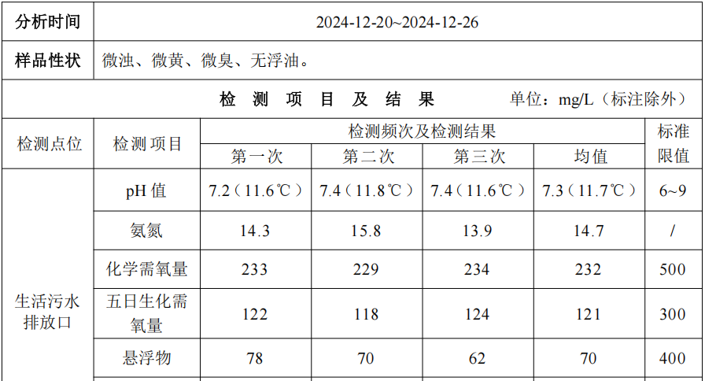  根据监测结果，生活污水满足《污水综合排放标准》（GB8978-1996）表4中三级标准和临湘市污水净化中心接纳标准。  - 废气  现有项目烘干废气、天然气燃烧废气分别经密闭管道收集和纤维分解废气集气罩收集，一个风机抽风，统一经36米排气筒（DA001）楼顶排放。  根据岳阳艾孚贝科技有限公司委托广东华清生态环境有限公司于2024年12月20日常规监测数据，监测时满工况正常生产，检测结果见下表。  表2-10有组织废气监测结果  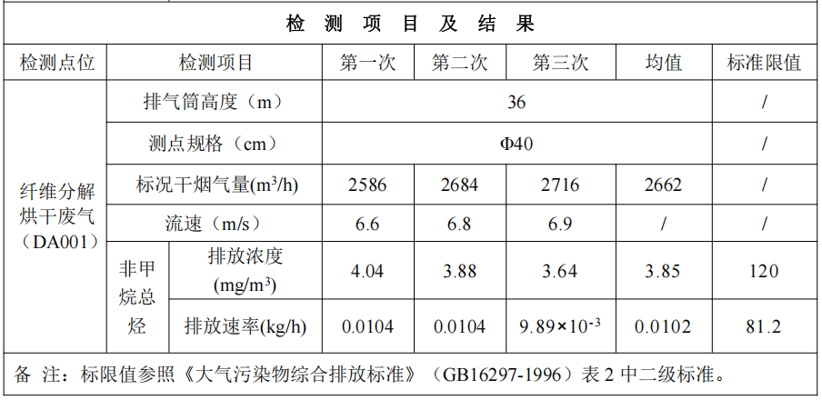  监测结果表明：项目纤维分解烘干废气（DA001）有组织废气检测结果非甲烷总烃满足《大气污染物综合排放标准》（GB16297-1996）表 2 中二级标准。  - 噪声  根据岳阳艾孚贝科技有限公司委托广东华清生态环境有限公司于2024年12月20日常规监测数据，检测结果见下表。  表2-11噪声监测结果  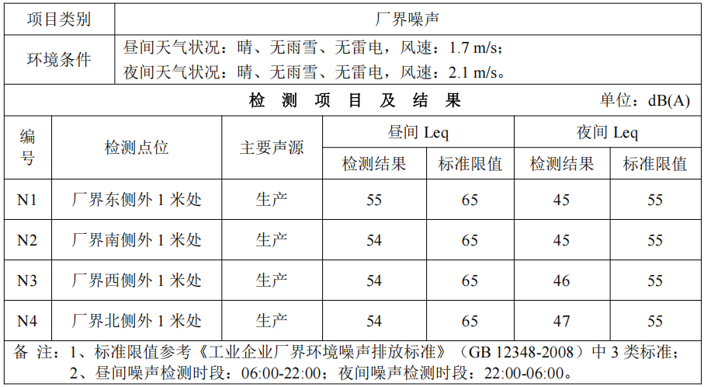  监测结果表明：厂界昼间噪声监测值在54dB（A）—55dB（A）之间，夜间噪声监测值在45dB（A）—46dB（A）之间，现有项目厂界噪声检测结果满足《工业企业厂界环境噪声排放标准》（GB12348-2008）3类标准。  - 固废  项目现有员工生活垃圾产生量约6t/a，振动筛杂质产生量，定期交由环卫部门清运。不合格产品和分切边角料回用于生产。  危险废物：  含油废抹布：项目设备保养、清洁过程会产生少量含油废抹布，预计产生量 0.01t/a，属于危险废物，废物代码为HW49： 900-041-49。  废润滑油：项目生产设备运行过程需定期进行维护保养，即定期更换废润滑油，润滑油在设备内循环使用，会有少量的损耗，损耗按 20%计，项目机油用量 0.1t/a，则产生量约为 0.08t/a，属于危险废物，废物代码为HW08： 900-217-08。  废润滑油桶及废液压油桶：项目润滑油采用 20kg 桶装形式运输，年使用润滑油 0.1 吨，产生5个润滑油桶，单个重约2kg，则产生量为 0.01t/a；废液压油桶2个，产生量0.02t/a；均属于危险废物，废物代码为 HW08：900-249-08。  辅料仓库设置单独的危废贮存间（7m²），现场照片如下：  - 现有项目污染物排放统计  表2-12现有项目污染物排放情况表  - 项目存在的主要环境问题及整改措施  根据现场勘察情况，现有项目在运营期存在一定的环境问题，现有项目存在的环境问题及整改措施具体如下表。  表2-13现有项目存在的环境问题及整改措施一览表
  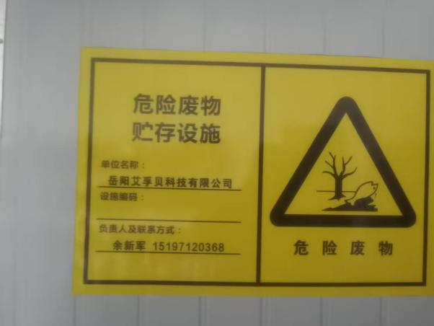 | 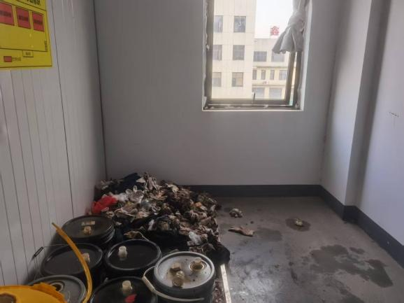
  现有危废间照片
  项目类型 | 排放源 | 污染物排放情况
  项目类型 | 排放源 | 污染物名称 | 排放量t/a
  废气 | 排气筒DA001 | 非甲烷总烃 | 0.0165
  废气 | 车间无组织 | 非甲烷总烃 | 0.0385
  废水 | 废水排放口 | 生活污水 | 960
  固废 | 危险废物 | 生活垃圾 | 6
  固废 | 危险废物 | 杂质（大块硬纸） | 80.053
  固废 | 危险废物 | 不合格产品、边角料 | 36
  固废 | 危险废物 | 含油废抹布 | 0.01
  固废 | 危险废物 | 废液压油 | 0.36
  固废 | 危险废物 | 废液压油桶 | 0.02
  固废 | 危险废物 | 废润滑油 | 0.08
  固废 | 危险废物 | 废润滑油桶 | 0.01
  序号 | 存在的环境问题 | 整改措施
  1 | 危废仓库和排气筒环保标识标牌设置不规范 | 完善全厂环保标识标牌，按规范设置废气排放口标识
  2 | 润滑油、液压油储存、防水剂、料液储罐未设置防流失措施 | 润滑油、液压油、防水剂储存区需设置托盘防流失。车间打浆罐、配浆罐、送浆罐等设置围堰防流失
  3 | 废润滑油、废润滑油桶、废液压油、废液压油桶及含油废抹布等危险废物未纳入危废处理合同，危废间堆存未转运 | 废润滑油、废润滑油桶、废液压油、废液压油桶及含油废抹布等危险废物也应与资质单位签订处理合同，并及时转运

三、区域环境质量现状、环境保护目标及评价标准
区域环境质量现状 | - 环境空气质量现状  根据《建设项目环境影响报告表编制技术指南（污染影响类）》常规污染物引用与建设项目距离近的有效数据，包括近3年的规划环境影响评价的监测数据，国家、地方环境空气质量监测网数据或生态环境主管部门公开发布的质量数据等。  本项目位于湖南省岳阳临湘市，本评价引用岳阳市生态环境局临湘分局公布的2023年临湘市城市环境空气质量数据。临湘市2023年区域环境空气质量数据见下表。  表3-1 2023年岳阳临湘市空气质量现状评价表  根据上表可知，临湘市2023年区域空气质量中除PM_{2.5}外，SO₂、NO₂、PM₁₀年平均质量浓度、CO 24h平均第95百分位数、O₃日最大8h平均第90百分位数均达到《环境空气质量》（GB3095-2012）的二级标准，属于不达标区。  - 地表水环境质量现状  本项目无生产废水外排，仅生活污水，经预处理设施处理后通过市政污水管网进入临湘市污水净化中心进行深度处理，纳污水体为源潭河，又称长安河，执行《地表水环境质量标准》（GB3838-2002）中的III类标准。为了解项目纳污水体环境质量现状，本次评价引用《岳阳市2023年度生态环境质量公报》中“三、水环境中主要江河水质状况中其他水体（资江洪道、坦渡河和源潭河）”3个控制断面水质均达到Ⅱ类。  因此，根据《岳阳市2023年度生态环境质量公报》，源潭河监测断面水质可满足《地表水环境质量标准》（GB3838-2002）中的III类标准。  - 声环境质量现状  项目周边50m范围内无敏感点，无需进行声环境现状监测。  - 生态环境  本项目利用工业园区现有厂房生产，不涉及生态环境影响。  - 地下水环境质量现状  项目占地范围内已做好地面硬底化防渗处理，产生的污染物不会与土壤直接接触，无进入地下水、土壤途径，故本项目无需开展地下水、土壤环境现状调查。
  评价因子 | 评价时段 | 现状浓度（ug/m³） | 标准值（ug/m³） | 占标率（%） | 达标情况
  SO₂ | 年平均质量浓度 | 5 | 60 | 8.3 | 达标
  NO₂ | 年平均质量浓度 | 21 | 40 | 52.5 | 达标
  PM₁₀ | 年平均质量浓度 | 48 | 70 | 68.6 | 达标
  PM_{2.5} | 年平均质量浓度 | 37 | 35 | 105.7 | 超标
  CO | 24h平均第95百分位数 | 1000 | 4000 | 27.5 | 达标
  O₃ | 日最大8h平均第90百分位数 | 144 | 160 | 90 | 达标
环境保护目标 | - 主要环境保护目标  项目位于临湘高新技术产业开发区三湾产业园内，经现场踏勘并结合卫星资料图，厂界外500米范围内无大气环境保护目标和地表水环境保护目标，厂界外50米范围内无声环境保护目标，厂界外500米范围内不存在地下水集中式饮用水水源和热水、矿泉水、温泉等特殊地下水资源，本项目利用现有项目仓库和租赁现有项目西侧厂房进行改造。  主要环境保护目标详见下表。环境保护目标图见附图3。  表3-2主要环境保护目标一览表
  环境要素 | 名称 | 坐标 |  | 保护对象 | 保护内容 | 环境功能区 | 相对项目场界方位 | 相对项目场界距离/m
  环境要素 | 名称 | 经度E | 纬度N
  地表环境 | 长安河 | 113.440665949° | 29.436545630° | 水体 | 水质 | Ⅲ类标准 | E | 800
  大气环境 | 港下 | 113.428767670° | 29.435655136° | 居民 | 约100人 | 二类 | SW | 260-500
  大气环境 | 失方彭家 | 113.429779020° | 29.431385023° | 居民 | 15人 | 二类 | S | 490-500
  大气环境 | 庄上 | 113.429583062° | 29.436583181° | 居民 | 约60人 | 二类 | NW | 200-500
  生态环境 | 本项目利用工业园区现有厂房生产，不涉及生态环境影响
  声环境 | 厂界外50米范围内无声环境保护目标
  地下水环境 | 厂界外500米范围内无地下水集中式饮用水水源和热水、矿泉水、温泉等特殊地下水资源
污染物排放控制标准 | - 大气污染物排放控制标准  本项目营运期废气主要为纤维分解及烘干产生的挥发性有机物（以非甲烷总烃计）执行《大气污染物综合排放标准》（GB16297—1996）表2中挥发性有机物（以非甲烷总烃计）最高允许排放浓度120mg/m³；  天然气燃烧废气（二氧化硫、氮氧化物、颗粒物）参照执行《锅炉大气污染物排放标准》（GB13271-2014）表3中新建燃气锅炉大气污染物特别排放限值；  臭气浓度执行《恶臭污染物排放标准》（GB14554-93）；  挥发性有机物（以非甲烷总烃计）厂区内执行《挥发性有机物无组织排放控制标准》（GB37822-2019）中附录A表A.1。  表3-3营运期大气污染物排放标准  - 水污染物排放控制标准  本项目无生产废水外排，仅生活污水，经预处理设施处理后通过市政污水管网进入临湘市污水净化中心进行深度处理，污水排放执行《污水综合排放标准》（GB8978-1996）表4中三级标准和临湘市污水净化中心接纳标准较严值，污染物标准值可见表3-4。  表3-4废水排放标准mg/L（pH：无量纲）  - 噪声排放控制标准  本项目位于临湘高新技术产业开发区三湾产业园内，营运期厂界噪声排放执行《工业企业厂界环境噪声排放标准》（GB12348-2008）3类标准。  表3-5《工业企业厂界环境噪声排放标准》（GB12348-2008）  - 固体废物排放控制标准  一般固体废物执行《一般工业固体废物贮存和填埋污染控制标准》（GB 18599-2020）。危险废物执行《危险废物贮存污染控制标准》（GB18597-2023）相关要求。
  污染物 |  | 排放浓度 |  | 排放速率 | 标准来源
  有组织 | 非甲烷总烃 | 120mg/m³ |  | 10kg/h | 《大气污染物综合排放标准》（GB16297-1996）表2中最高允许排放限值
  有组织 | 颗粒物 | 20 |  | / | 《锅炉大气污染物排放标准》（GB13271-2014）表3中新建燃气锅炉大气污染物特别排放限值
  有组织 | SO₂ | 50 |  | / | 《锅炉大气污染物排放标准》（GB13271-2014）表3中新建燃气锅炉大气污染物特别排放限值
  有组织 | NOx | 150 |  | / | 《锅炉大气污染物排放标准》（GB13271-2014）表3中新建燃气锅炉大气污染物特别排放限值
  有组织 | 烟气黑度  （林格曼黑度） | ≤1级 |  | / | 《锅炉大气污染物排放标准》（GB13271-2014）表3中新建燃气锅炉大气污染物特别排放限值
  无组织 | 臭气浓度 | 20（无量纲） |  | / | 《恶臭污染物排放标准》（GB14554-93）
  污染物 |  | 排放浓度 | 限值含义 | 无组织排放监控位置 | 标准来源
  无组织 | 挥发性有机物 | 4.0mg/m³ | / | 厂界 | 《大气污染物综合排放标准》（GB16297-1996）表2中最高允许排放限值
  无组织 | 挥发性有机物 | 10mg/m³ | 监控点处1h平均浓度值 | 在厂房外设置监控点 | 《挥发性有机物无组织排放控制标准》（GB37822-2019）
  无组织 | 挥发性有机物 | 30mg/m³ | 监控点处任意一次浓度值 | 在厂房外设置监控点 | 《挥发性有机物无组织排放控制标准》（GB37822-2019）
  污染物名称 | pH | SS | COD | BOD₅ | NH₃-N | 动植物油
  三级标准 | 6~9 | 400 | 500 | 300 | / | 100
  临湘市污水净化中心接纳标准 | 6~9 | 200 | 340 | 200 | 35 | /
  本项目执行标准 | 6~9 | 200 | 340 | 200 | 35 | 100
  执行标准 | 声环境功能区类别 | 时段
  执行标准 | 声环境功能区类别 | 昼间 | 夜间
  《工业企业厂界环境噪声排放标准》（GB12348-2008） | 3类 | 65dB（A） | 55dB（A）
总量控制指标 | 本项目无生产废水外排，生活污水经预处理后进入临湘市污水净化中心处理，项目不设水污染物总量控制指标。  本项目建成后二氧化硫排放量0.00569t/a，氮氧化物排放量0.0267t/a，挥发性有机物排放量0.055t/a。根据关于印发《生态环境部门进一步促进民营经济发展的若干措施》的通知（环综合〔2024〕62号）：“对氮氧化物、化学需氧量、挥发性有机污染物的单项新增年排放量小于 0.1 吨，氨氮小于 0.01 吨的建设项目，免予提交总量指标来源说明，由地方生态环境部门统筹总量指标替代来源，并纳入台账管理。”全厂主要污染物总量控制指标如下：  表3- 6主要污染物总量控制情况表 t/a
  污染物 | 工程排放量 | 总量控制建议值 | 来源
  挥发性有机物 | 0.055 | 0.055 | 由岳阳市生态环境局临湘分局统筹总量指标替代来源
  氮氧化物 | 0.0267 | 0.0267 | 由岳阳市生态环境局临湘分局统筹总量指标替代来源
  二氧化硫 | 0.00569 | 0.00569 | 通过排污权交易

四、主要环境影响和保护措施
施工期环境保护措施 | 项目租赁园区现有厂房进行生产，已正常运行多年，无遗留施工期环境问题。
运营期环境影响和保护措施 | - 废气  - 废气污染源强  - 纤维分解以及烘干废气  本项目打浆罐纤维分解以及烘干房烘干有少量挥发性有机物（以非甲烷总烃表征）产生，由于防水剂成分理化性质基本无挥发，废气产生量采用排气筒（DA001）实测量进行核算，监测时100%工况正常生产，非甲烷总烃排放速率最大0.0104kg/h，按打浆和烘干每天5小时，则排放量为0.0165t/a。项目烘干废气、天然气燃烧废气分别经密闭管道收集和纤维分解废气集气罩收集，一个风机抽风（风量3000m³/h），统一经36米排气筒（DA001）楼顶排放。由于废气产生主要在纤维分解工序，且集气罩收集效率较低（根据《主要污染物总量减排核算技术指南（2022 年修订）》，外部集气罩收集效率30%），保守考虑将将非甲烷总烃有组织排放量0.0165t/a全部为纤维分解产生进行分析，收集30%反推非甲烷总烃产生量为0.055t/a，无组织排放量0.0385t/a。  根据表2-8可知，本项目各工序废气经收集处理后有组织排放的挥发性有机物（非甲烷总烃）能满足《大气污染物综合排放标准》（GB16297—1996））表2的最高允许排放限值（120mg/m³，81.2kg/h），厂界无组织排放的挥发性有机物（非甲烷总烃）能满足《大气污染物综合排放标准》（GB16297-1996）表2限值（4.0mg/m³），厂区内无组织排放的挥发性有机物（非甲烷总烃）能满足《挥发性有机物无组织排放控制标准》（GB37822-2019）中附录A.1（非甲烷总烃：10mg/m³）。  - 天然气燃烧废气  天然气燃烧机属于热风炉，与天然气锅炉性质相似，燃烧天然气废气参考《排污许可证申请与核发技术规范 锅炉》中经验公式估算法计算燃天燃气锅炉基准烟气量以及表F.3燃气工业锅炉的废气产排污系数中燃天然气锅炉的产污系数，计算天然气燃烧废气中污染物排放情况。  基准烟气量V_{gy}=0.285Q_{net}+0.343  Q_{net}----气体燃料低位发热量（MJ/m³），经查询天燃气的低位发热量为36.2MJ/m³，则基准烟气量V_{gy}=10.66 Nm³/m³燃料：  表4-1 项目天然气燃烧废气污染物产生情况  注：①依据《关于发布计算污染物排放量的排污系数和物料衡算方法的公告》（环境保护部公告2017年第81号）的附件1—《纳入排污许可管理的火电等17个行业污染物排放量计算方法（含排污系数、物料衡算方法）（试行）》中附录A，火电行业污染物实际排放量产排污系数列表，表A.1废气污染物排放产污系数一览表中指出：每燃烧1m³天然气产生103.9mg/m³烟尘；②产排污系数表中二氧化硫的产排污系数是以含硫量（S）的形式表示的，其中含硫量（S）是指燃气收到基硫分含量，单位为毫克/立方米。根据《天然气》（GB17820-2018）中的规定，二类天然气质量要求总硫含量不大于100毫克/立方米，本报告按最大值100计，则 S=100；③控制燃烧过程中NOx的生成，即低氮燃烧技术，是指通过改变燃烧条件、控制燃烧区的温度和空气量，以降低NOx产生量。燃气锅炉通过调节鼓风、引风、下料机及炉排速度，使燃料与空气含量保持合理比例，达到充分燃烧的同时控制过氧反应的发生，并通过燃烧过程的控制，降低NOx的产生。  根据表4-1中的计算结果，天然气燃烧废气能够满足《锅炉大气污染物排放标准》（GB13271-2014）中表3燃气锅炉大气污染物特别排放限值要求，最终通过1根36m的排气筒楼顶排放，该烟囱高度能满足《锅炉大气污染物排放标准》（GB13271-2014）中燃气锅炉最低8m且高于周围半径200m距离内最高建筑物3m以上的烟囱高度要求，设置高度为36m。  - 废气产污环节、治理设施情况一览表  表4-2项目废气产污环节、治理设施情况一览表  - 废气排放口  项目废气排放口基本情况见下表。  表4-3项目废气排放口基本情况表  - 废气污染防治措施可行性分析  根据《挥发性有机物无组织排放控制标准》（GB37822-2019）：“10.3.2收集的废气中 NMHC 初始排放速率≥3 kg/h 时，应配置 VOCs 处理设施，处理效率不应低于80%；对于重点地区，收集的废气中 NMHC 初始排放速率≥2 kg/h时，应配置 VOCs 处理设施”，项目VOCs初始排放速率0.0104kg/h，可以不配置处理设施。  - 废气监测计划  参考《排污单位自行监测技术指南 总则》（HJ819-2017）、《排污单位自行监测技术指南 造纸工业》（HJ 821-2017）文件要求以及结合项目实际情况拟定监测内容，见下表。  表4-4大气污染物监测要求一览表  - 废水  - 生产废水  本项目生产废水主要为成型脱水、洗模水，回水桶暂存，全部回用于打浆用水。  - 生活污水  本项目员工人数为39人。根据建设单位提供资料，本项目生活用水总量为1200m³/a（3.8m³/d），排污系数为0.8，生活污水960m³/a（3.038m³/d）。污水中主要污染因子为COD、BOD₅、SS、NH₃-N，生活污水中COD、BOD₅、SS、NH₃-N、动植物油浓度分别为250mg/L、200mg/L、150mg/L、25mg/L、80mg/L，生活污水污染物产排放情况如下表：  表4-5项目生活污水污染物产排放情况  - 废水类别、污染物及污染治理设施情况一览表  表4- 6废水类别、污染物及污染治理措施一览表  - 废水排放口基本情况  表4-7废水间接排放口基本情况表  - 废水污染物排放信息  根据地表水导则8.3.2条，间接排放建设项目污染源排放量核算根据依托污水处理设施的控制要求核算确定，本项目生活污水经预处理达标后进入临湘市污水净化中心处理。临湘市污水净化中心出水水质标准为《城镇污水处理厂污染物排放标准》（GB18918-2002）一级A标准。因此，本项目废水污染物排放信息如下：  表4-8废水污染物排放信息表  - 防治措施可行技术分析  污水外排临湘市污水净化中心的可行性分析：临湘市污水净化中心设计处理能力4.5万吨/天，污水处理采用DAT-IAT处理工艺，管道接纳标准为pH：6~9、COD≤340mg/L、BOD₅≤200mg/L、SS≤200mg/L、NH₃-N≤35mg/L、总磷≤4.0mg/L，出水水质执行《城镇污水处理厂污染物排放标准》（GB18918-2002）一级A标准，尾水排放至长安河。本项目所处位置为该污水处理厂纳污收集范围内，项目废水主要为生活污水，复杂程度简单，属于临湘市污水净化中心常规处理项目。本项目废水日最大排放量约为3.038m³/d，相对临湘市污水净化处理中心总处理规模，基本可忽略不计，污水处理厂有足够的能力接纳本项目废水。  项目生活污水经临湘市污水净化中心处理后达到《城镇污水处理厂污染物排放标准》（GB18918-2002）的一级A标准外排至长安河，不会对水体环境造成不良的影响。  综上所述，项目无生产废水外排，生活污水经隔油池和化粪池处理后由临湘市污水净化中心处理后排放，对地表水环境影响可接受。  - 噪声  - 噪声污染源强分析  本项目的噪声源主要为风机以及配浆罐配套搅拌机、打浆机、成型机、振动筛等生产设备噪声。主要噪声级在75-95dB（A）之间。设备运行噪声通过减振降噪，设置隔声墙等。项目主要产噪设备声源的等效声级见表4-13和表4-14所示：  表 4-9工业企业噪声源强调查清单（室外声源）  表4-10工业企业噪声源强调查清单（室内声源）  注: 表中坐标以厂界中心（113.431771744,29.435526390）为坐标原点，正东向为X轴正方向，正北向为Y轴正方向。  - 噪声影响及达标分析  根据“表2-9噪声监测结果”广东华清生态环境有限公司于2024年12月20日满工况正常生产状态下厂界噪声监测数据。  厂界昼间噪声监测值在54dB（A）—55dB（A）之间，夜间噪声监测值在45dB（A）—46dB（A）之间，现有项目厂界噪声检测结果满足《工业企业厂界环境噪声排放标准》（GB12348-2008）3类标准，且项目周边50m范围内无声环境敏感目标，项目噪声对周边环境影响不大。  - 噪声常规监测  为了确保噪声控制措施有效运行，建议项目运行后，对声环境进行定期监测。根据《排污单位自行监测技术指南 总则》（HJ819-2017），项目噪声自行监测方案见下表。  表4-11噪声监测要求  - 固体废物  项目产生的固体废物主要为生活垃圾以及自身经营过程中产生的危险废物。本项目经营的危险废物不纳入项目危废产生量，项目自身经营过程中产生的固体废物情况如下。  - 生活垃圾  本项目的员工人数为39人，根据建设单位提供资料，项目现有员工生活垃圾产生量约6t/a，统一交由环卫部门处置。  - 振动筛杂质  根据企业生成经验，振动筛杂质干基占原料用量的2%，则干基杂质24.016t/a，含水率约70%，则湿基振动筛杂质产生量80.053t/a，杂质主要为大的硬纸块，交由环卫部门清运。  - 不合格产品和分切边角料  根据建设方生成经验，不合格产品和分切边角料共占产品产量的3%，36t/a，全部作为原料回用于打浆工序。  - 含油废抹布  项目设备保养、清洁过程会产生少量含油废抹布，产生量 0.01t/a，属于危险废物，废物代码为HW49： 900-041-49。  ⑥废润滑油  项目生产设备运行过程需定期进行维护保养，即定期更换废润滑油，润滑油在设备内循环使用，会有少量的损耗，损耗按 20%计，项目机油用量 0.1t/a，则产生量约为 0.08t/a，属于危险废物，废物代码为HW08： 900-217-08。  ⑦废液压油  项目生产设备运行过程需定期进行维护保养，即定期更换废液压油，液忽略损耗，项目液压油用量 0.36t/a，则产生量约为 0.36t/a，属于危险废物，废物代码为HW08： 900-217-08。  ⑧废润滑油桶、废液压油桶  项目润滑油采用 20kg 桶装形式运输，年使用润滑油 0.1 吨，产生5个润滑油桶，单个重约2kg，则产生量为 0.01t/a；废液压油桶2个，产生量0.02t/a；均属于危险废物，废物代码为 HW08：900-249-08。  本项目固体废物产排情况、危险废物产生及处置、污染源强核算见下表。  表4-12项目固体废物产排情况一览表  本项目实施后对固体废物的处置应本着减量化、资源化、无害化的原则，进行妥善处理，预计可以避免对环境造成二次污染，不会对环境造成不利影响。  - 地下水、土壤  地下水污染主要是由于污染物迁移穿过包气带进入含水层造成；土壤污染主要由大气沉降、地面漫流、垂直入渗等原因造成。项目生产车间已全部做好硬底化，地面防腐防渗措施良好，危险废物暂存间涂敷防腐防渗防泄漏的地坪漆，不存在露天生产或储存的情况，即不存在受雨水冲刷、淋溶出污染物的情况，无地下水和土壤污染途径。  - 环境风险  （1）风险物质识别  经调查，本项目风险物质有油类物质、防水剂、纸浆等。  （2）环境风险潜势初判  根据《建设项目环境风险评价技术导则》（HJ 169-2018），计算所涉及的项目涉及的突然环境事件风险物质的最大存在总量与其在附录B中对应临界量的比值Q。  当只涉及一种危险物质时，计算该物质的总量与其临界量比值，即为Q；  当存在多种危险物质时，则按下式计算物质总量与其临界量比值（Q）：  式中：q₁，q₂，…，q_{n}——每种危险物质的最大存在总量，t；  Q₁，Q₂，…，Q_{n}——每种危险物质的临界量，t。  当Q<1时，该项目环境风险潜势为I。  当Q≥1时，将Q值划分为：（1）1≤Q<10；（2）10≤Q<100；（3）Q≥100。  根据附录B中所列风险物质，结合本项目生产中使用到的各种原辅材料、生产的产品以及排放的“三废”污染物，本项目危险物质数量与临界量见下表。  表4-13 危险物质数量与临界量的比值一览表  本项目各危险物质与临界量比值均＜1。  项目有毒有害和易燃易爆等危险物质和风险源分布情况及可能影响途径，以及相应环境风险防范措施如下表。  表4-14 建设项目环境风险简单分析内容表  （3）环境风险分析结论  在企业落实本评价提出的各项风险防范措施后，将可大大降低建设项目的环境风险，最大程度减少对环境可能造成的危害，项目对环境的风险影响可接受。  - 生态  本项目位于临湘高新技术产业开发区三湾产业园区内，利用现有厂房进行生成。项目用地范围内不含有生态环境保护目标，不会对周边生态环境造成明显影响。  - 环保投资估算  项目总投资为2000万元，预计环保总投资为53万元，占总投资的2.65%。项目环保设施及投资估算详见下表。  表4-15环保投资估算一览表
  燃气  类别 | 年用气量（Nm³） | 污染物产生情况
  燃气  类别 | 年用气量（Nm³） | 污染物 | 排污系数 | 污染物浓度 | 年产污量
  天然气 | 28440 | 烟气量 | 10.66Nm³/ m³-气 | ---- | 30.317万N m³
  天然气 | 28440 | 烟尘 | 1.039kg/万m³-气 | 9.74mg/ m³ | 2.955kg
  天然气 | 28440 | 二氧化硫 | 0.02Skg/万m³-气 | 18.76mg/ m³ | 5.688kg
  天然气 | 28440 | 氮氧化物 | 9.36kg/万m³-气 | 87.81mg/ m³ | 26.62kg
  排放形式 | 产污环节 | 污染物 | 治理设施 |  | 排放口编号
  排放形式 | 产污环节 | 污染物 | 治理设施 | 是否为可行技术 | 排放口编号
  有组织 | 纤维分解以及烘干、天然气燃烧 | 挥发性有机物（非甲烷总烃）、二氧化硫、氮氧化物、颗粒物 | 烘干废气、天然气燃烧废气分别经密闭管道收集和纤维分解废气集气罩收集，一个风机抽风，统一经36米排气筒楼顶排放。 | 是 | DA001
  编号 | 类型 | 地理坐标 |  | 排气筒高度m | 出口内径m | 排气温度℃
  编号 | 类型 | 经度 | 纬度 | 排气筒高度m | 出口内径m | 排气温度℃
  DA001 | 一般排放口 | 113.431902879 | 29.435586179 | 36 | 0.4 | 60
  监测点位 |  |  | 监测项目 | 监测时间及频率 | 执行排放标准
  有组织 | 废气排放口  DA001 |  | 挥发性有机物（非甲烷总烃） | 1次/年 | 《大气污染物综合排放标准》（GB16297-1996）表2中最高允许排放限值
  有组织 |  |  | 二氧化硫 | 1次/年 | 《大气污染物综合排放标准》（GB16297-1996）表2中最高允许排放限值
  有组织 |  |  | 氮氧化物 | 1次/年 | 《大气污染物综合排放标准》（GB16297-1996）表2中最高允许排放限值
  有组织 |  |  | 颗粒物 | 1次/年 | 《大气污染物综合排放标准》（GB16297-1996）表2中最高允许排放限值
  无组织 | 厂界 |  | 臭气浓度 | 1次/年 | 《恶臭污染物排放标准》（GB14554-93）
  无组织 |  |  | 挥发性有机物（非甲烷总烃） | 1次/年 | 《大气污染物综合排放标准》（GB16297-1996）表2
  无组织 | 在厂房外设置监控点 | 监控点处1h平均浓度值 | 挥发性有机物（非甲烷总烃） | 1次/年 | 《挥发性有机物无组织排放控制标准》（GB7822-2019）附录中表A.1
  无组织 | 在厂房外设置监控点 | 监控点处任意一次浓度值 | 挥发性有机物（非甲烷总烃） | 1次/年 | 《挥发性有机物无组织排放控制标准》（GB7822-2019）附录中表A.1
  污水种类 | 污染物 | 废水量 | COD | BOD₅ | 悬浮物 | 氨氮 | 动植物油
  生活污水 | 生活污水污染物产生浓度（mg/L） | 960m³/a | 250 | 200 | 150 | 25 | 80
  生活污水 | 生活污水污染物产生量（t/a） | 960m³/a | 0.24 | 0.192 | 0.144 | 0.024 | 0.0768
  生活污水 | 污水预处理设施 | 隔油池+化粪池
  生活污水 | 生活污水污染物排放浓度（mg/L） | 960m³/a | 234 | 124 | 78 | 15.8 | 45
  生活污水 | 生活污水污染物排放量（t/a） | 960m³/a | 0.225 | 0.119 | 0.075 | 0.0152 | 0.0432
  序号 | 废水类别 | 污染物种类 | 排放去向 | 排放规律 | 污染治理设施 |  |  | 排放口编号 | 排放口设置是否符合要求 | 排放口类型
   |  |  |  |  | 污染治理设施编号 | 污染治理设施名称 | 污染治理设施工艺 | 排放口编号 | 排放口设置是否符合要求 | 排放口类型
  1 | 生活污水 | COD、BOD₅、SS、氨氮、动植物油 | 临湘市水质净化中心 | 间断排放 | TW001 | 隔油池+化粪池 | 厌氧 | DW001 | 是  否 | 企业总排口  雨水排放口  清净下水排放  温排水排放  车间或车间处理口设施排放
  序号 | 排放口编号 | 排放口地理坐标 |  | 废水排放量（t/a） | 排放去向 | 排放规律 | 受纳污水处理厂信息
  序号 | 排放口编号 | 经度 | 纬度 | 废水排放量（t/a） | 排放去向 | 排放规律 | 名称 | 污染物种类 | 国家或地方污染物排放 标准浓度限值/(mg/L)
  1 | DW001 | 113.431980663 | 29.435599590 | 960 | 临湘市污水净化中心 | 间断排放，排放期间流量稳定 | 临湘市污水净化中心 | pH | 6~9
   |  |  |  |  |  |  |  | COD | 50
   |  |  |  |  |  |  |  | BOD₅ | 10
   |  |  |  |  |  |  |  | 氨氮 | 5(8)
   |  |  |  |  |  |  |  | SS | 10
   |  |  |  |  |  |  |  | 动植物油 | 1
  序号 | 排放口编号 | 污染物种类 | 排放浓度/(mg/L) | 日排放量/(kg/d) | 年排放量/(t/a)
  1 | DW001 | COD | 50 | 0.152 | 0.048
  1 | DW001 | 氨氮 | 5 | 0.0152 | 0.0048
  1 | DW001 | SS | 10 | 0.304 | 0.096
  1 | DW001 | BOD₅ | 10 | 0.304 | 0.096
  1 | DW001 | 动植物油 | 1 | 0.0304 | 0.0096
  全厂排放口合计 |  | COD |  |  | 0.048
   |  | 氨氮 |  |  | 0.0048
   |  | SS |  |  | 0.096
   |  | BOD₅ |  |  | 0.096
   |  | 动植物油 |  |  | 0.0096
  序号 | 声源  名称 | 型号 | 空间相对位置/m |  |  | 声源  源强 | 声源控制措施 | 运行  时段
  1 | 风机 | 3000m³/h | X | Y | Z | 声功率级  /dB(A) | 基础减振，隔声罩 | 8:00~18:00
  1 | 风机 | 3000m³/h | -15.6 | 12.1 | 1.2 | 85 | 基础减振，隔声罩 | 8:00~18:00
  序号 | 声源名称 | 声功率级/dB（A） | 空间相对位置/m |  |  | 距室内边界距离/m | 室内边界声级/dB（A） | 建筑物插入损失/dB（A） | 建筑物外噪声
  序号 | 声源名称 | 声功率级/dB（A） | X | Y | Z | 距室内边界距离/m | 室内边界声级/dB（A） | 建筑物插入损失/dB（A） | 声压级/dB（A） | 建筑物外距离
  1 | 配浆罐配套搅拌机 | 95 | 10 | -12 | 1.8 | 12 | 70 | 15 | 55 | 1
  2 | 打浆罐配套打浆机 | 95 | 10 | -20 | 2.5 | 12 | 70 | 15 | 55 | 1
  3 | 天然气燃烧机 | 80 | 5 | 5 | 1.2 | 8 | 66 | 15 | 51 | 1
  4 | 成型机 | 85 | 12 | 6 | 1.2 | 12 | 67 | 15 | 52 | 1
  5 | 振动筛 | 85 | 12 | 6 | 1.2 | 12 | 67 | 15 | 52 | 1
  6 | 加湿机 | 85 | 12 | 6 | 1.2 | 12 | 67 | 15 | 52 | 1
  7 | 整型机 | 85 | 12 | 6 | 1.2 | 23 | 67 | 15 | 52 | 1
  8 | 分切机 | 85 | 12 | 6 | 1.2 | 20 | 67 | 15 | 52 | 1
  9 | 真空泵 | 85 | 6 | -6 | 0.8 | 6 | 69 | 15 | 54 | 1
  10 | 空压机 | 95 | 2 | -16 | 1.0 | 5 | 72 | 15 | 57 | 1
  11 | 洗模机 | 85 | 12 | 6 | 1.2 | 20 | 67 | 15 | 52 | 1
  项目 | 监测位置 | 监测因子 | 监测频次 | 执行标准
  噪声 | 厂界四侧1m处 | 等效连续A声级（昼、夜） | 1次/季度 | 《工业企业厂界环境噪声排放标准》（GB12348-2008）中的3类标准
  序号 | 危险废物 | 危险废物类别 | 危险废物代码 | 产生量（t/a） | 产生工序 | 形态 | 主要成分 | 产废周期 | 危险特性 | 污染防治措施
  1 | 生活垃圾 | / | / | 6 | 员工生活办公 | 固态 | / | 日 | / | 环卫部门收集处理
  2 | 振动筛杂质 | / | / | 80.053 | 振动筛 | 半固态 | 大块硬纸 | 日 | / | 环卫部门收集处理
  3 | 边角料和不合格产品 | / | / | 36 | 分切和包装 | 固态 | 纤维纸 | 日 | / | 全部作为原料回用于打浆工序
  4 | 含油废抹布 | HW49 | 900-041-49 | 0.01 | 设备维护 | 固态 | 废矿物油 | 年 | T，I | 资质单位处理
  5 | 废润滑油 | HW08 | 900-217-08 | 0.08 | 设备维护 | 液态 | 废矿物油 | 季度 | T/In | 资质单位处理
  6 | 废液压油 | HW08 | 900-217-08 | 0.36 | 设备维护 | 液态 | 废矿物油 | 季度 | T/In | 资质单位处理
  7 | 废液压油桶 | HW08 | 900-249-08 | 0.02 | 设备维护 | 固态 | 废矿物油 | 半年 | T，I | 资质单位处理
  8 | 废润滑油桶 | HW08 | 900-249-08 | 0.01 | 设备维护 | 固态 | 废矿物油 | 半年 | T，I | 资质单位处理
  物质名称 | 有毒有害物质 | 最大储存量q（t） | 临界量Q（t） | qi/Qi
  润滑油 | 矿物油 | 0.1 | 2500 | 0.00004
  液压油 | 矿物油 | 0.36 | 2500 | 0.000144
  废液压油 | 矿物油 | 0.36 | 2500 | 0.000144
  废润滑油 | 矿物油 | 0.08 | 2500 | 0.000032
  防水剂 | 3-氯-2-羟丙基三甲基氯化铵等 | 6 | 50 | 0.12
  建设项目名称 | 岳阳艾孚贝科技有限公司年产纸托1200吨建设项目
  建设地点 | 湖南省 | 岳阳市 | 临湘市 | 岳阳市临湘高新区三湾工业园标准化厂房第 9 栋整栋
  地理坐标 | 经度 | 113度25分54.628 秒 |  | 纬度 | 29度26分8.497秒
  主要危险物质及分布 | 原辅料库：润滑油、液压油、防水剂；危废暂存间：废润滑油、废液压油
  环境影响途径及危害后果 | 大气环境：厂内储存的润滑油等遇火源发生火灾，燃烧后释放有害气体，将造成周围大气环境污染。  水环境：本项目厂区雨污分流，雨水直接排入雨水管网，生活污水经园区已建化粪池预处理后进入临湘污水净化中心。火灾事故发生后，在及时堵截厂区雨水总排口的情况下，消防水不会直接流入周围地表水，不会对周边水体构成影响。 打浆罐、配浆罐、送浆罐等料液泄漏，沿车间地表漫流可能进入雨水管流出厂。
  风险防范措施要求 | 1）总图布置和建筑安全防范措施  厂区总平面布置、防火间距符合《建筑设计防火规范》和《工业企业总平面设计规范》等相关规定。生产车间、仓库建筑物耐火等级符合《建筑设计防火规范》的有关规定。  2）环境安全管理措施  对安全专用设施和设备（如安全防护设施、通风设施、消防设施、应急救援器材及急救药品等）以及劳防用品，配备专人维修和管理，确保这些设施、设备正常运行和有效使用。定期对所有从业人员进行安全培训教育，使员工掌握各类危险物质的特性及防护措施，提高人员的安全防范和自我保护意识。  3）泄漏事故风险防范措施  全厂润滑油、防水剂储存于专门的原辅料区，设置规范的一般固废暂存间、危废暂存间，危险废物专车运送，配备专门人员管理，相关人员应认真巡视检查，严防跑、冒、滴、漏等情况发生。润滑油、防水剂泄漏需设置托盘防流失。车间打浆罐、配浆罐、送浆罐等设置围堰防流失。  4）火灾事故风险防范措施  加强用火管理，易燃物质存放区域严禁吸烟、明火；配备齐全的消防器材，要有完善的安全消防措施。发生火灾时使用灭火器或用铁铲或水桶将砂子散开，覆盖火焰，使其熄灭。从平面布置上，本厂生产装置区等各功能区之间应按国家消防安全规定，设置足够的安全距离和道路，以便安全疏散和消防。  5）环境应急措施  建立完善应急团队，做好应急防范，保障事故到来应急措施的可行性。
  污染源 |  | 建设内容 | 投资（万元）
  废气 |  | 烘干废气、天然气燃烧废气分别经密闭管道收集和纤维分解废气集气罩收集，一个风机抽风，统一经36米排气筒（DA001）楼顶排放 | 30
  固废 | 一般固废 | 采用袋或桶装，设置一般固废暂存间15m² | 1
  固废 | 危险废物 | 危废设置单独的贮存间（7m²），定期转运至有资质单位进行处理 | 3
  噪声 |  | 基础减振、厂房隔声、合理布局 | 1
  风险防范 |  | 润滑油、防水剂泄漏需设置托盘防流失。车间打浆罐、配浆罐、送浆罐等设置围堰防流失。  加强用火管理，易燃物质存放区域严禁吸烟、明火；配备齐全的消防器材，要有完善的安全消防措施。 | 10
  以新带老 |  | 完善全厂环保标识标牌，按规范设置废气排放口标识 | 3
   |  | 将现有项目仓库墙面裙脚均铺设1层至少2mm厚高密度聚乙烯膜等人工防渗材料（渗透系数不大于10⁻¹⁰cm/s）作为防渗层 | 5
  合计 |  |  | 53

五、环境保护措施监督检查清单
内容  要素 | 排放口（编号、名称）/污染源 | 污染物项目 | 环境保护措施 | 执行标准
大气环境 | 废气排放口  （DA001） | 挥发性有机物（非甲烷总烃）、颗粒物、二氧化硫、氮氧化物 | 烘干废气、天然气燃烧废气分别经密闭管道收集和纤维分解废气集气罩收集，一个风机抽风，统一经36米排气筒（DA001）楼顶排放 | 《大气污染物综合排放标准》（GB16297--1996）表2二级标准（120mg/m³，10kg/h）
大气环境 | 无组织排放  （厂界） | 挥发性有机物（非甲烷总烃）、臭气浓度 | 加强收集，厂房密闭 | 非甲烷总烃执行《大气污染物综合排放标准》（GB16297--1996）表2排放标准；臭气浓度执行《恶臭污染物排放标准》（GB14554-93）排放标准
大气环境 | 无组织排放（厂房外） | 挥发性有机物（非甲烷总烃） | 加强收集，厂房密闭 | 《挥发性有机物无组织排放控制标准》（GB37822—2019）
地表水环境 | 生活污水  （DW001） | pH、SS、COD、BOD₅、NH₃-N、动植物油 | 经化粪池处理后，排入市政污水管网，后进入临湘市污水净化中心处理后外排 | 《污水综合排放标准》（GB8978-1996）表4中三级标准及临湘市水质净化中心纳管标准较严值
声环境 | 厂界 | 等效连续A声级 | 加强管理、厂房隔声等 | 《工业企业厂界环境噪声排放标准》（GB12348-2008）中的3类标准
电磁辐射 | / | / | / | /
固体废物 | 一般固废采用袋或桶装，设置一般固废暂存间15m²。危废设置单独的贮存间（7m²），定期转运至有资质单位进行处理。
土壤及地下水  污染防治措施 | /
生态保护措施 | 本项目利用现有厂房进行生成，运营期无生态破坏行为，项目周边动植物物种简单，无国家重点保护植物，无古树名木，无国家珍稀保护动物。项目对周边生态环境不会产生明显的影响。
环境风险  防范措施 | 润滑油、防水剂泄漏需设置托盘防流失。车间打浆罐、配浆罐、送浆罐等设置围堰防流失。  加强用火管理，易燃物质存放区域严禁吸烟、明火；配备齐全的消防器材，要有完善的安全消防措施。
其他环境  管理要求 | - 本项目建设单位应依据《建设项目环境保护管理条例》（2017年10月1日起施行）和《建设项目竣工环境保护验收暂行办法》（国环规环评〔2017〕4号，2017年11月22日发布）、《建设项目竣工环境保护验收技术指南污染影响类》（公告2018年第9号，2018年5月16日印发），对配套建设的环境保护设施进行验收，编制验收报告。  - 根据《排污许可管理条例》（中华人民共和国国务院令第736号）、《排污许可管理办法》（部令第32号）、环境保护部办公厅《关于做好环境影响评价制度与排污许可制衔接相关工作的通知》（环办环评〔2017〕84号），建设项目发生实际排污行为之前，排污单位应当按照国家环境保护相关法律法规以及排污许可证申请与核发技术规范要求申请排污许可证（重点管理），不得无证排污或不按证排污，环境保护部门通过对企事业单位发放排污许可证并依证监管实施排污许可制。  - 做好排污口规范化管理  - 排放口规范化整治应遵循便于采集样品，便于计量监测，便于日常现场监督检查的原则。  - 建立排放口相应的监督管理档案，内容包括排污单位名称，排放口性质及编号，排放口的地理位置，排放的污染物种类、数量、浓度及排放去向，运行情况及日常现场监督检查记录等有关资料和记录等。  - 排污口应依照《环境保护图形标志—排放口（源）》（GB15562.1-1995）中的要求设置专项图标。

六、结论
岳阳艾孚贝科技有限公司年产纸托1200吨建设项目符合国家产业政策。项目场址选择基本合理；项目危险废物的收集、转运工作委托有资质单位进行，本项目不包括危险废物的收集、转运工作；在严格落实本环评报告所提出的各项污染防治措施和风险防范措施的前提下，污染物能达标排放，对环境的影响在可接受范围内。从生态环保角度分析，本项目建设可行。

建设项目污染物排放量汇总表
项目  分类 | 污染物名称 | 现有工程排放量（固体废物产生量）① | 现有工程许可排放量② | 在建工程排放量（固体废物产生量）③ | 本项目排放量（固体废物产生量）④ | 以新带老削减量（新建项目不填）⑤ | 本项目建成后全厂排放量（固体废物产生量）⑥ | 变化量⑦
废气 | 挥发性有机物 | / | / | / | 0.055t/a | / | 0.055t/a | +0.055t/a
废气 | 颗粒物 | / | / | / | 0.003t/a | / | 0.003t/a | +0.003t/a
废气 | 二氧化硫 | / | / | / | 0.0057t/a | / | 0.0057t/a | +0.0057t/a
废气 | 氮氧化物 | / | / | / | 0.0267t/a |  | 0.0267t/a | +0.0267t/a
废水 | 生活污水 | / | / | / | 960t/a | / | 960t/a | +960t/a
一般工业  固体废物 | 生活垃圾 | / | / | / | 6t/a | / | 6t/a | +6t/a
危险废物 | 杂质（大块硬纸） | / | / | / | 80.053t/a | / | 80.053t/a | +80.053t/a
危险废物 | 不合格产品、边角料 | / | / | / | 36t/a | / | 36t/a | +36t/a
危险废物 | 含油废抹布 | / | / | / | 0.01t/a | / | 0.01t/a | +0.01t/a
危险废物 | 废液压油 | / | / | / | 0.36t/a | / | 0.36t/a | +0.36t/a
危险废物 | 废液压油桶 | / | / | / | 0.02t/a | / | 0.02t/a | +0.02t/a
危险废物 | 废润滑油 | / | / | / | 0.08t/a | / | 0.08t/a | +0.08t/a
危险废物 | 废润滑油桶 | / | / | / | 0.01t/a | / | 0.01t/a | +0.01t/a
注：⑥=①+③+④-⑤；⑦=⑥-①


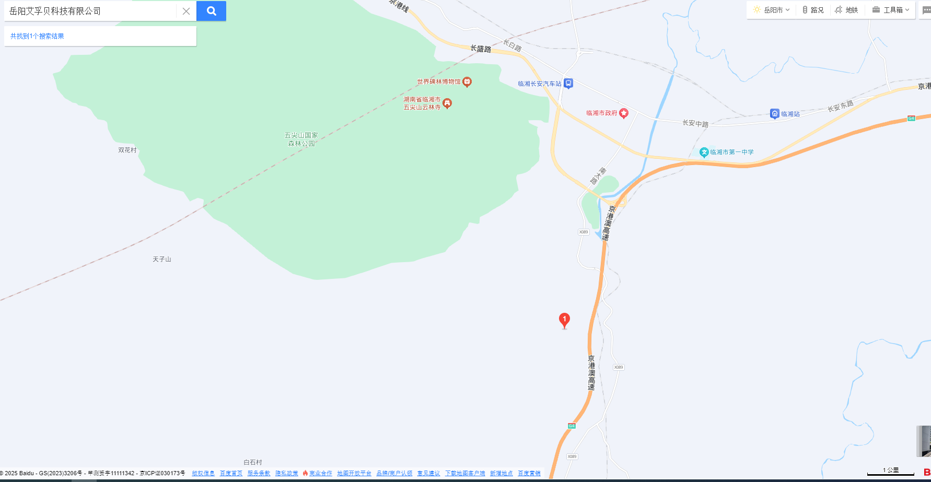
项目位置
附图1 项目地理位置图
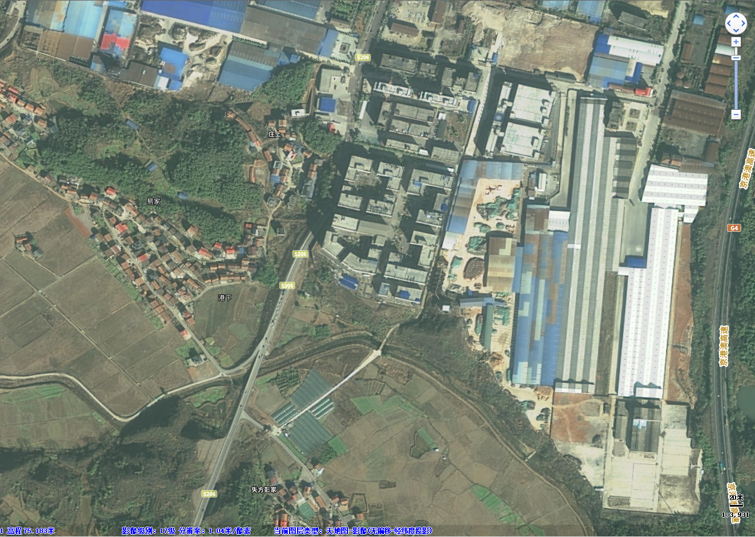
附图2 项目周边大气和声环境保护目标分布图
失方彭家
港下
庄上
厂界外50m范围
本项目
厂界外500m范围

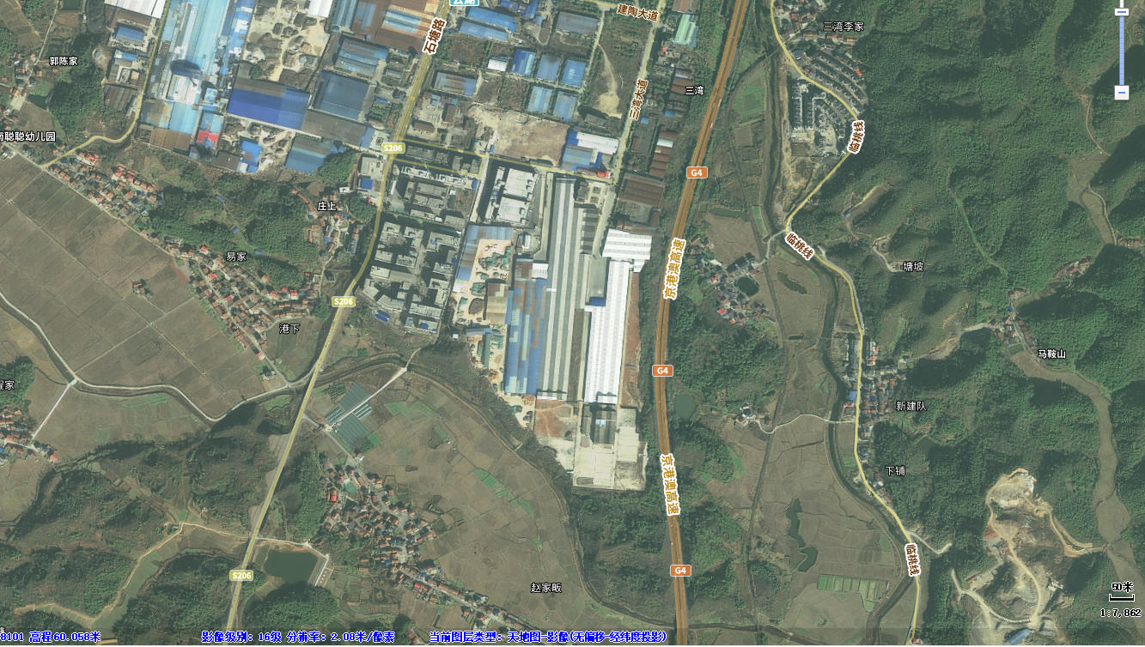
长安河
800m
本项目
附图3 项目周边水环境保护目标相对位置图

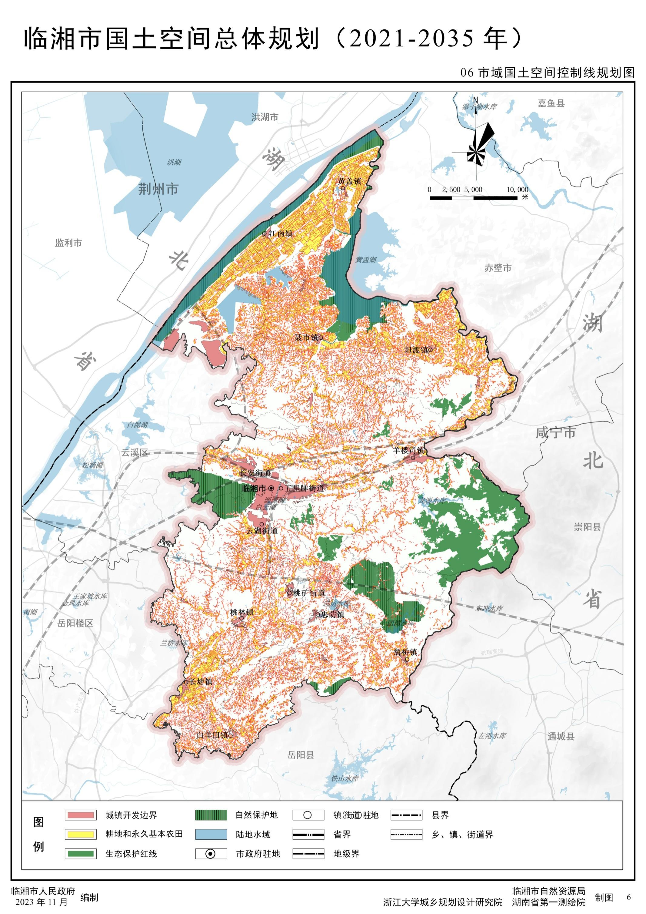
附图4 项目所在地与生态保护红线相对位置图
岳阳绿色化工园巴陵片区
岳阳绿色化工园云溪片区
岳阳绿色化工园长岭片区
三湾产业园（本项目所在园区）
绿色建材产业园
滨江片区绿色化工产业园
滨江片区加工制造产业园
滨江片区中非工贸产业园

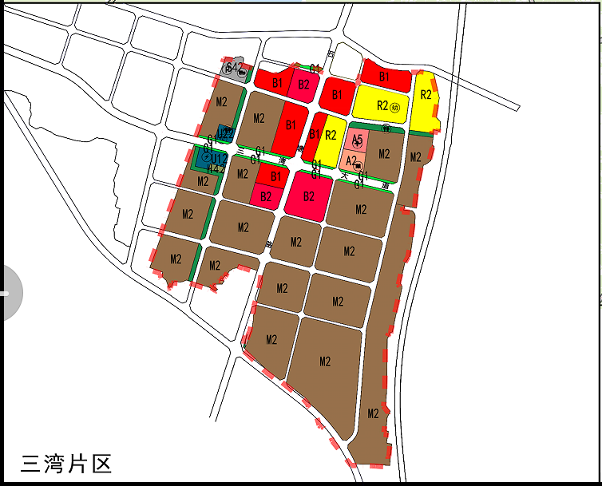
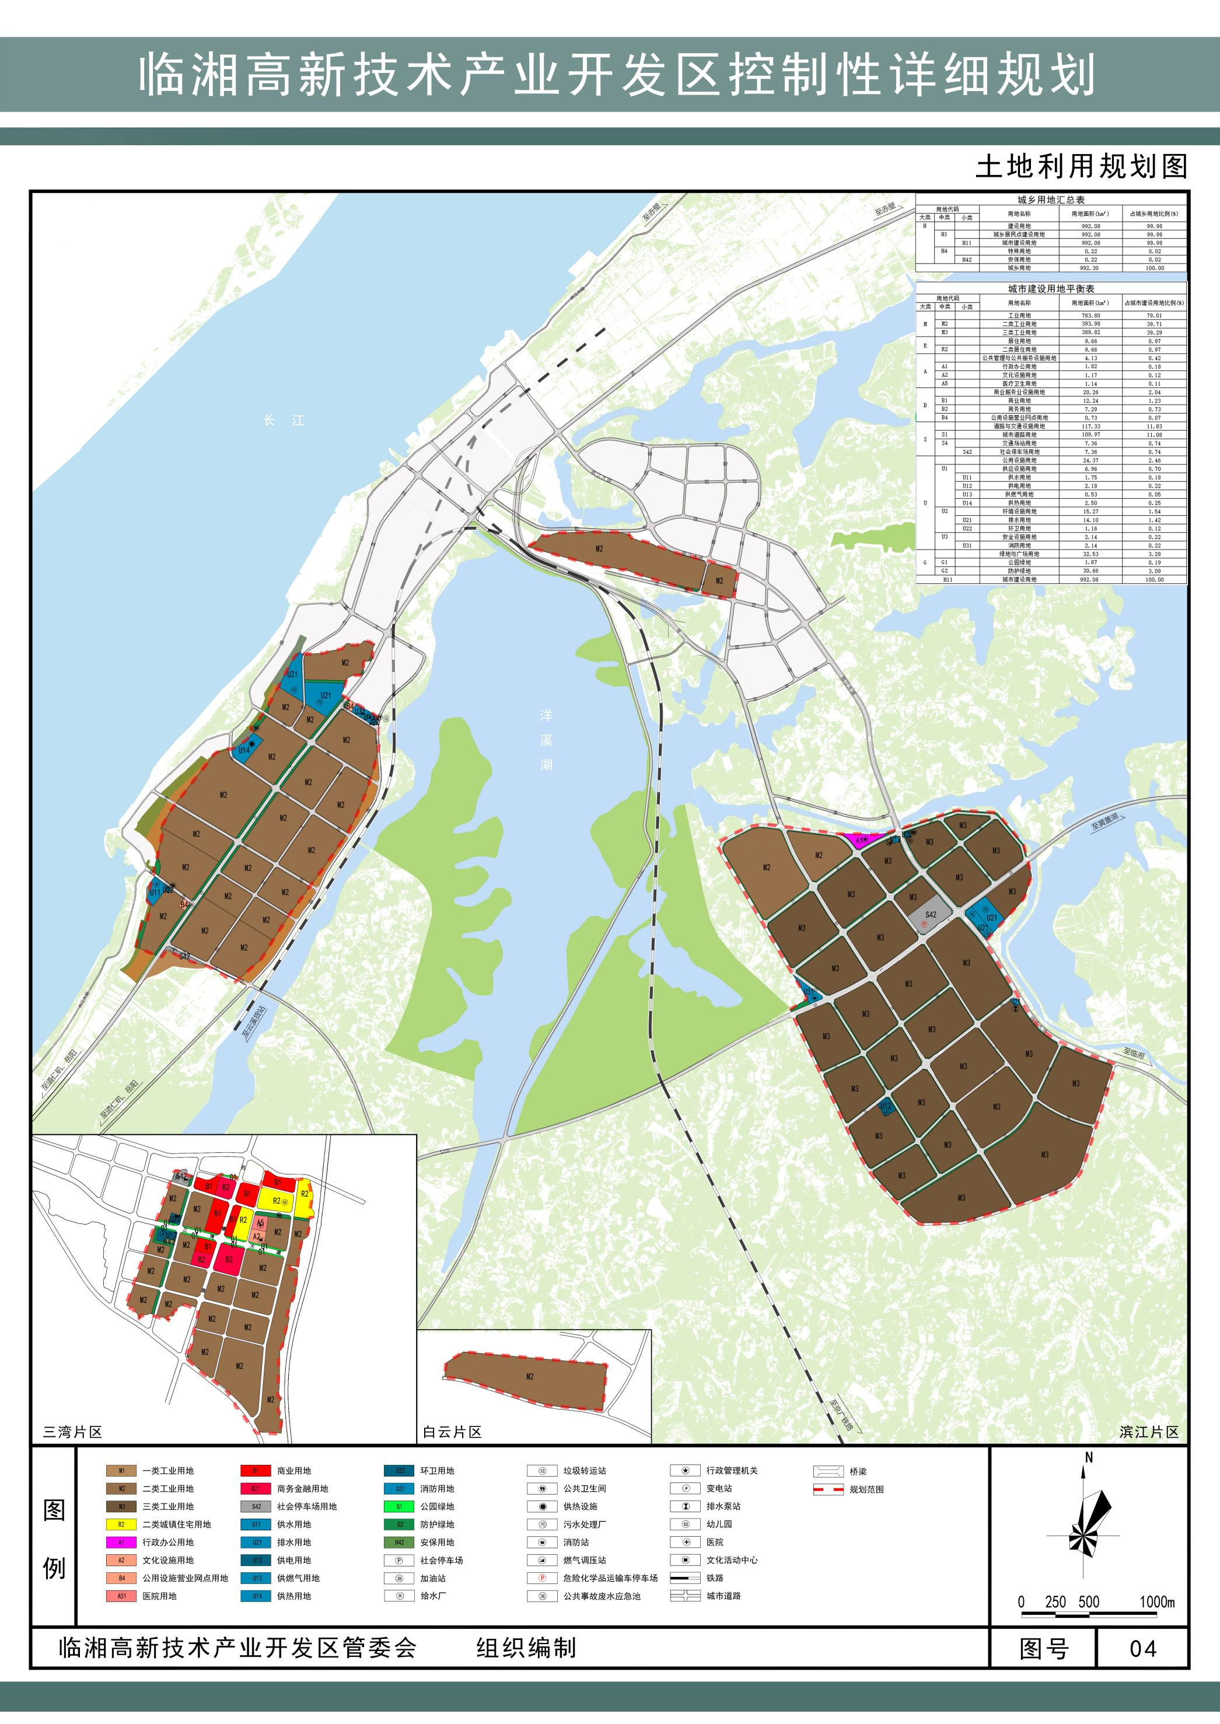
项目位置
附图5 项目所在地土地利用规划图
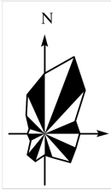
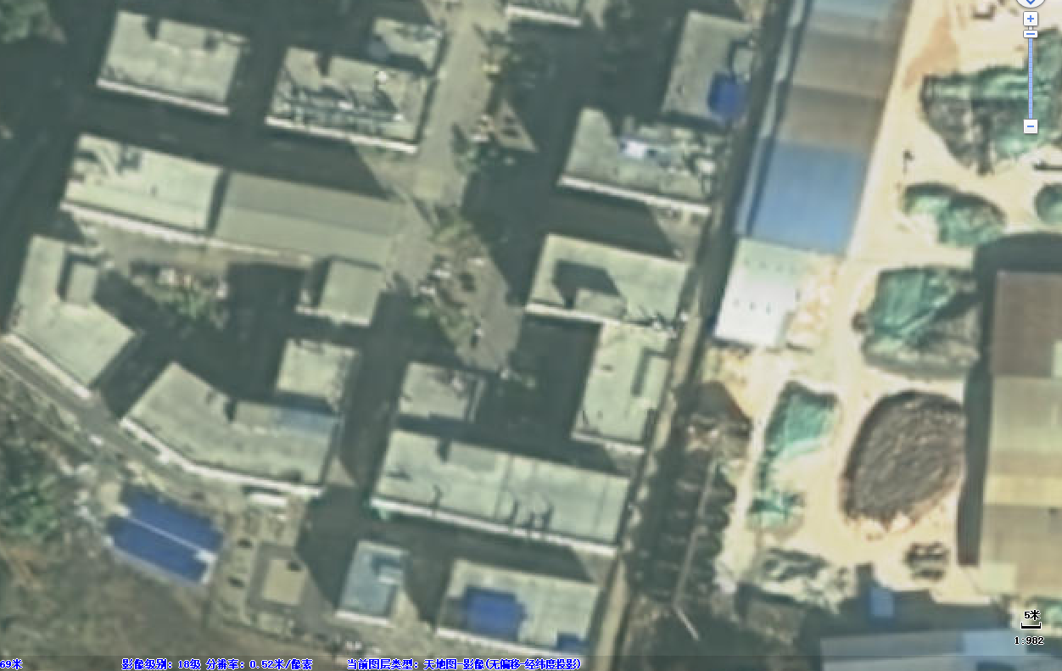
图例
噪声监测点
废气监测点
废水监测点
生活污水排放口
DA001
本项目
N4
N3
N2
N1
附图6 项目监测布点图

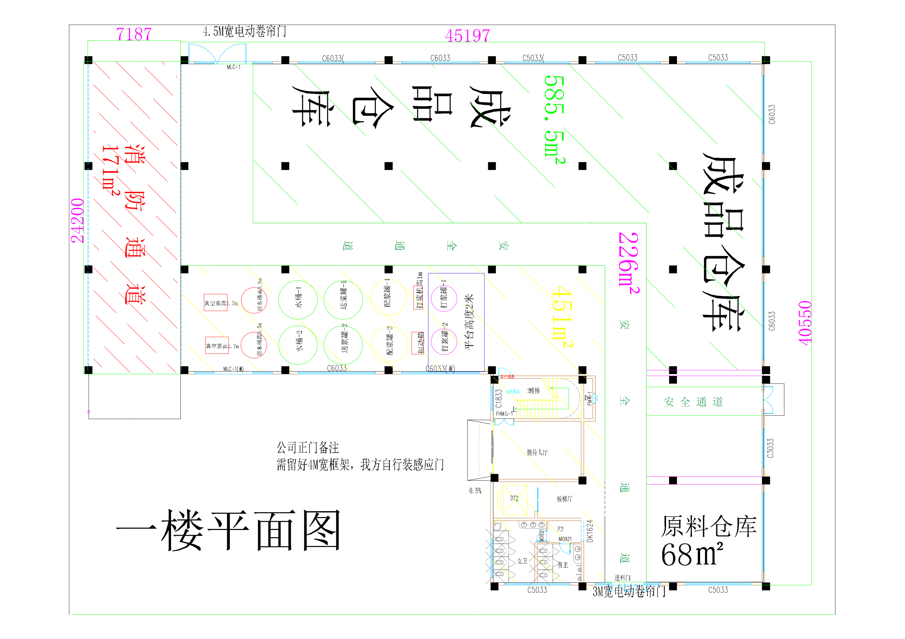
一般固废暂存间
附图7-1 项目第一层平面布置图
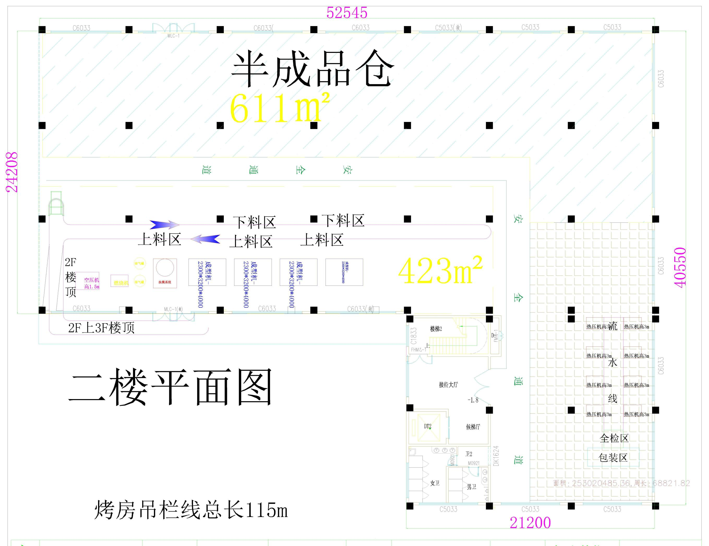
附图7-2 项目第二层平面布置图

成型模具堆放区

热压模具堆放区

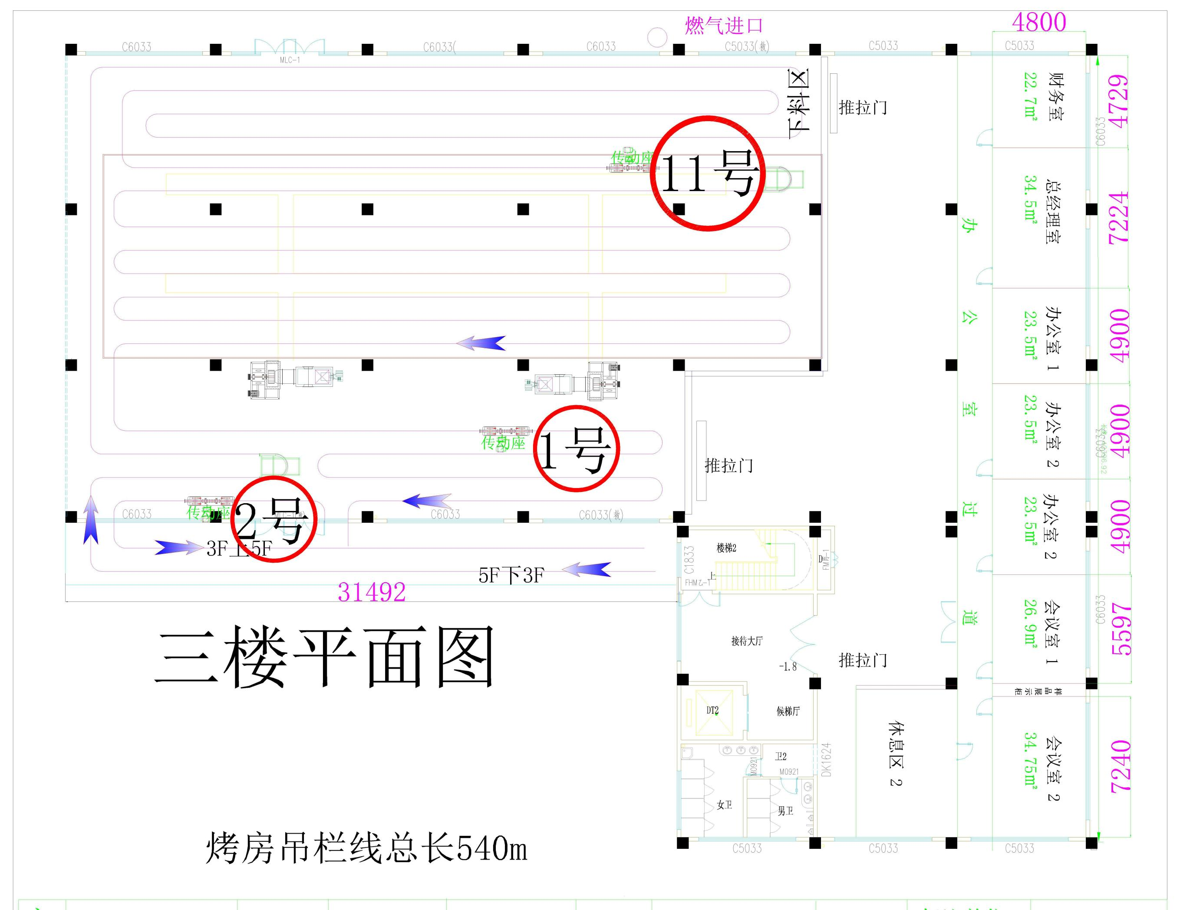
附图7-3 项目第三层平面布置图
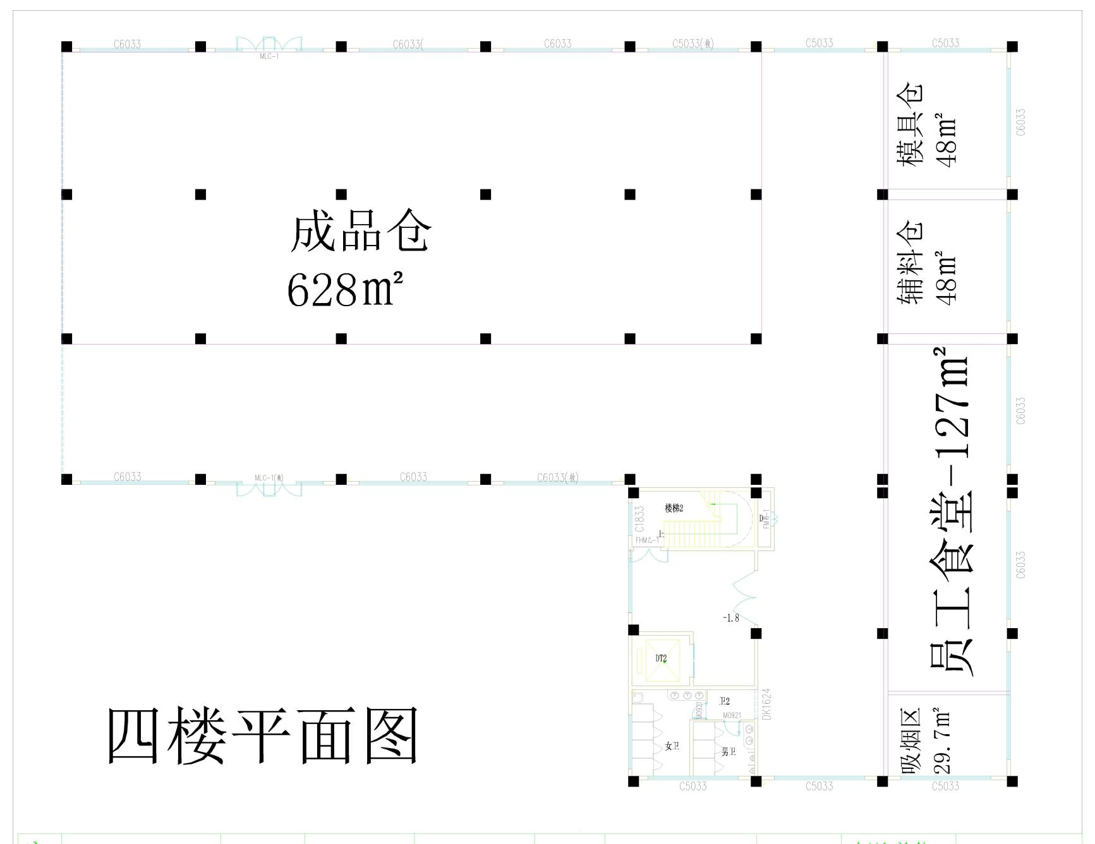
附图7-4 项目第四层平面布置图

危废间

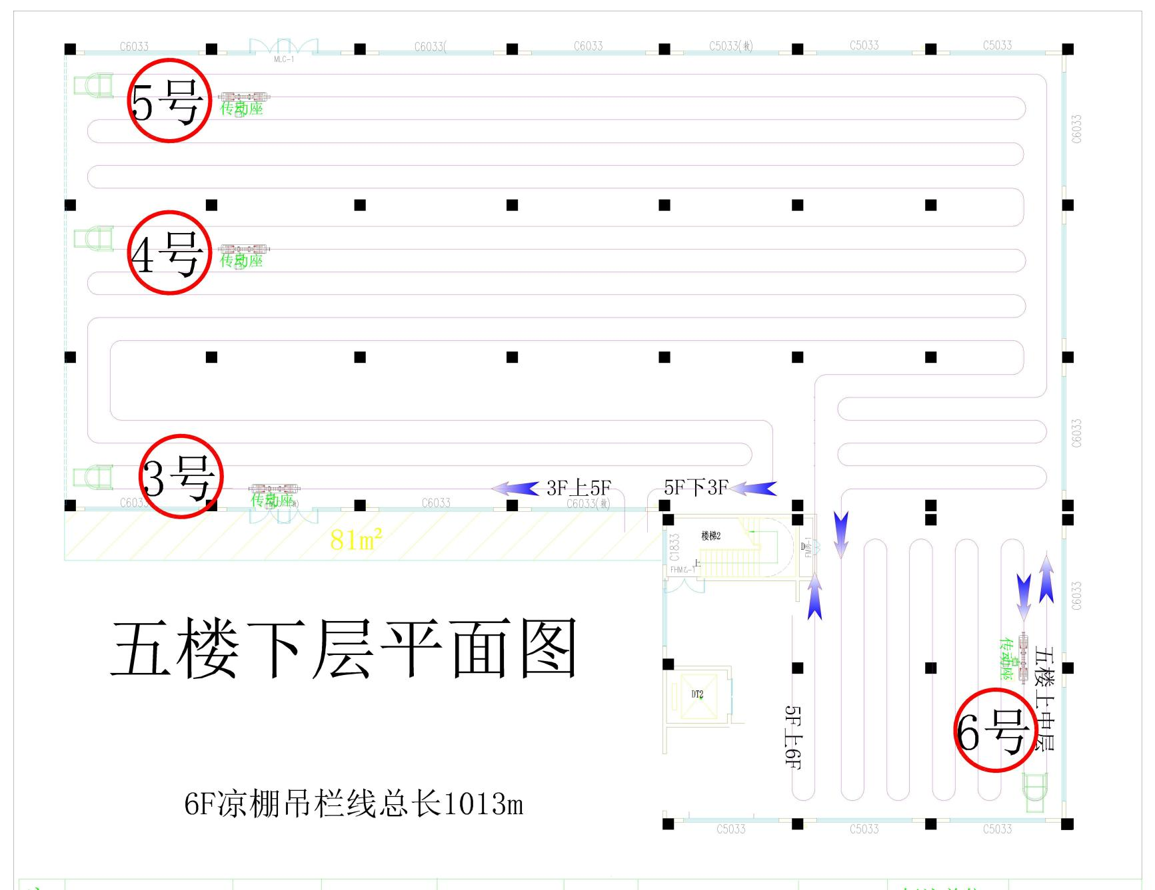
附图7-5 项目第五下层平面布置图

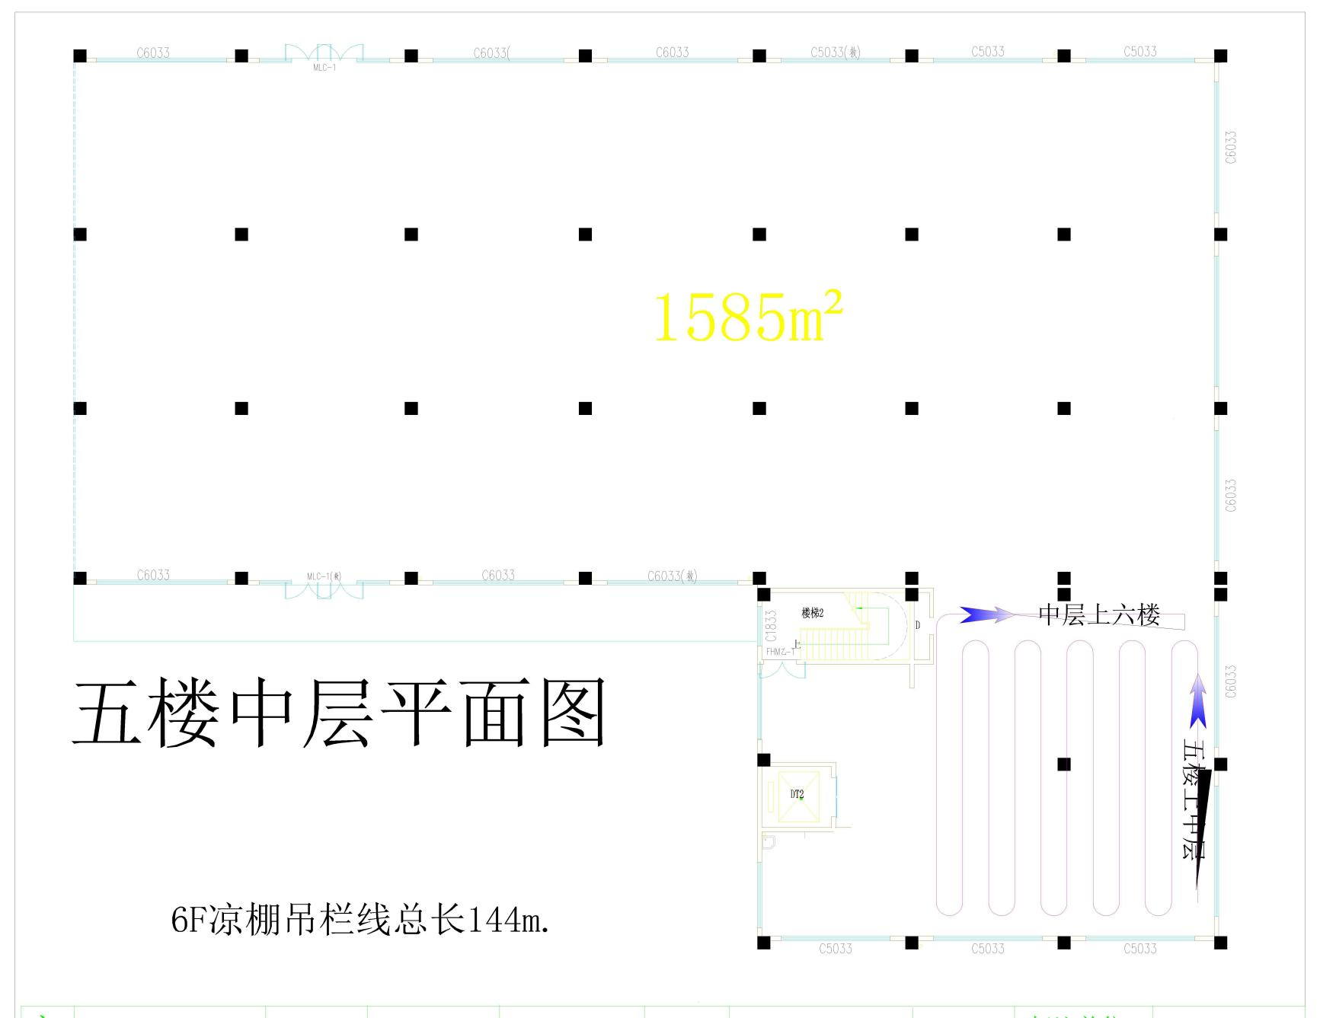
附图7-6 项目第五中层平面布置图

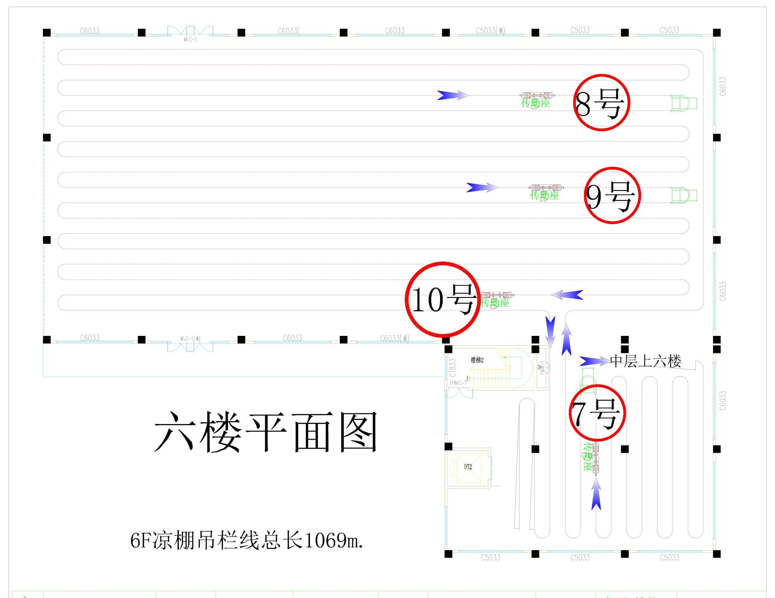
附图7-7 项目第六层平面布置图
附件1 环评委托书
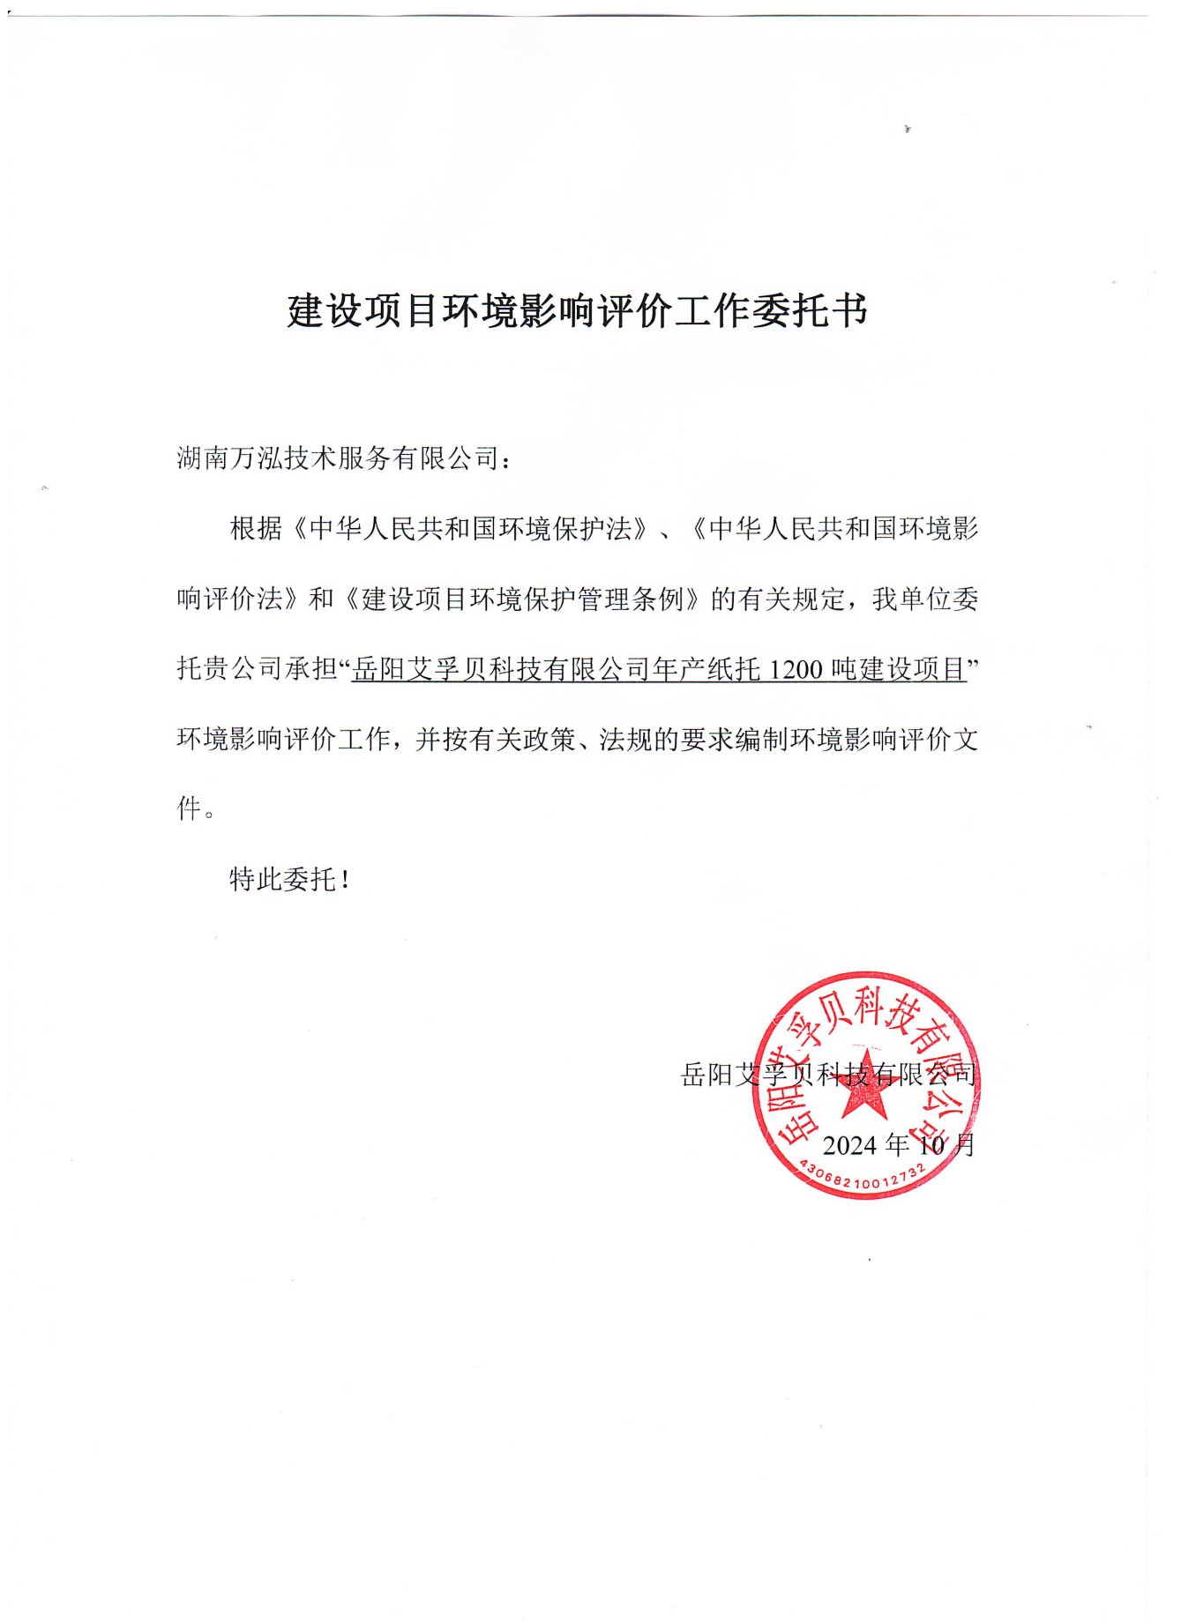

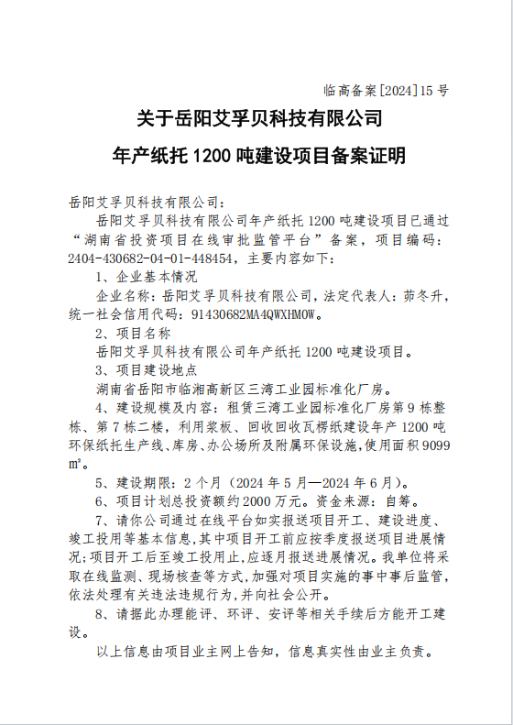
附件2 备案证明



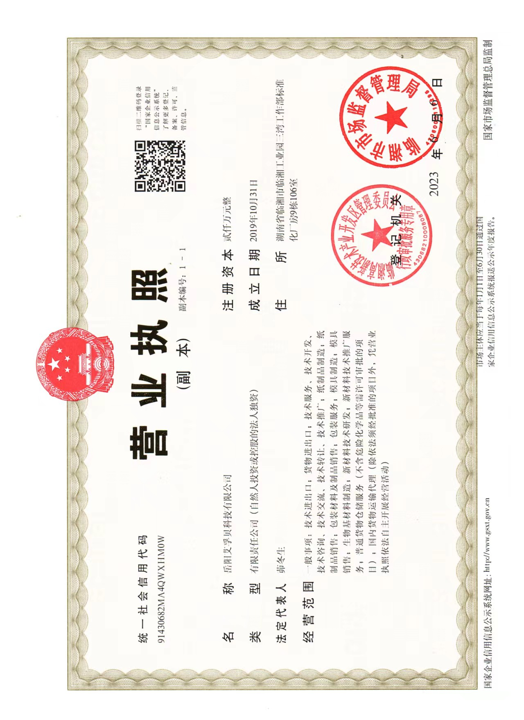
附件3 营业执照

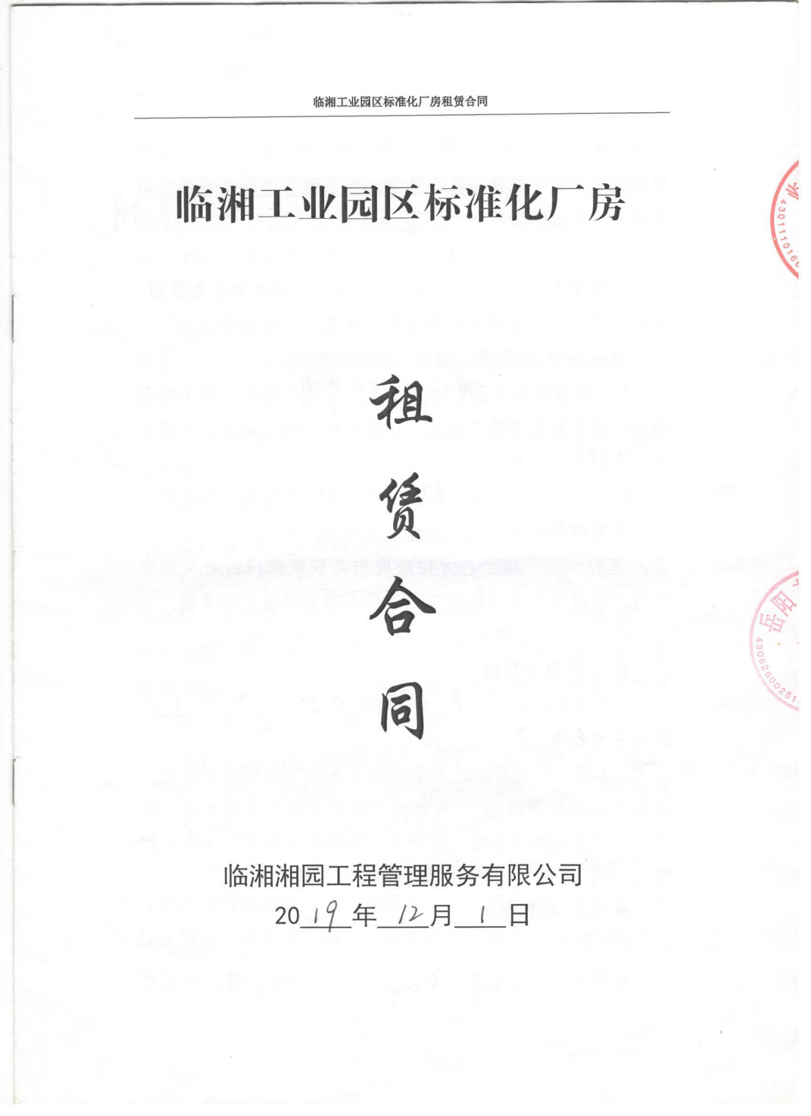
附件4 厂房租赁合同

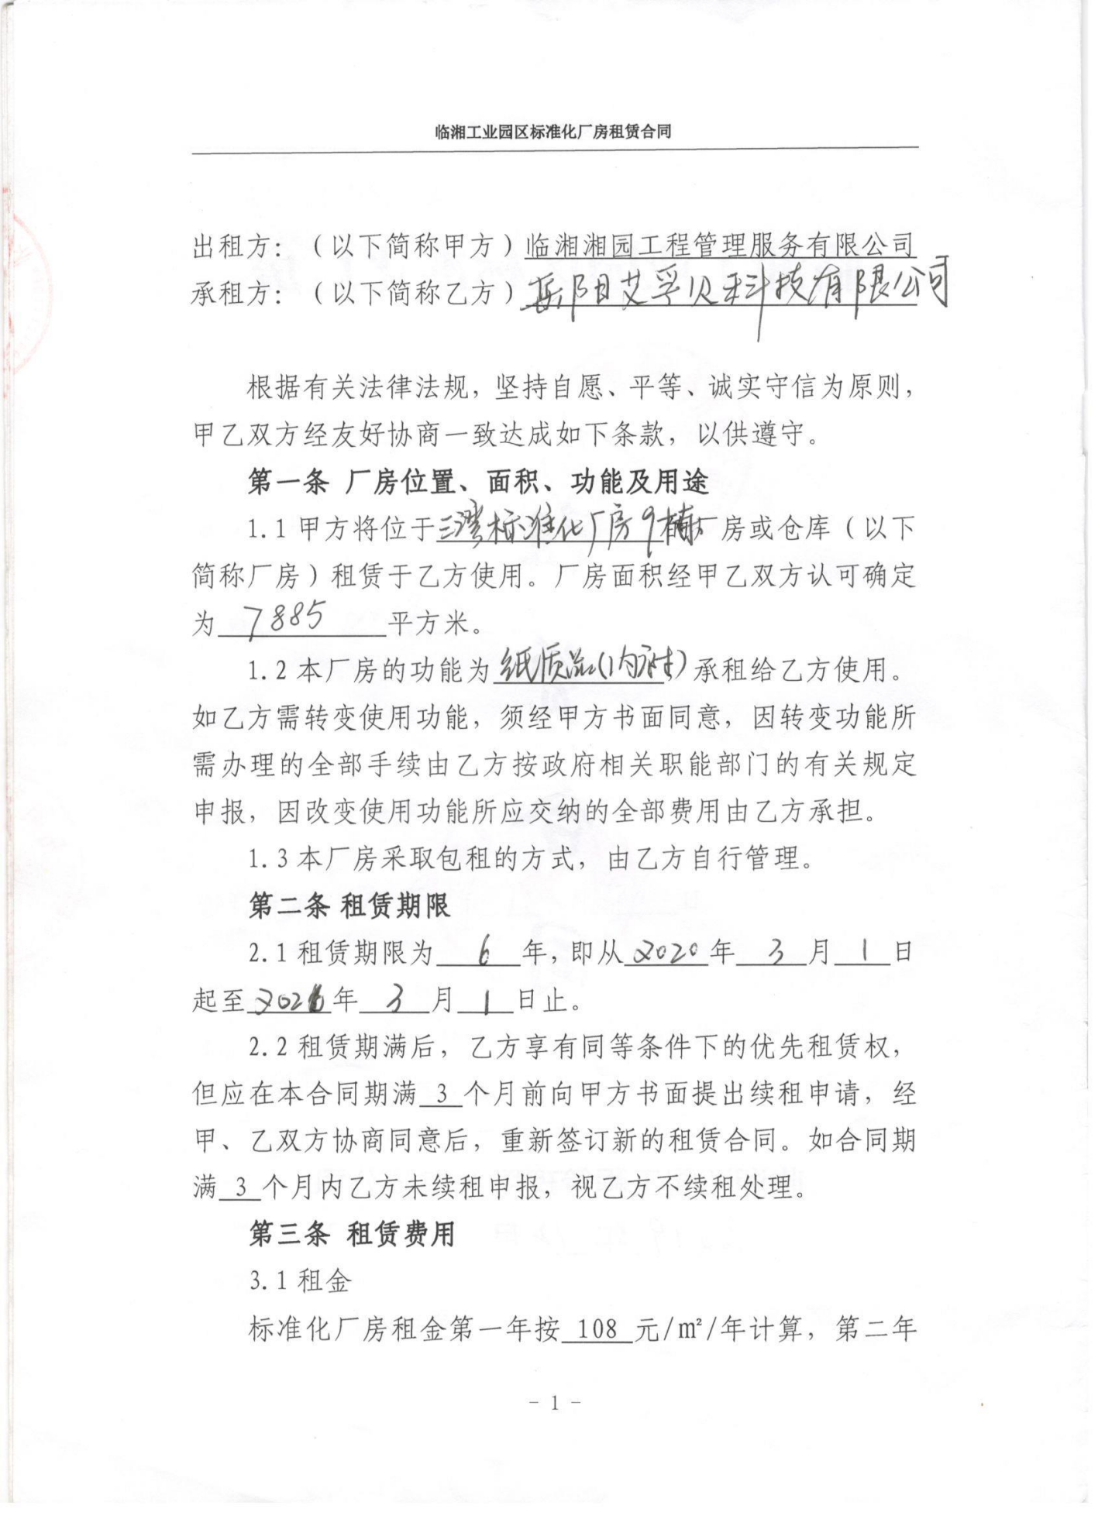
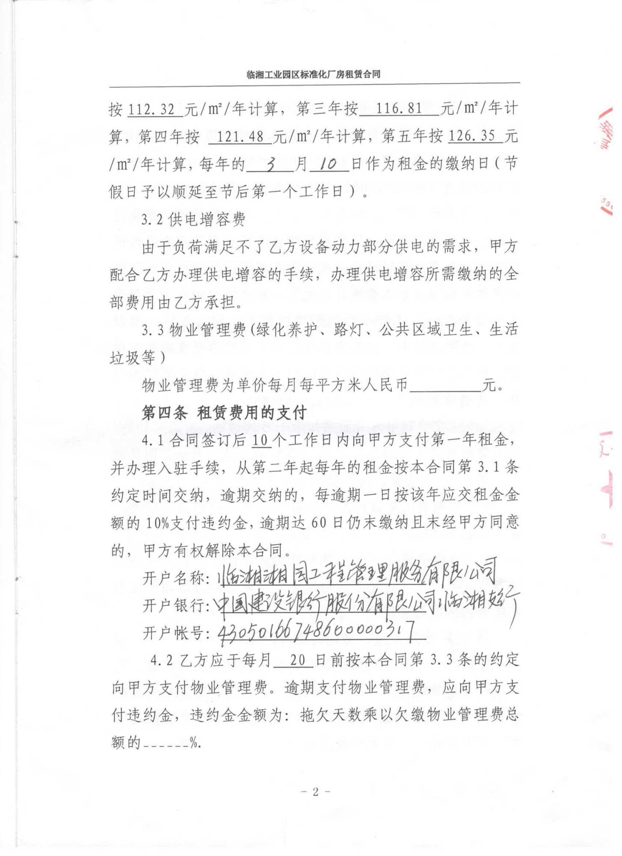
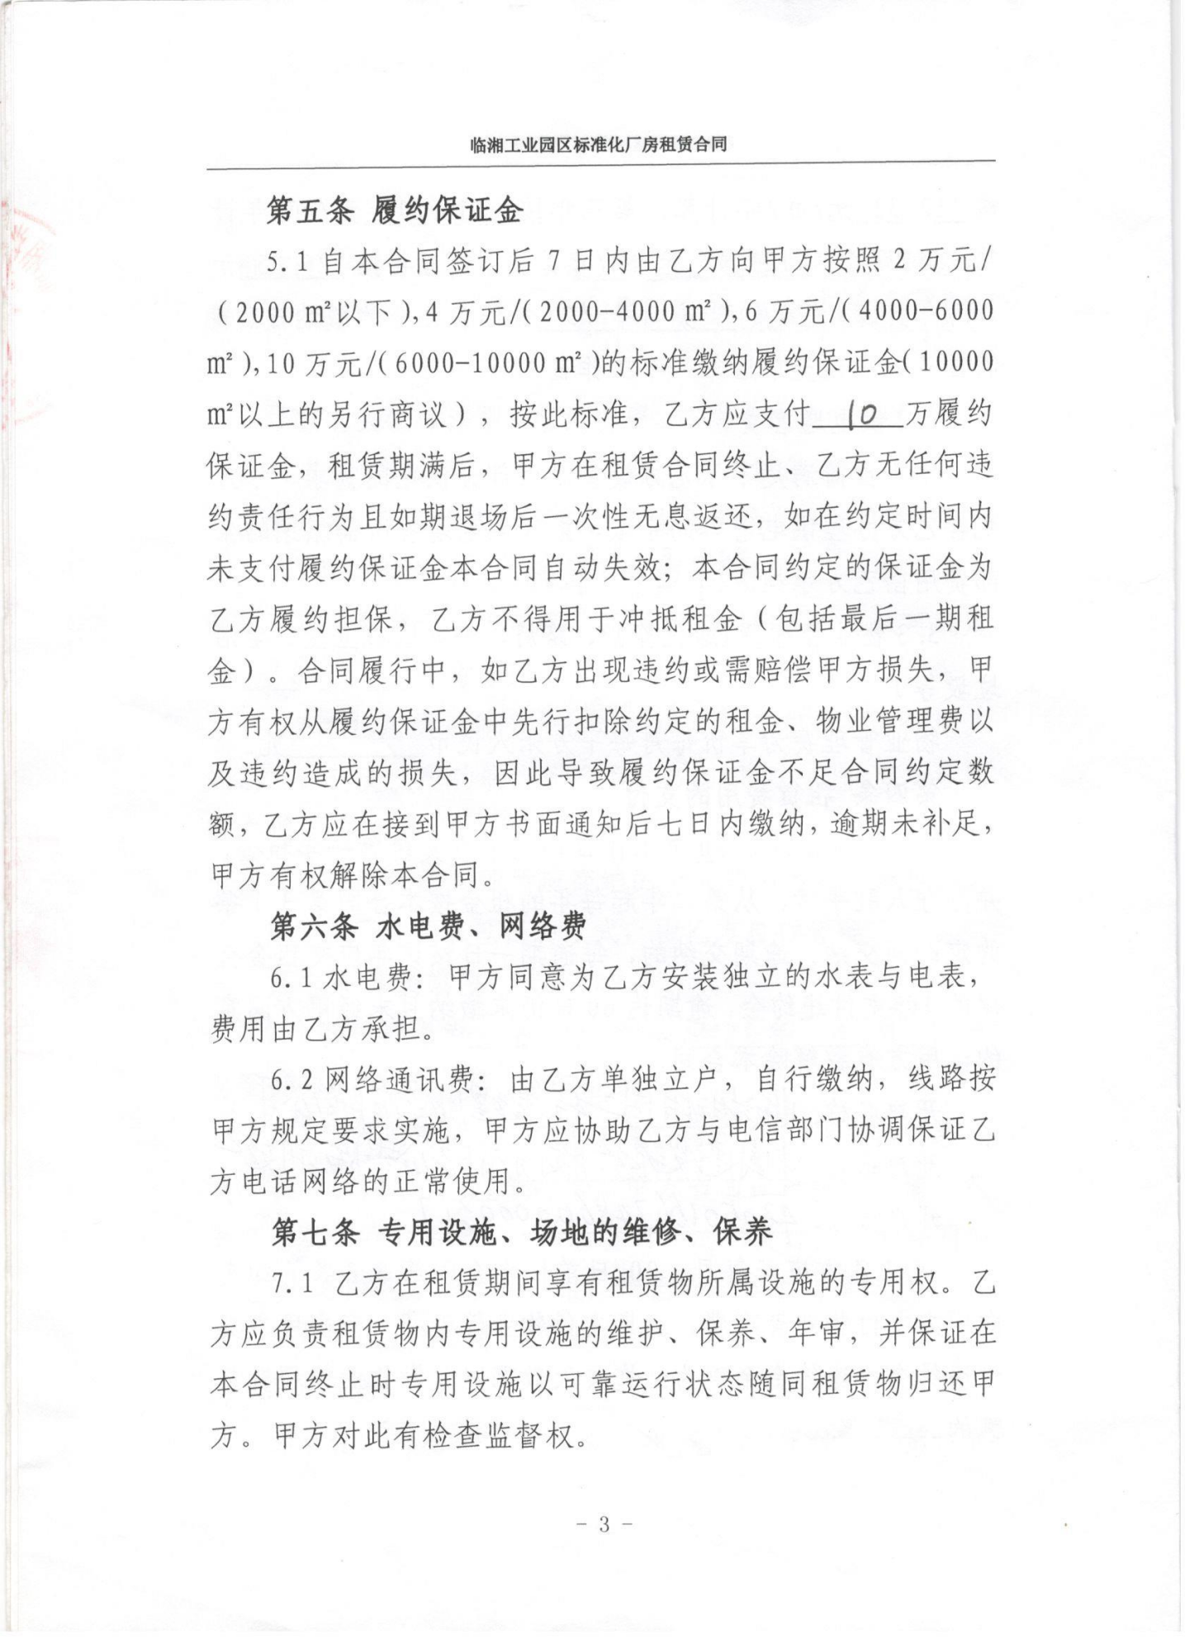

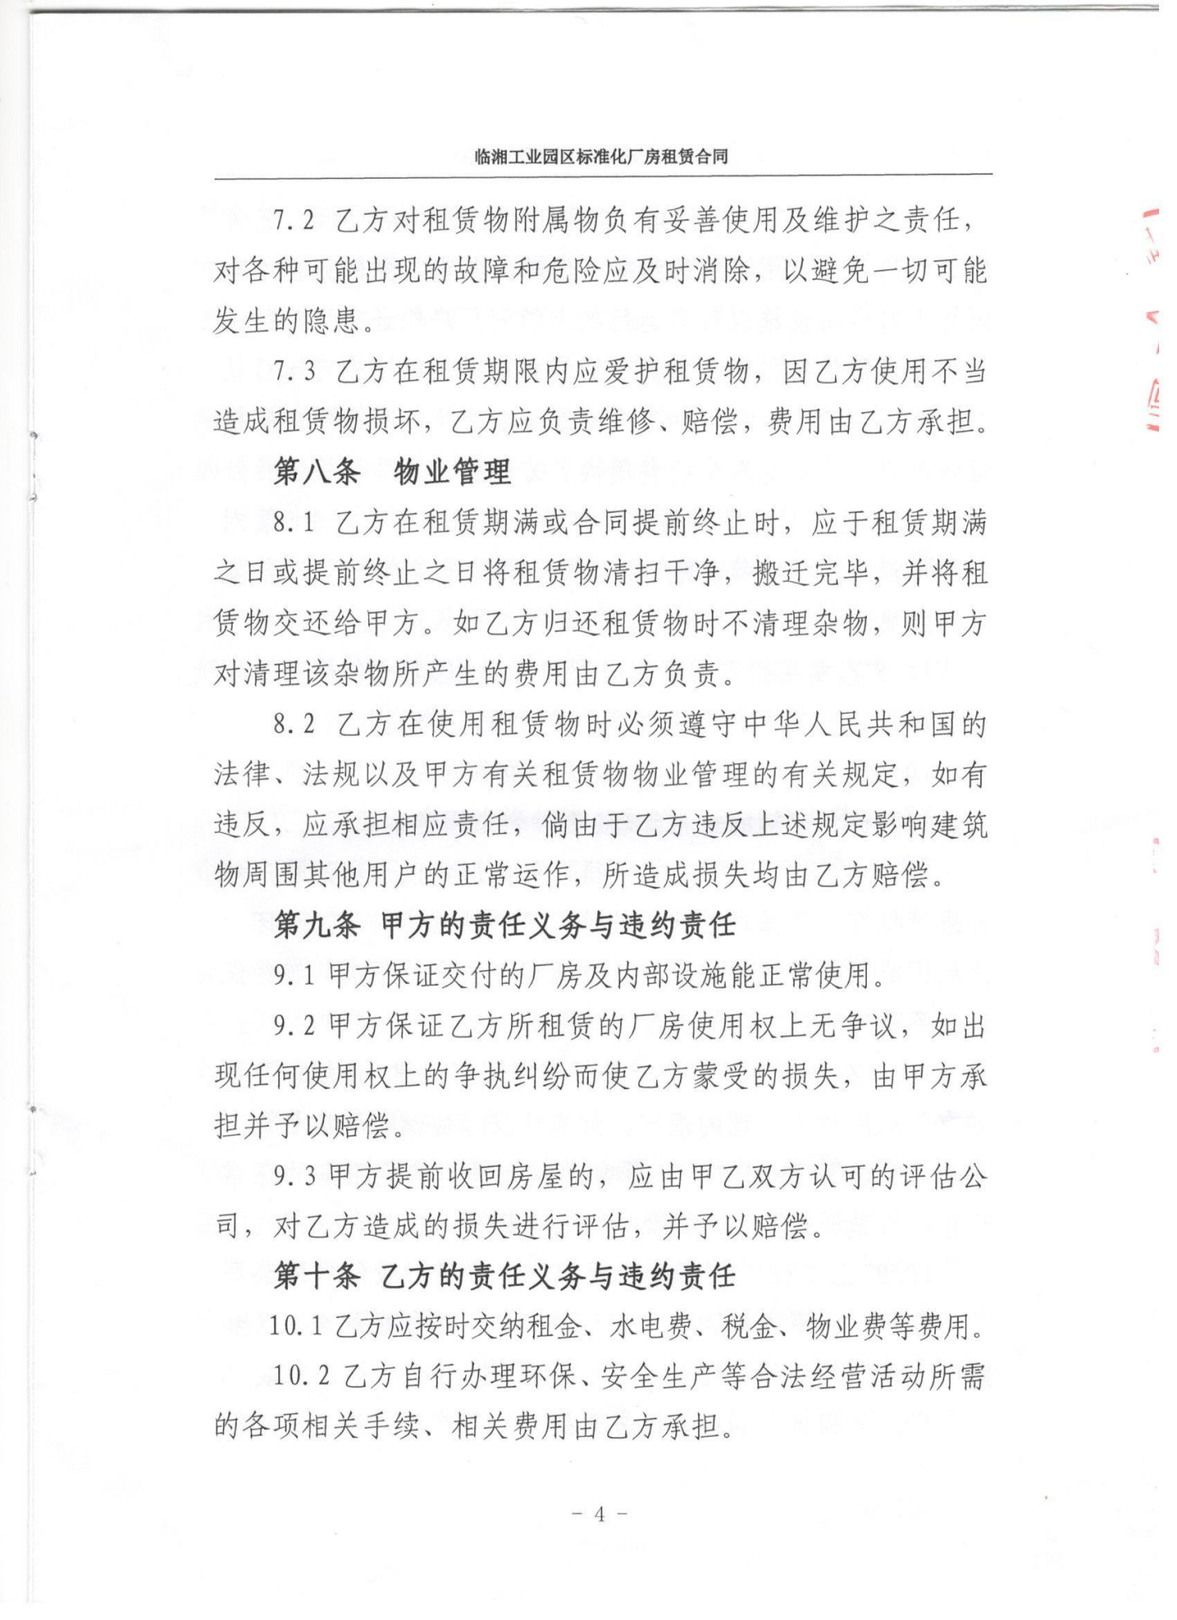

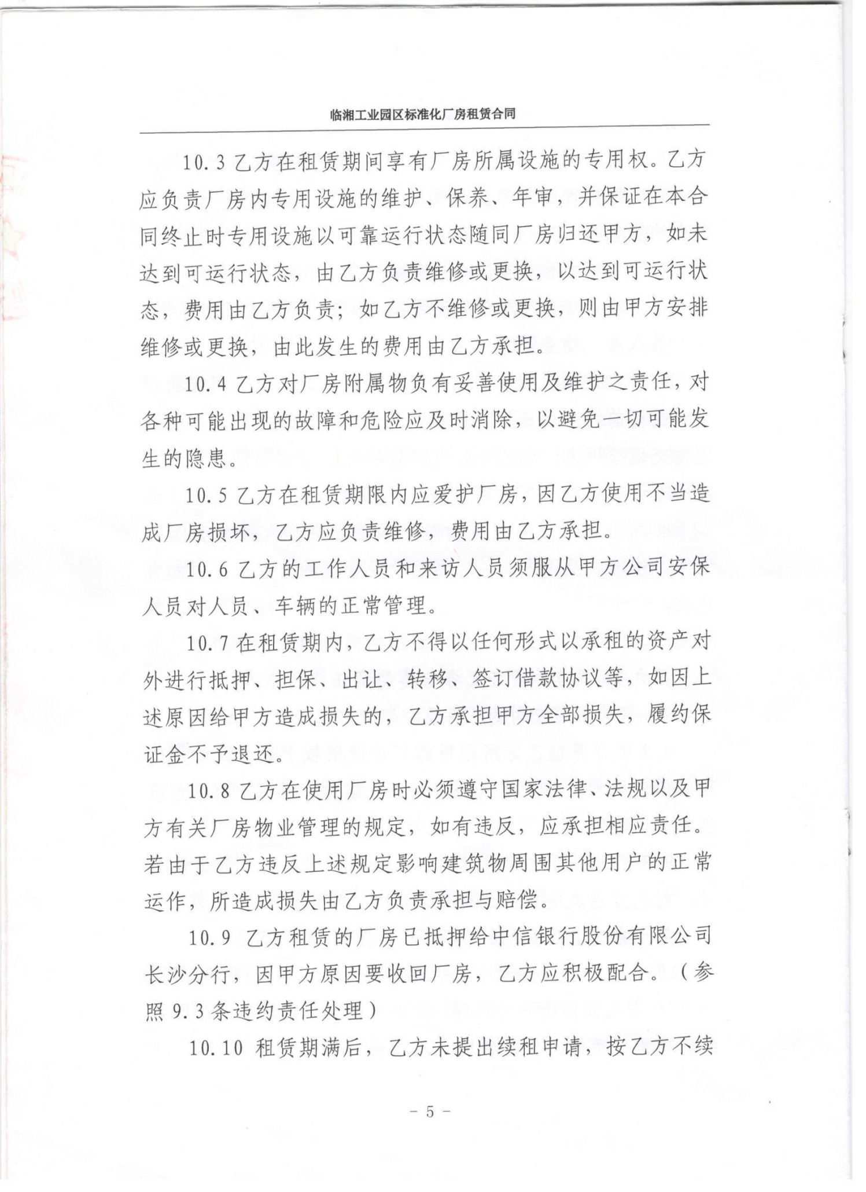
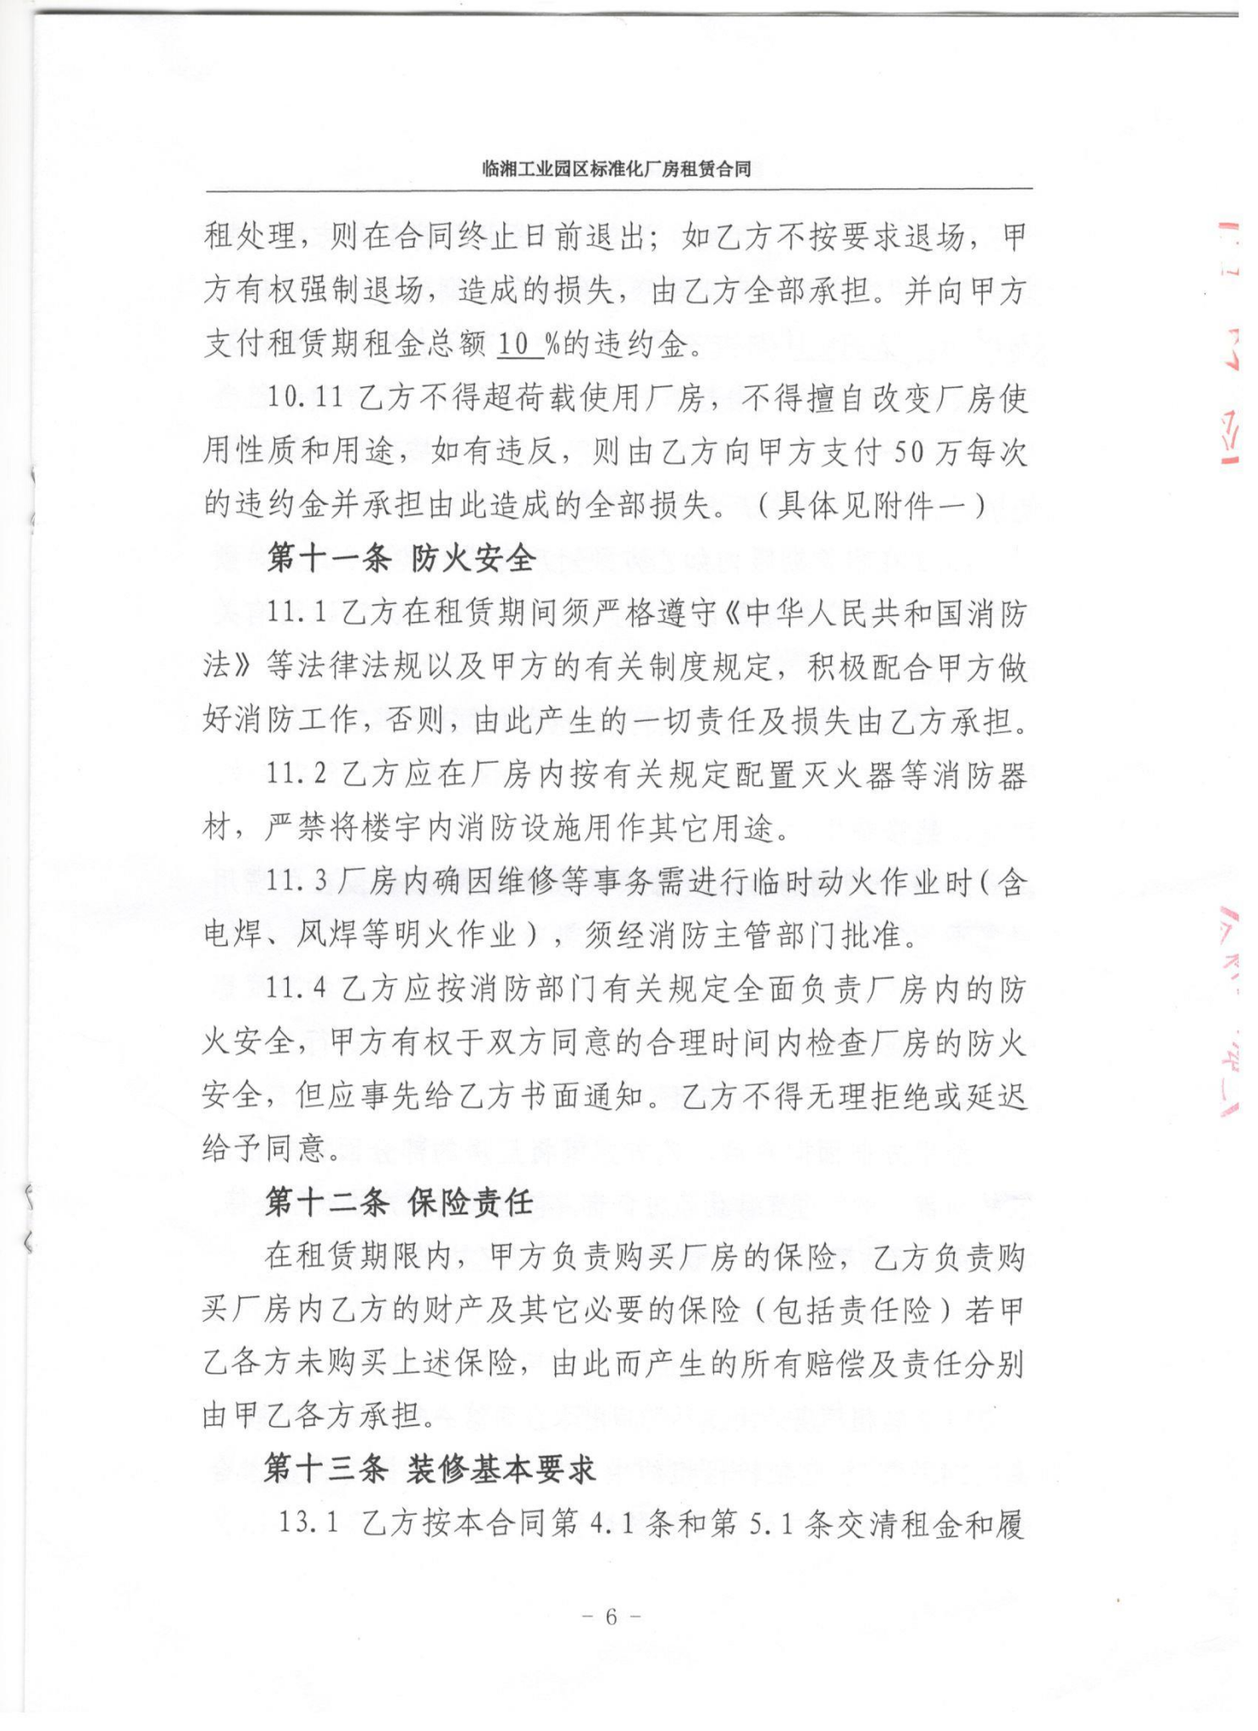
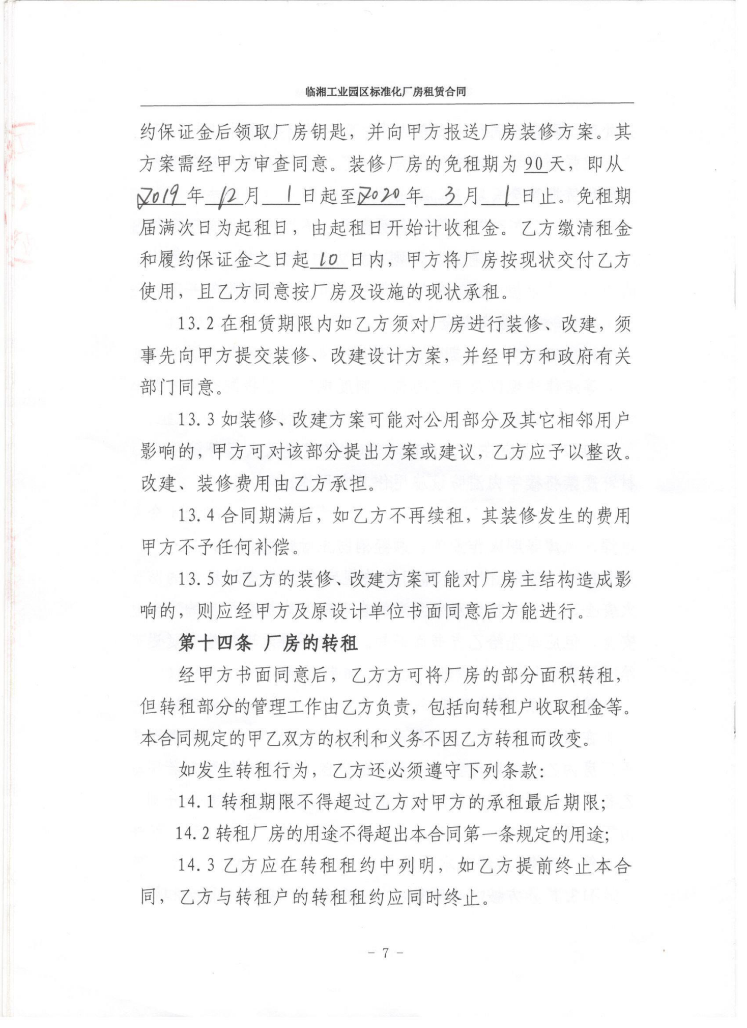

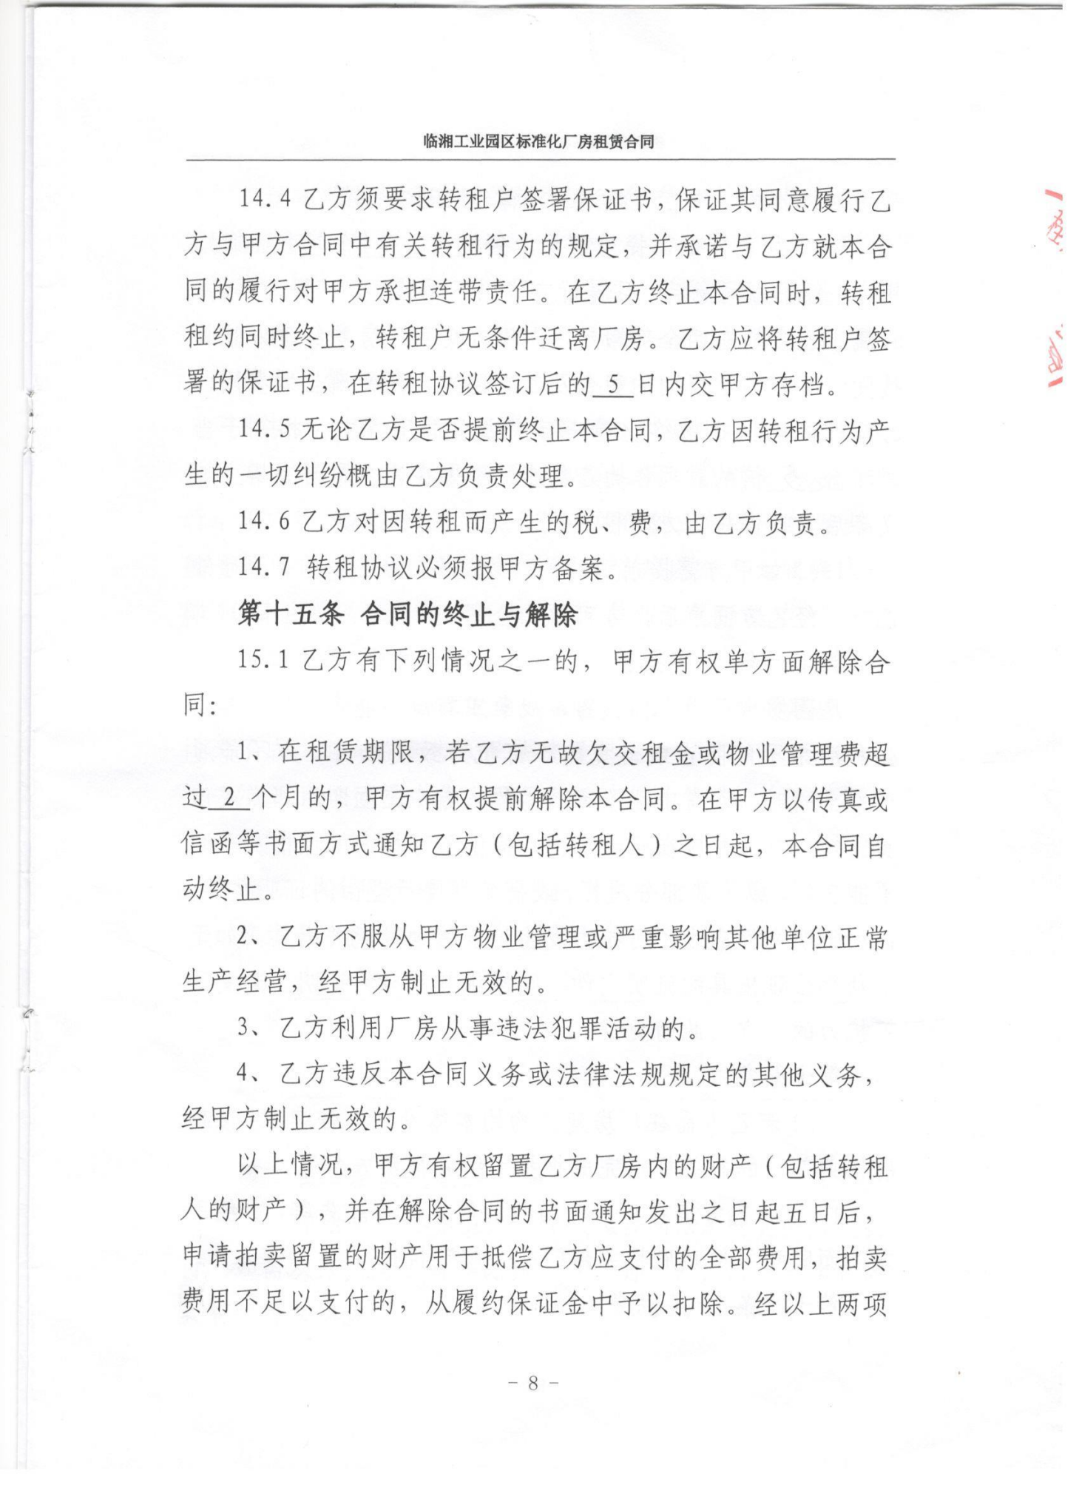

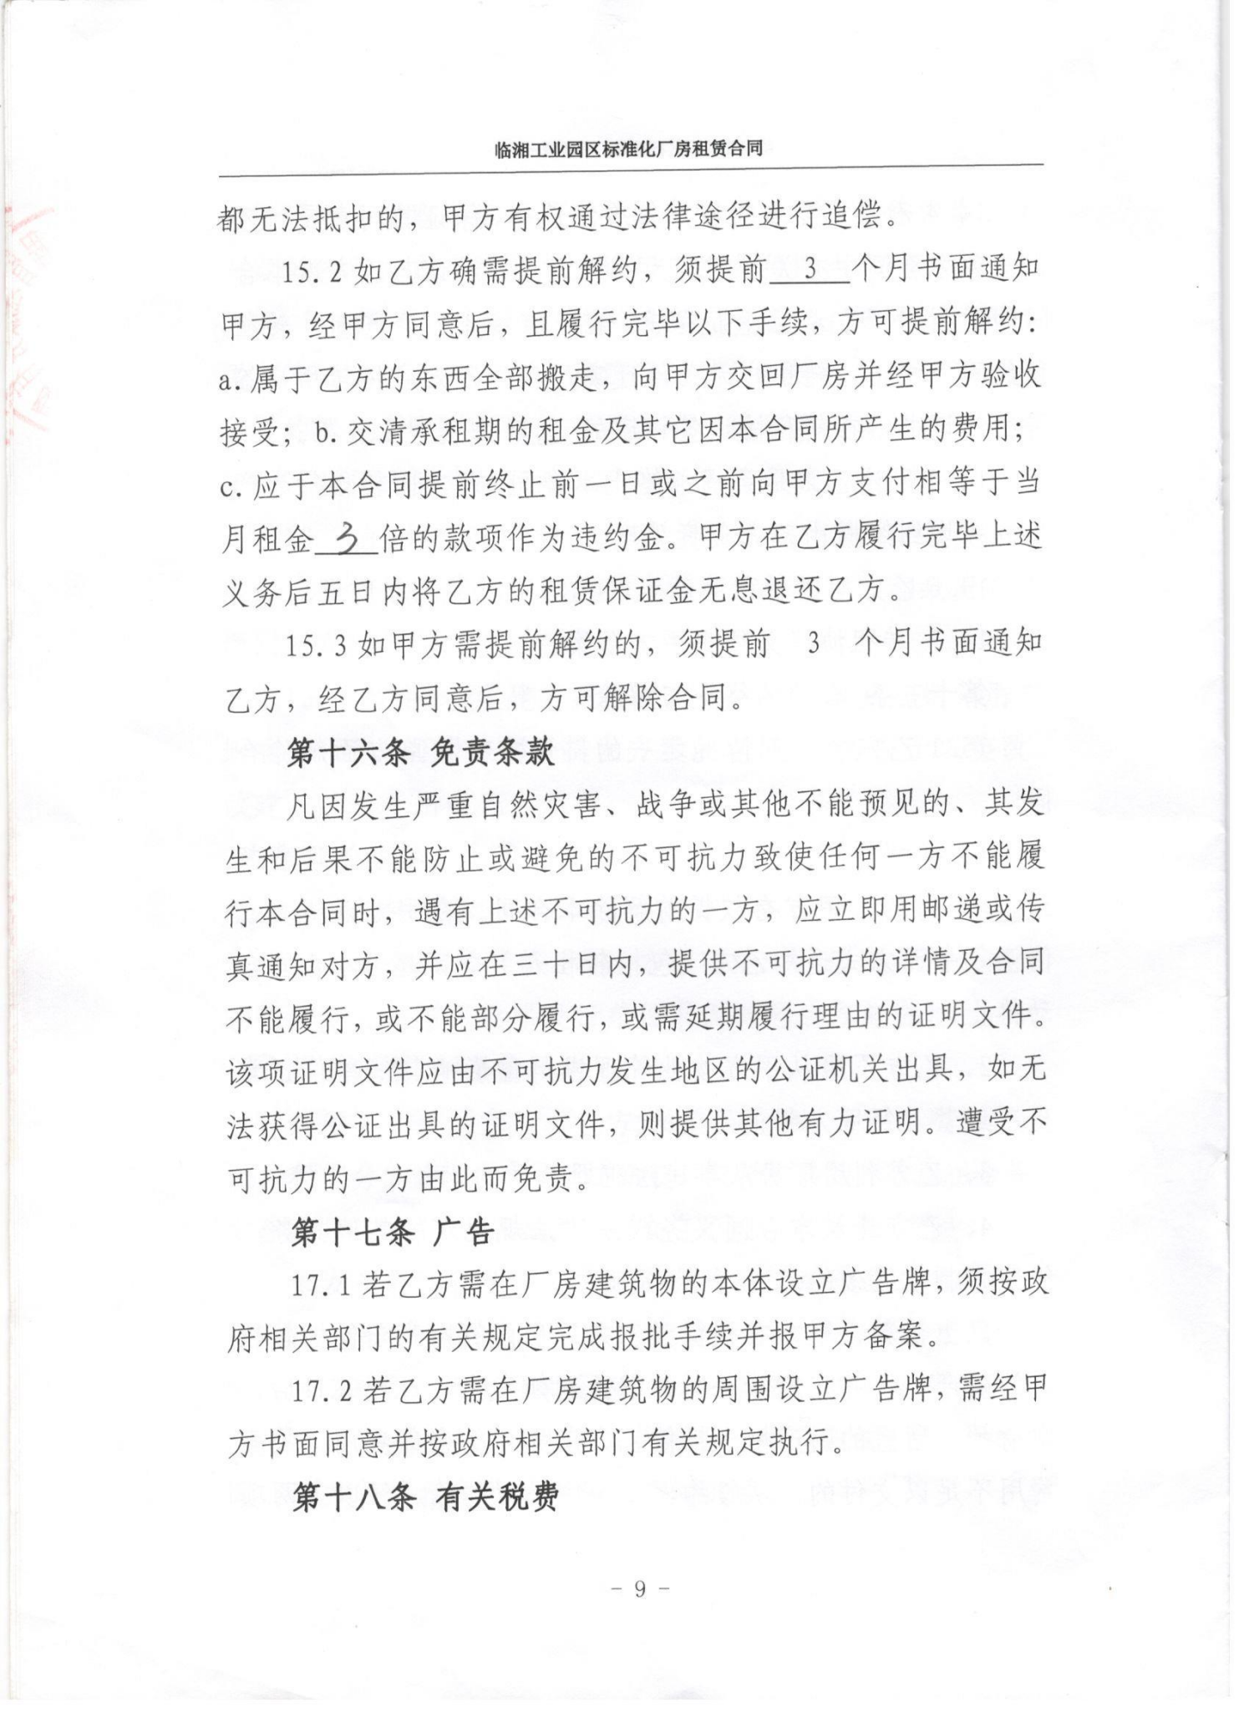
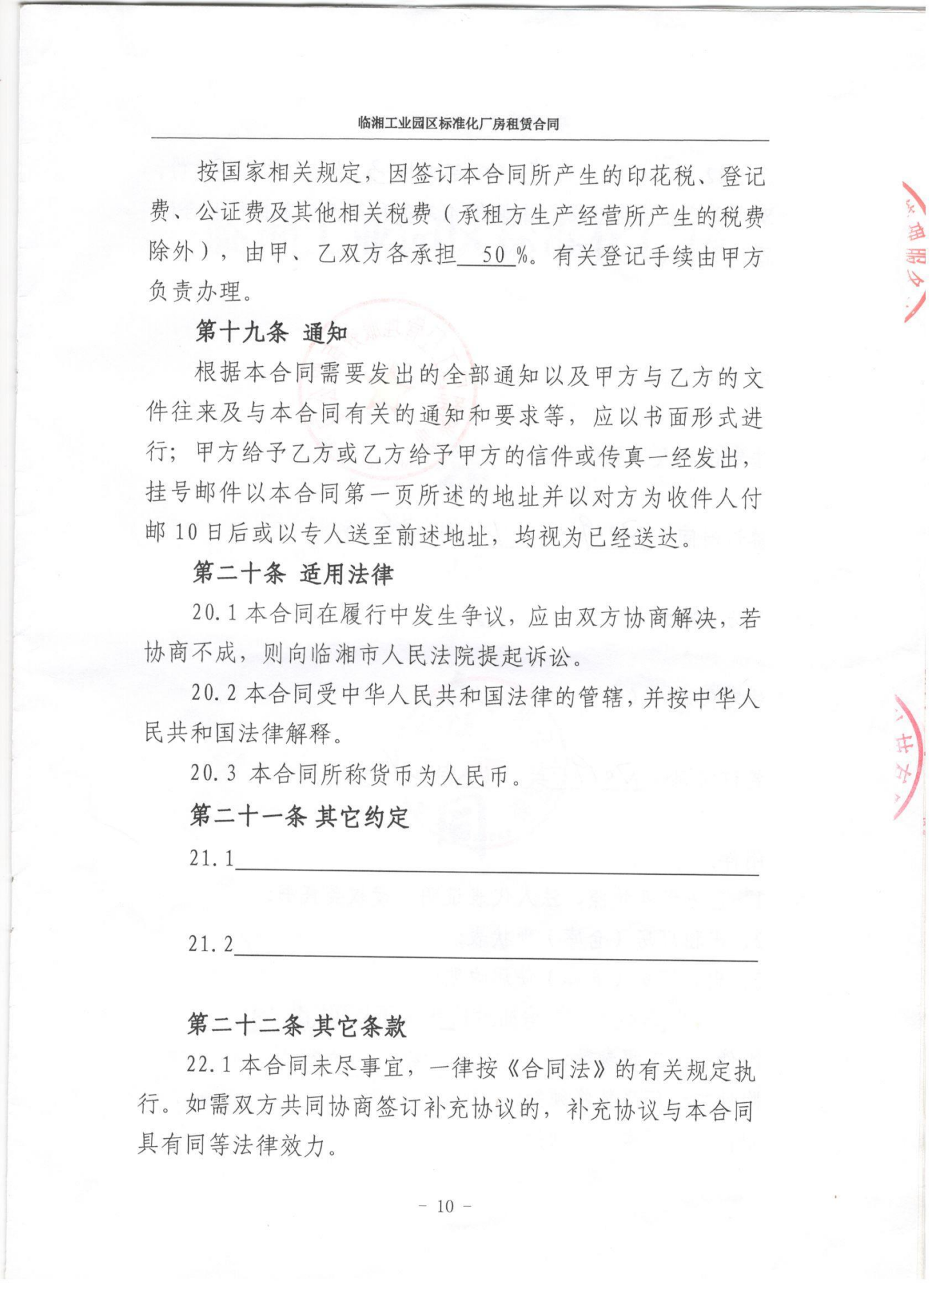
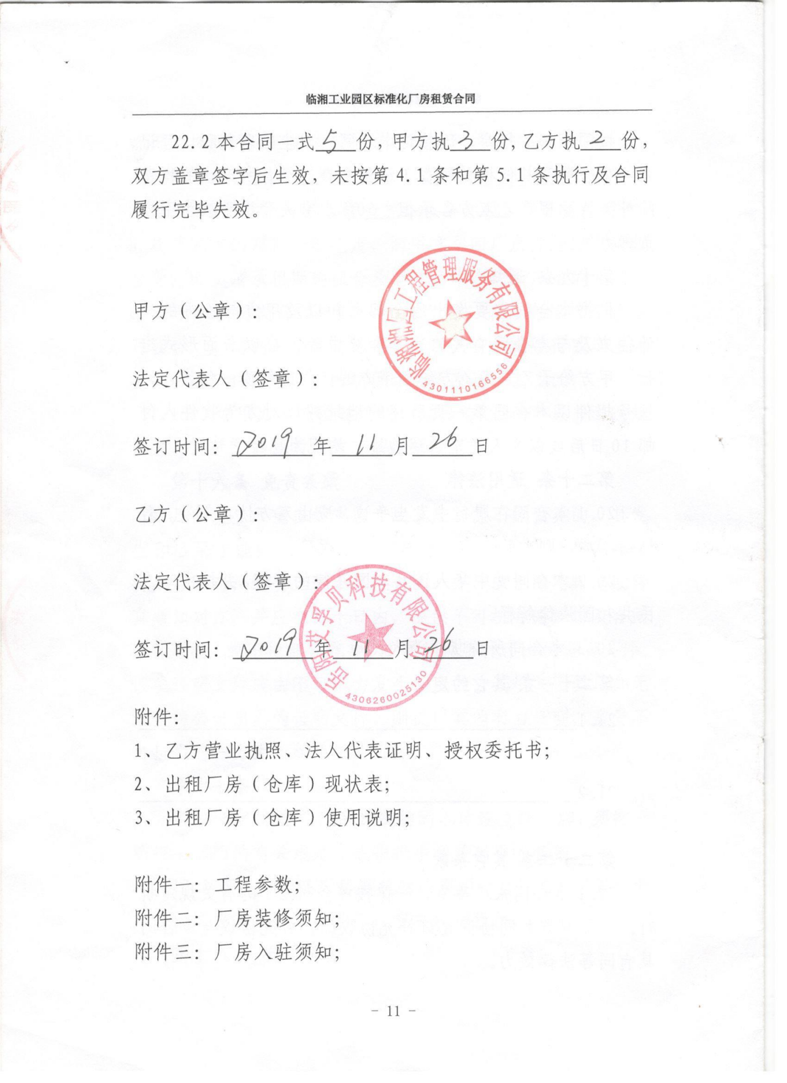

附件5 纸托防水剂化学品安全技术说明书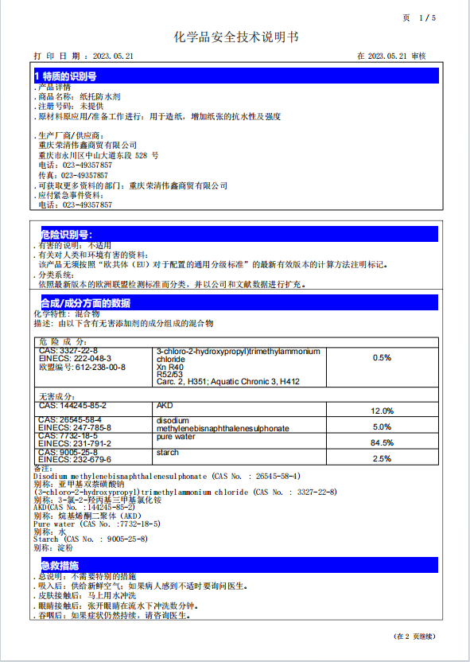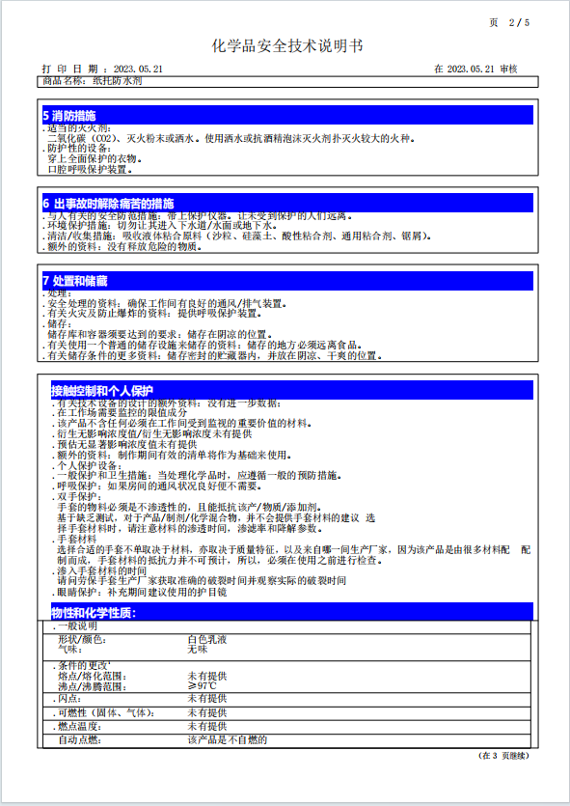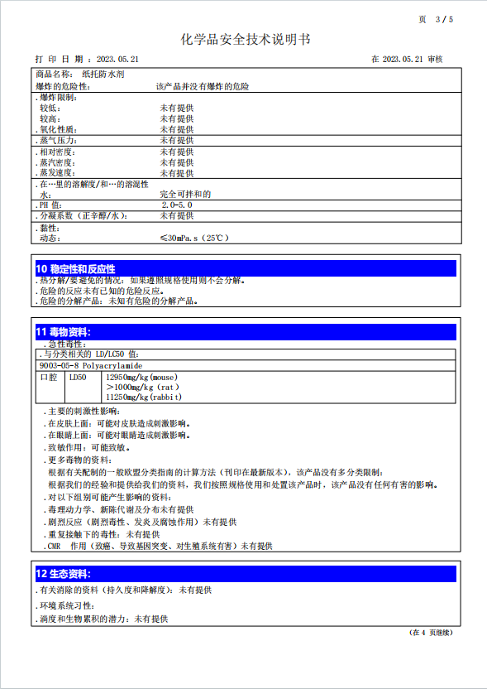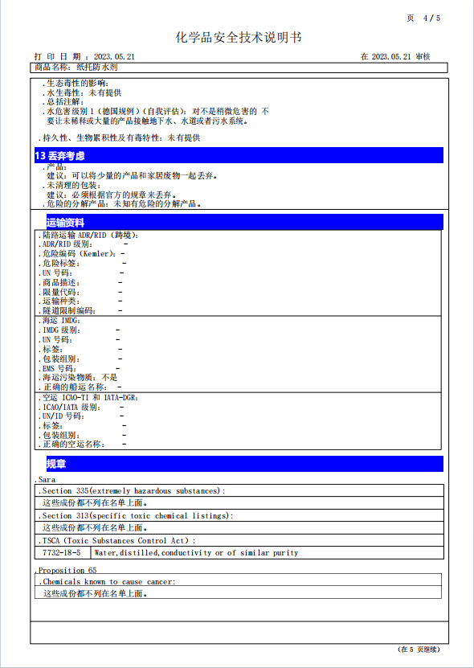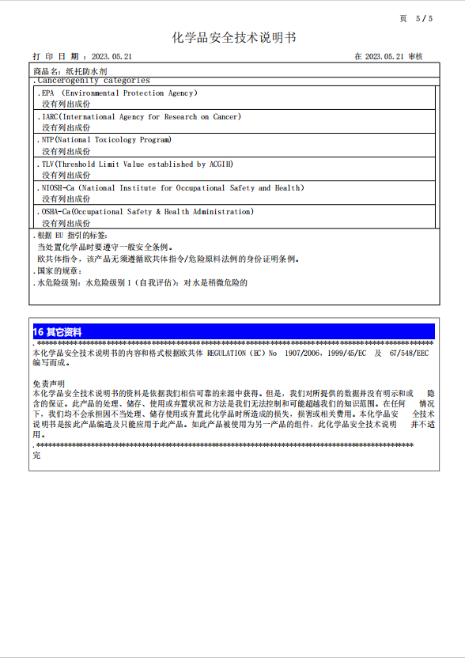

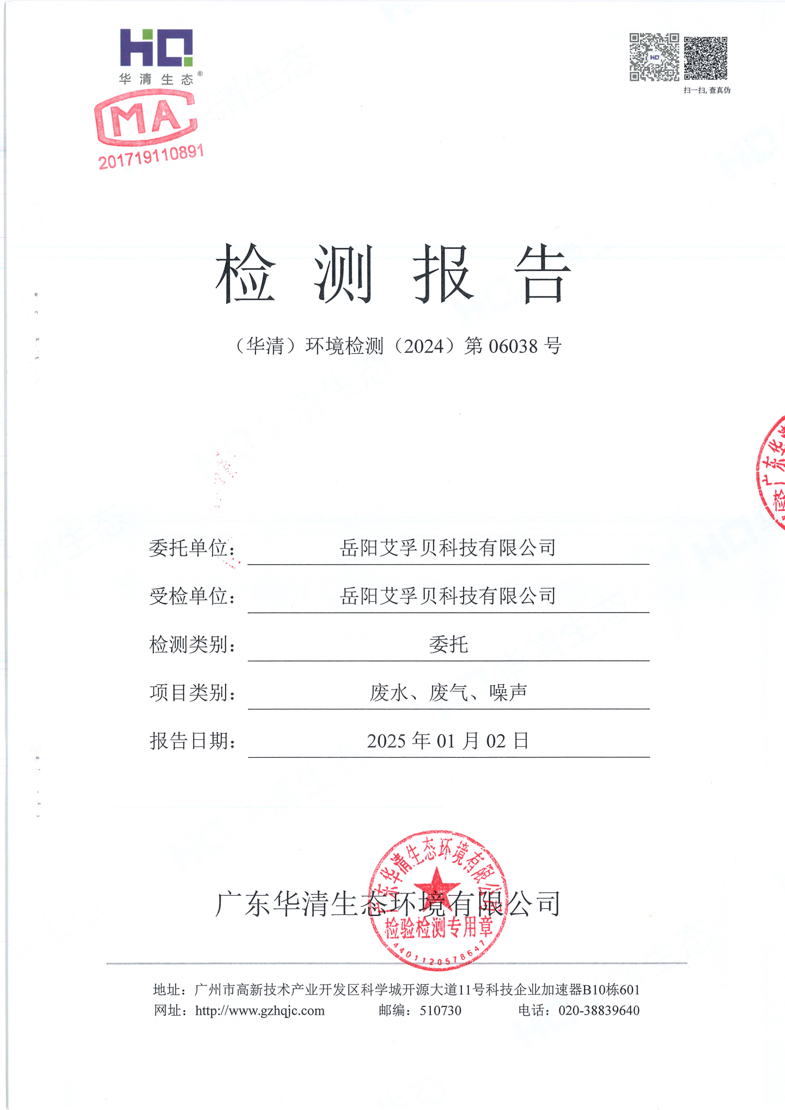
附件6 环境监测报告
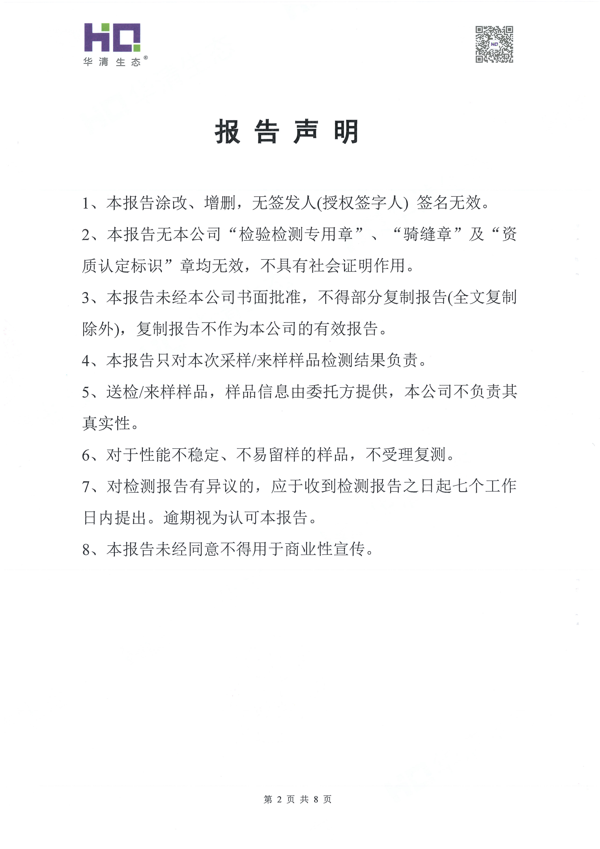
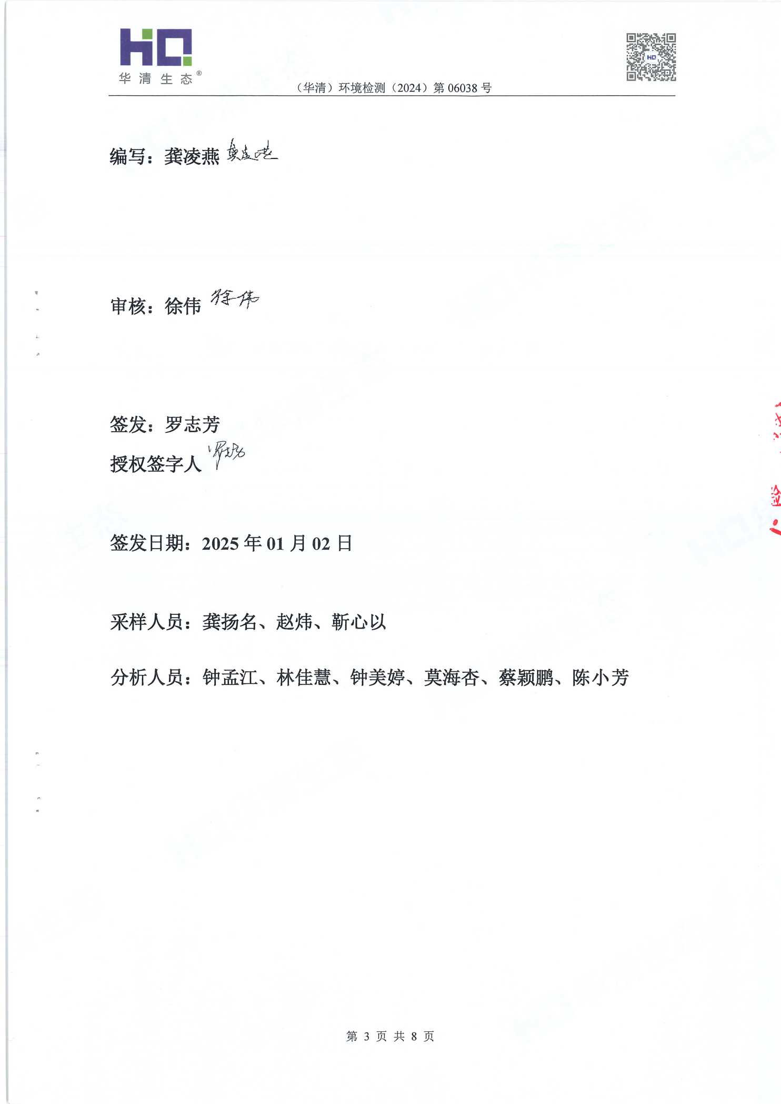
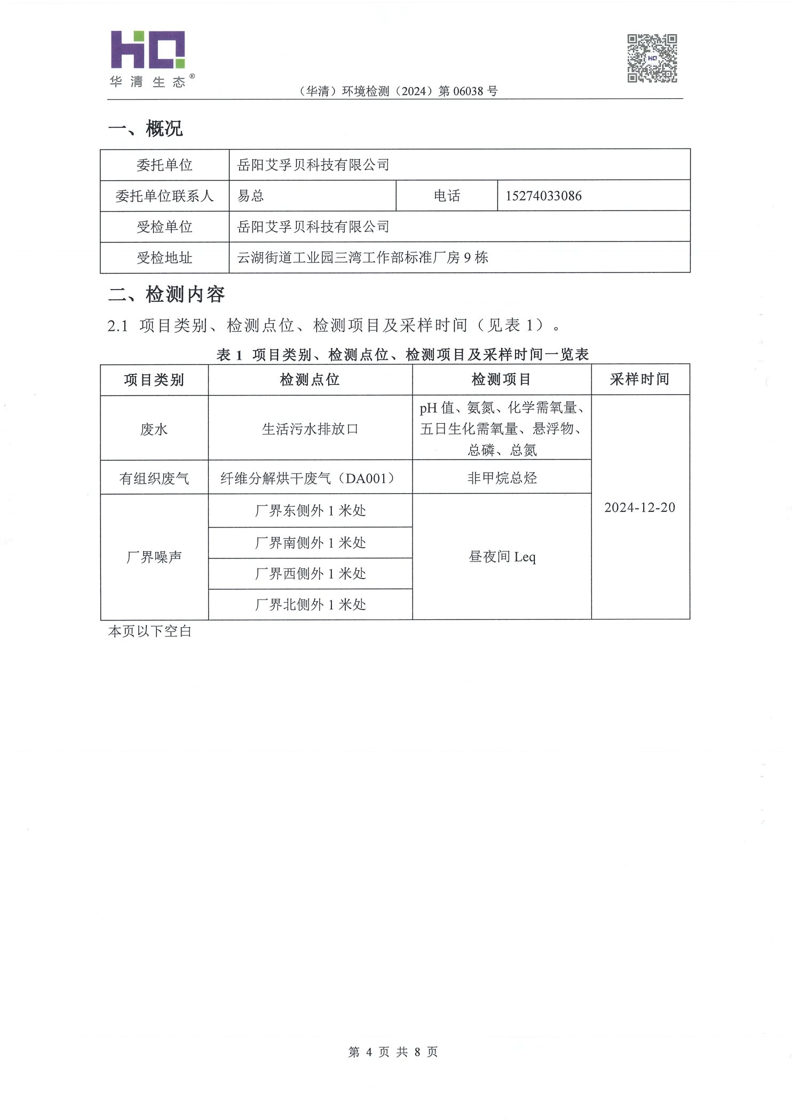

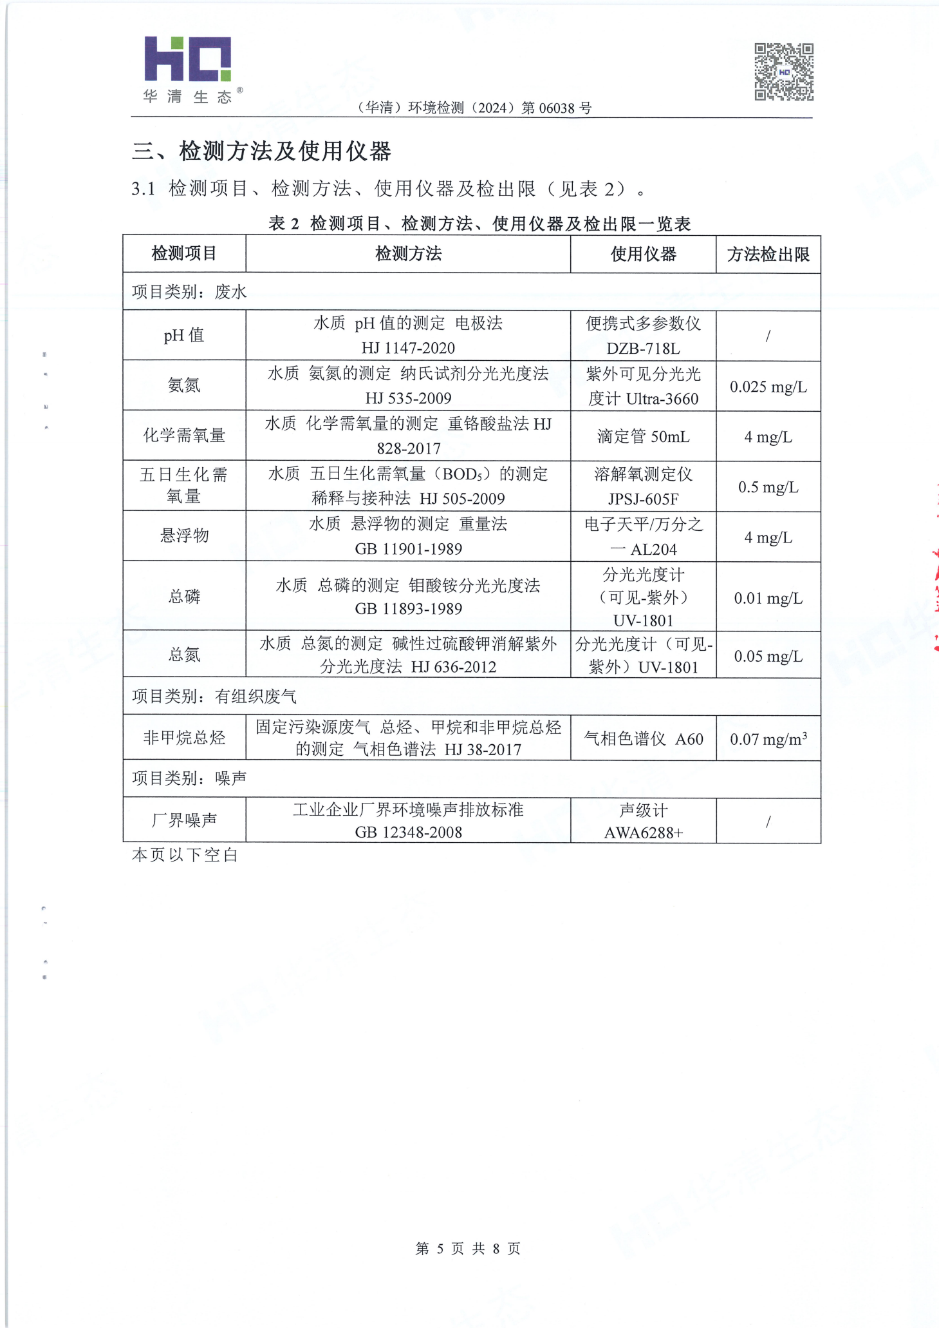
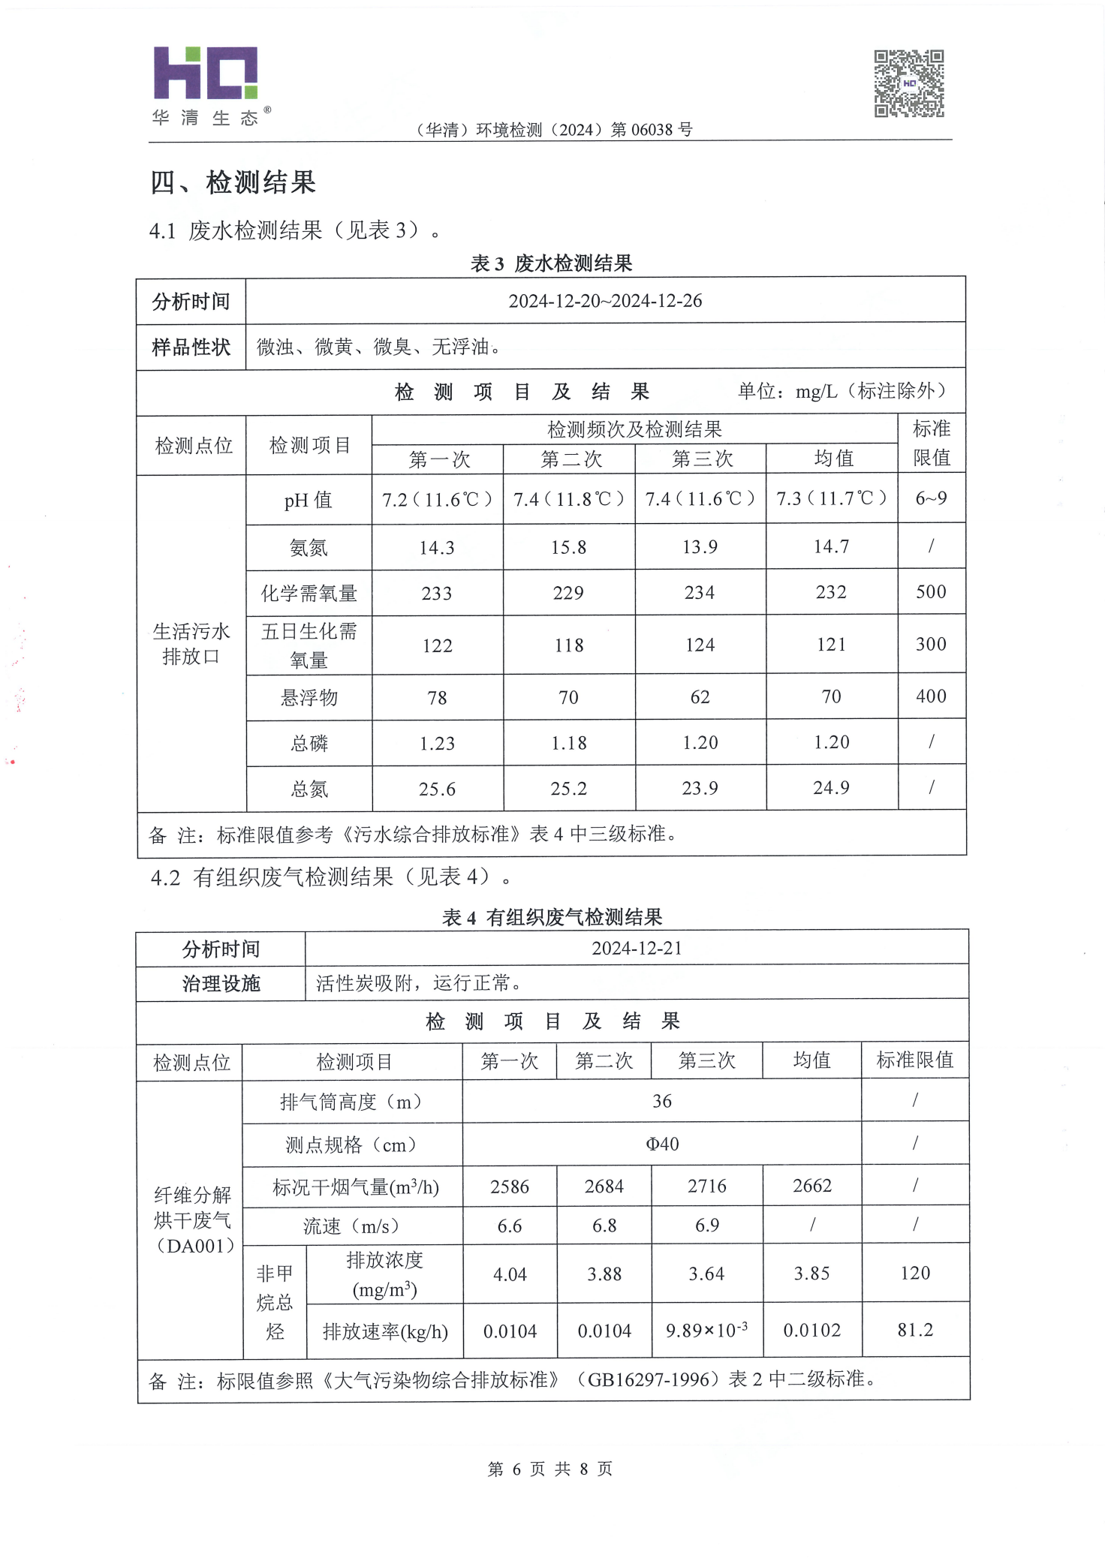
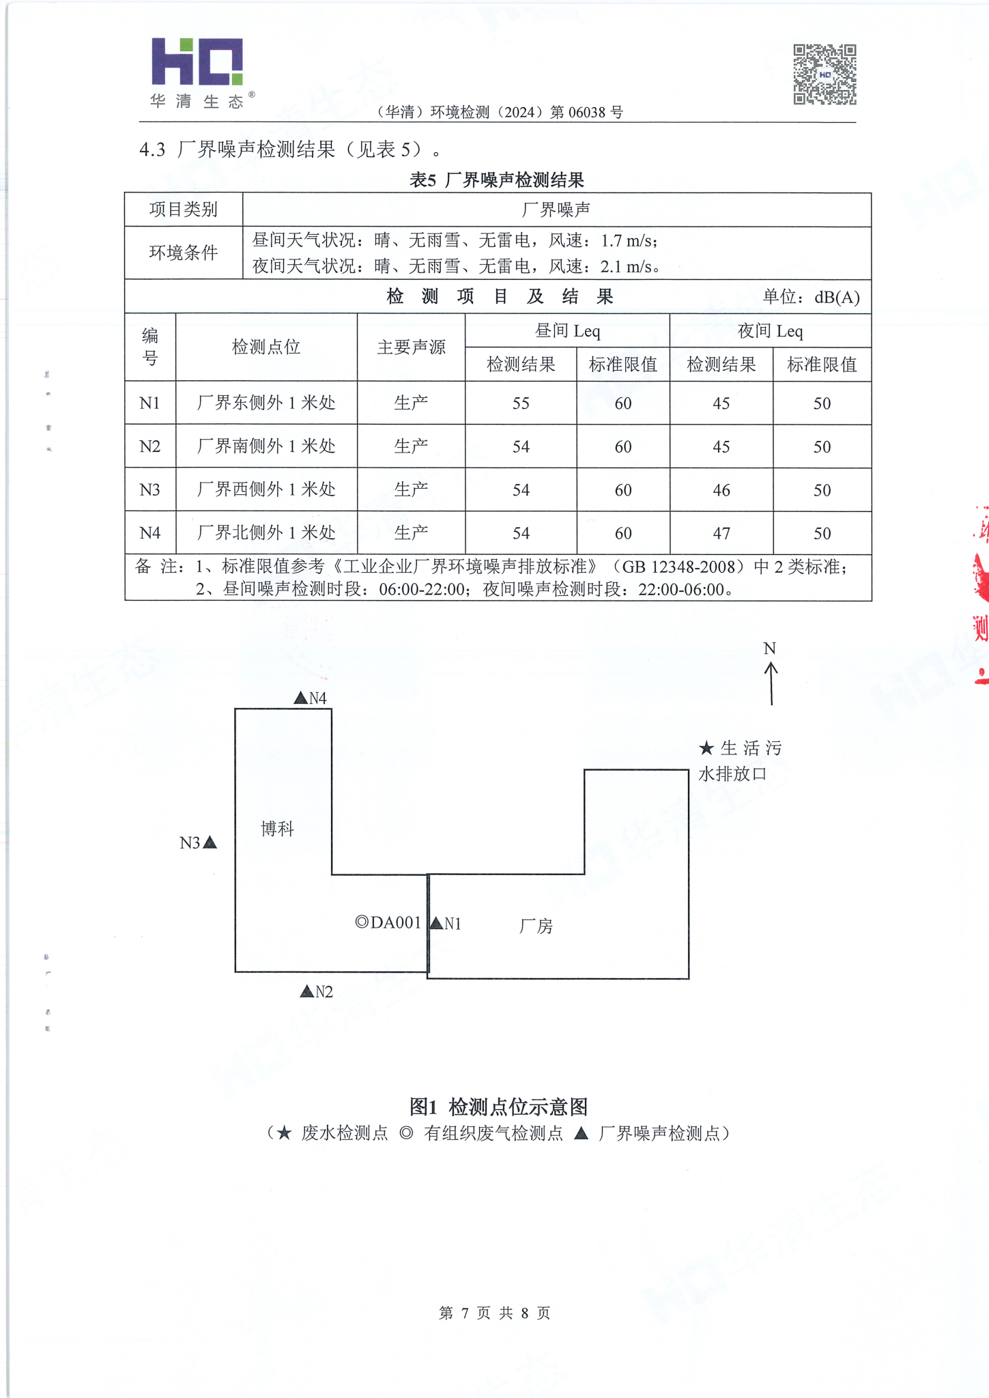
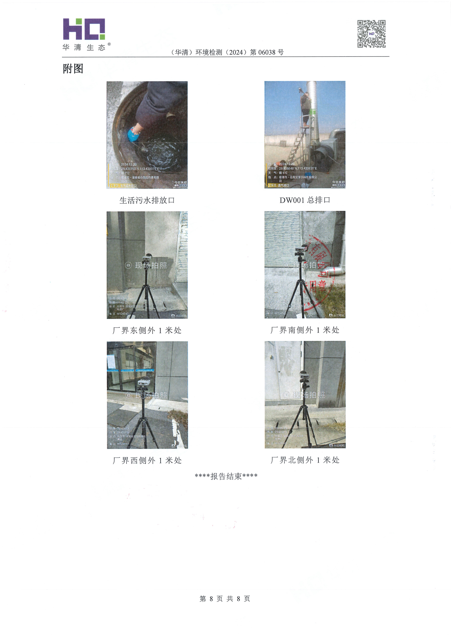

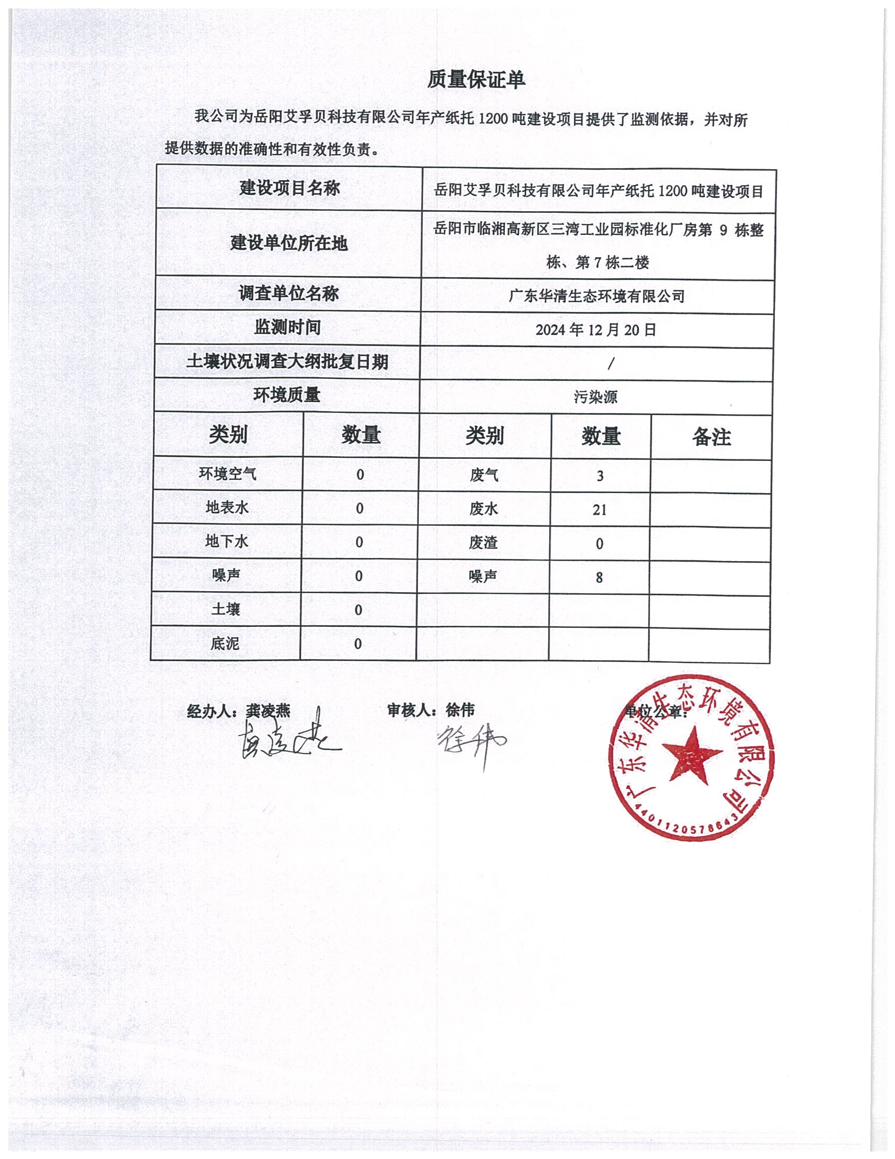
附件7 原环评登记表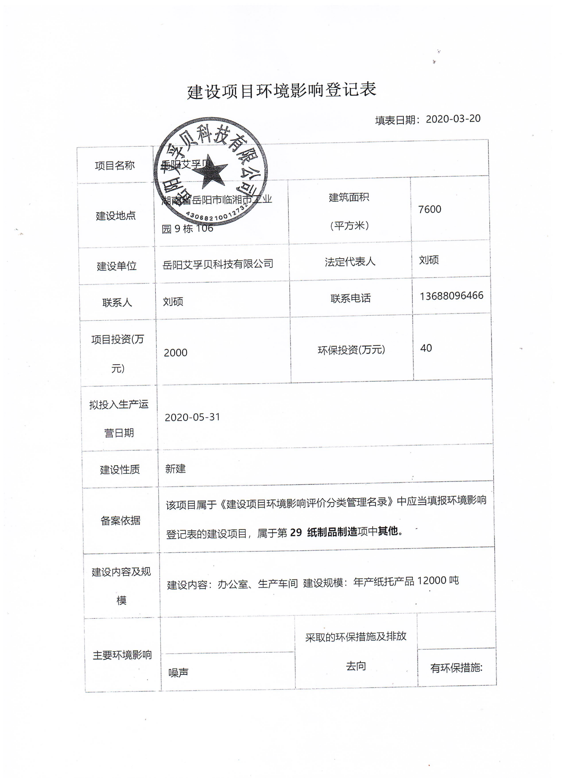
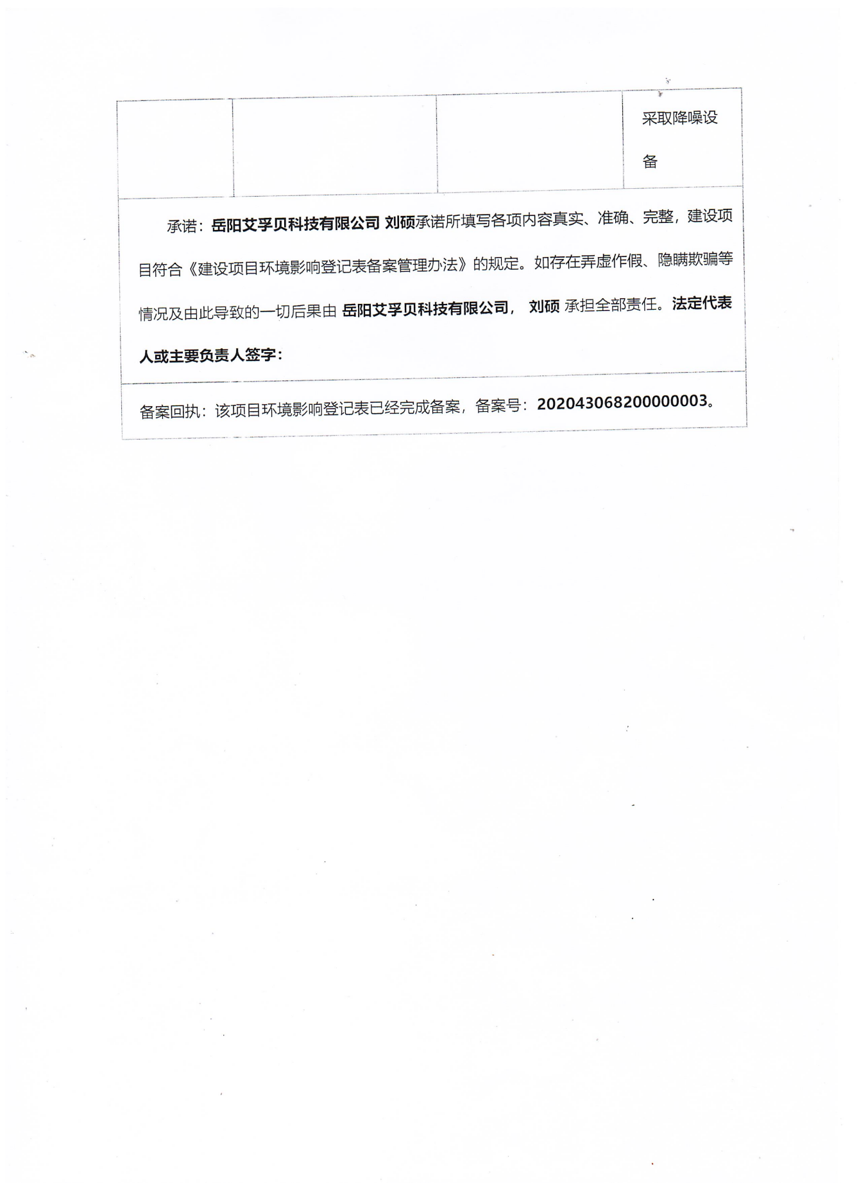

附件 8 排污登记回执
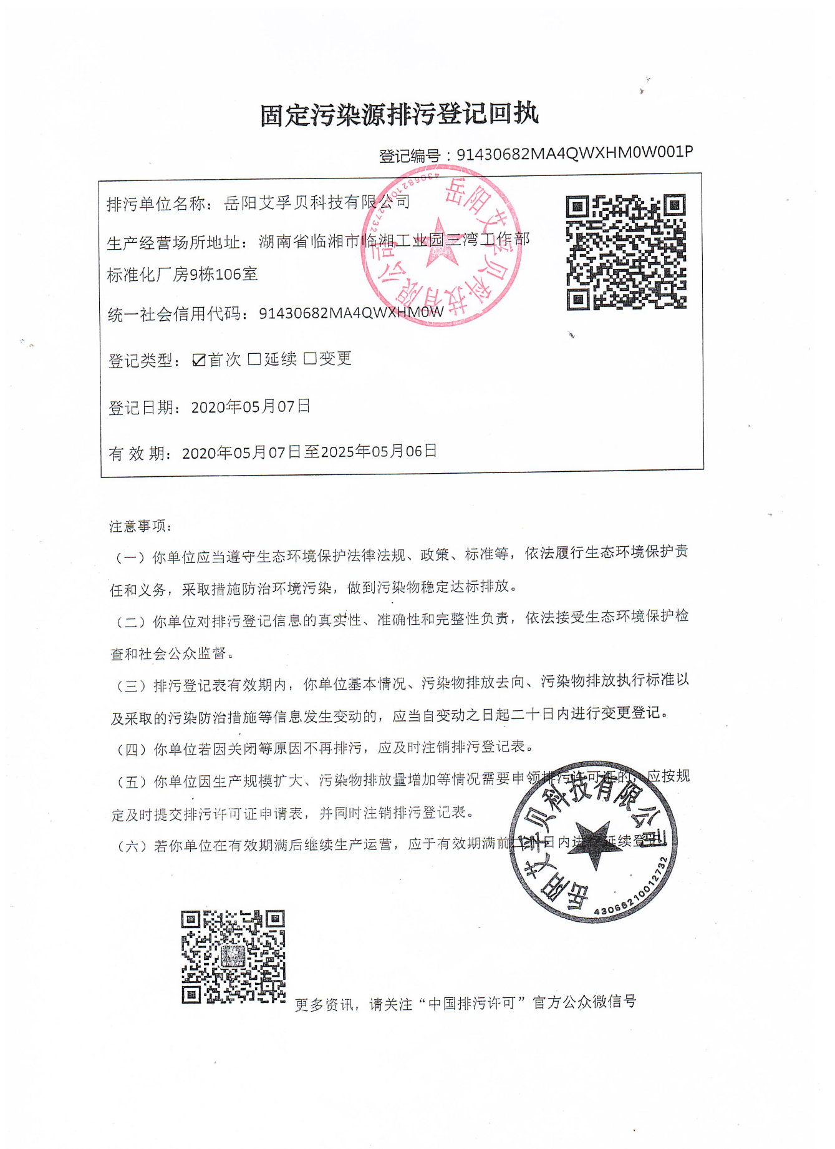
附件9 临湘高新技术产业开发区调区扩区规划环评批复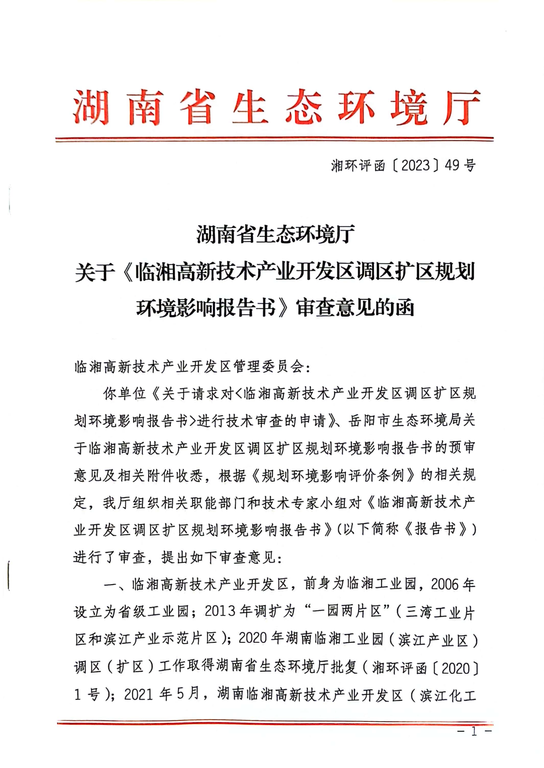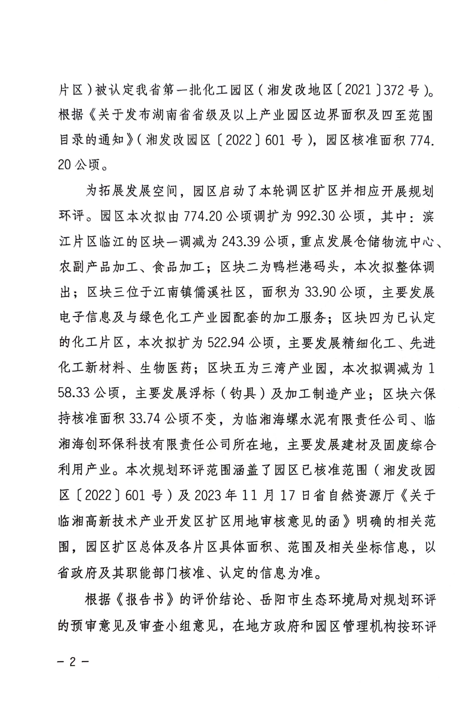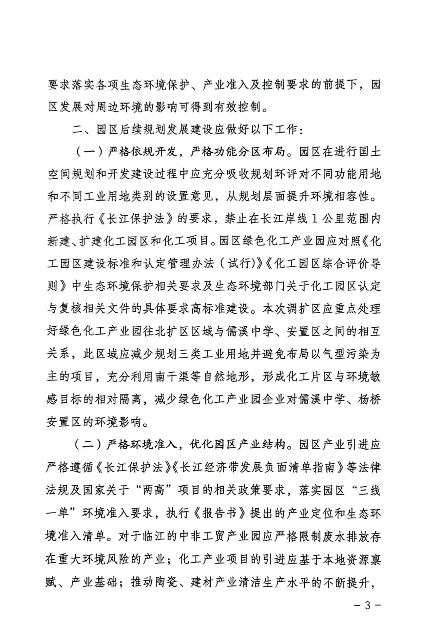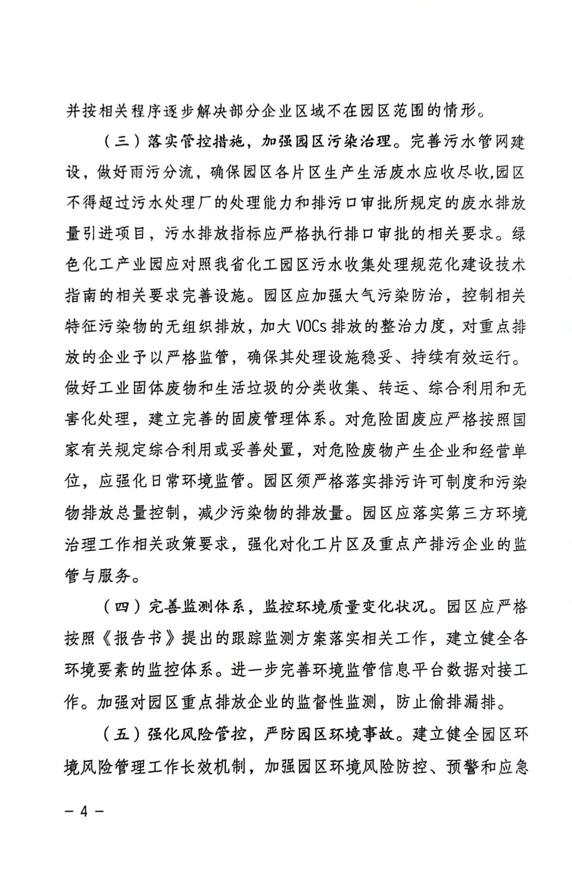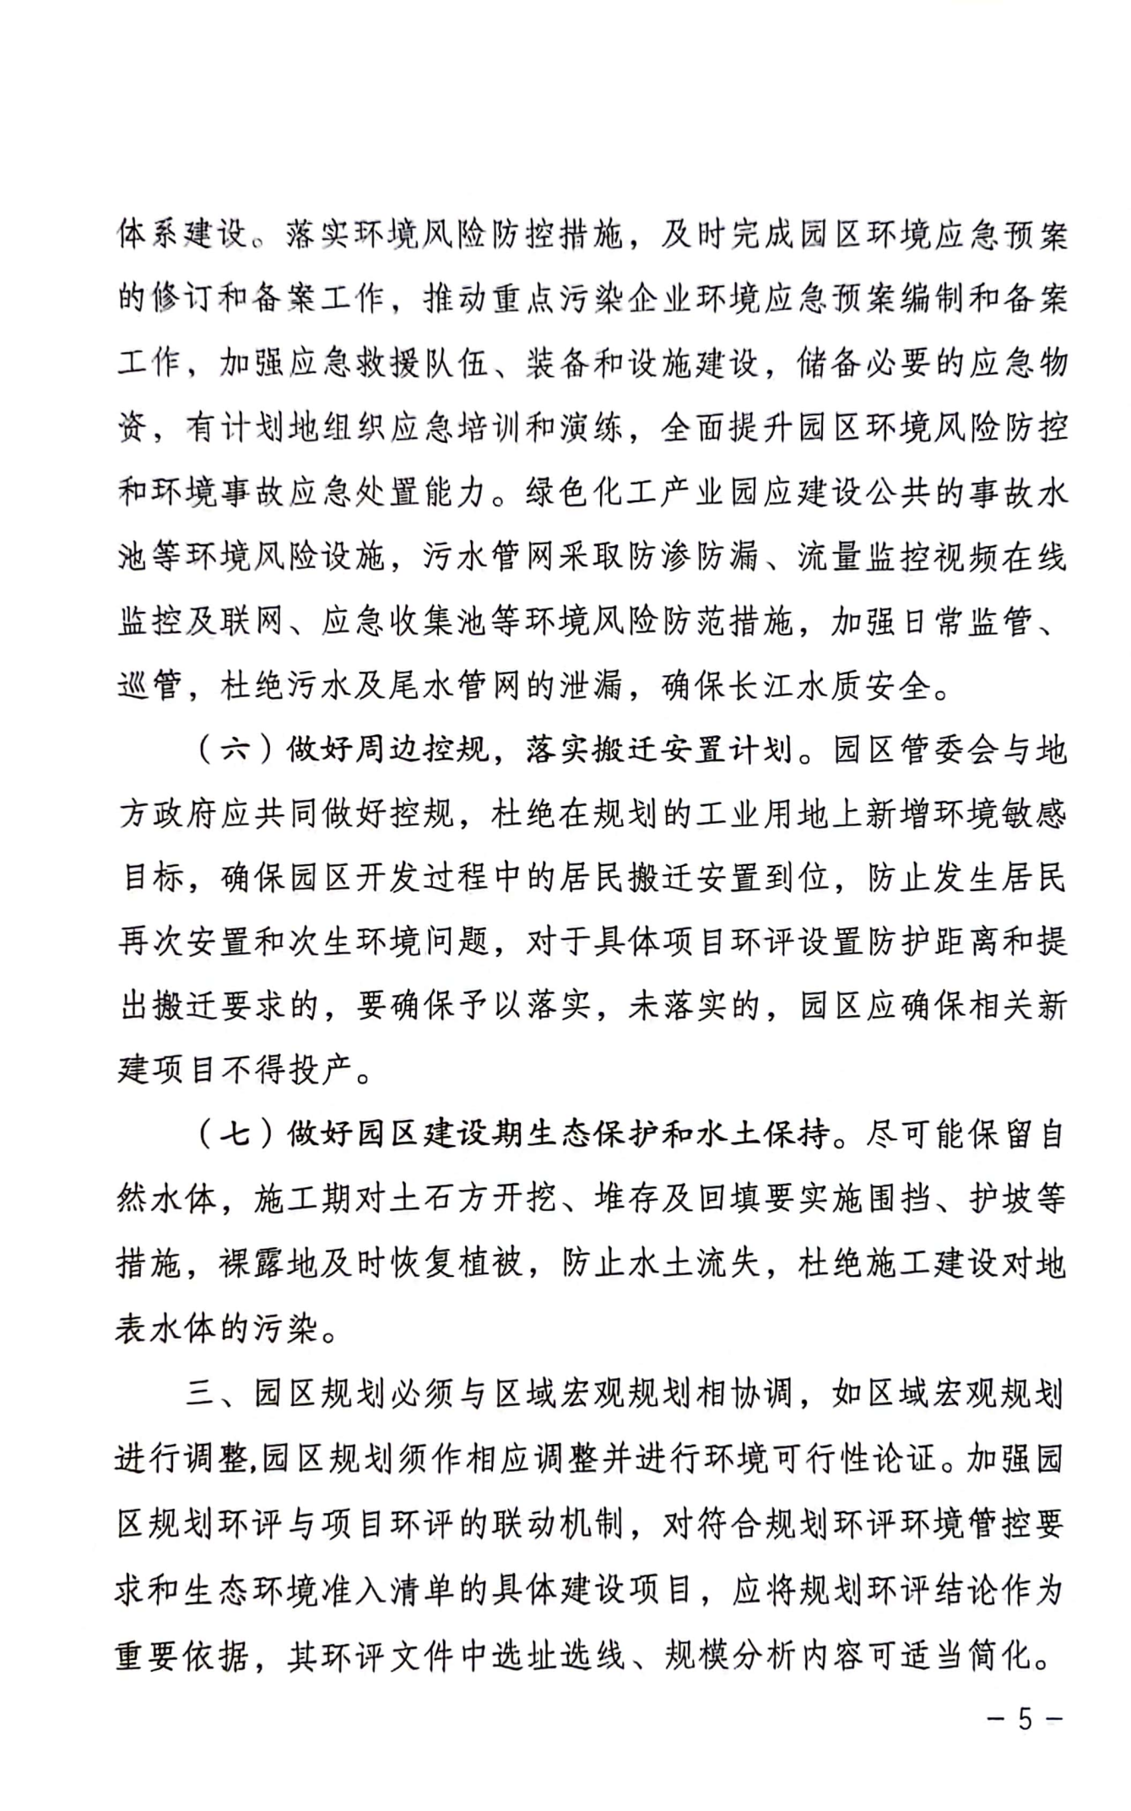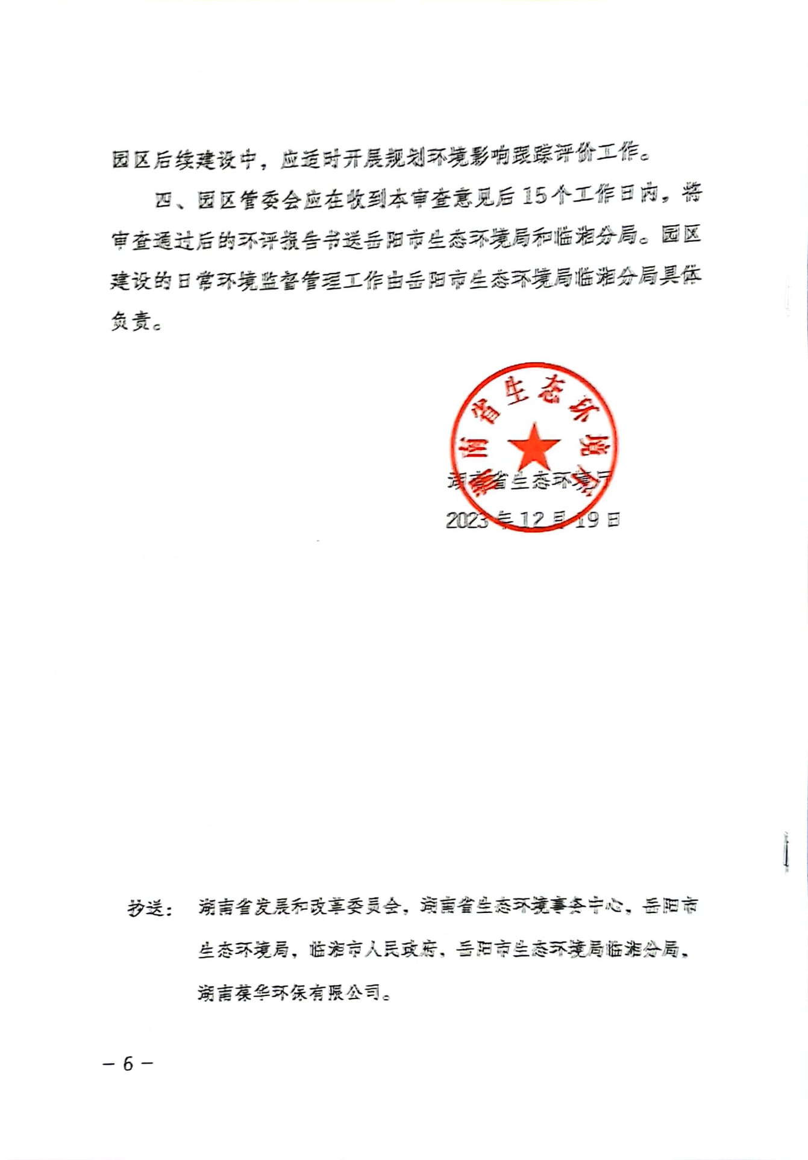

附件10 危险废物安全处理服务合同 